建设项目环境影响报告表
（污染影响类）

项 目 名 称：中联新材标杆(湘阴)工厂项目（年产65万吨机制砂、98万吨干粉砂浆）
建设单位（盖章）：湘阴中联重科新材料科技有限公司
编 制 日 期： 2022年7月

中华人民共和国生态环境部制

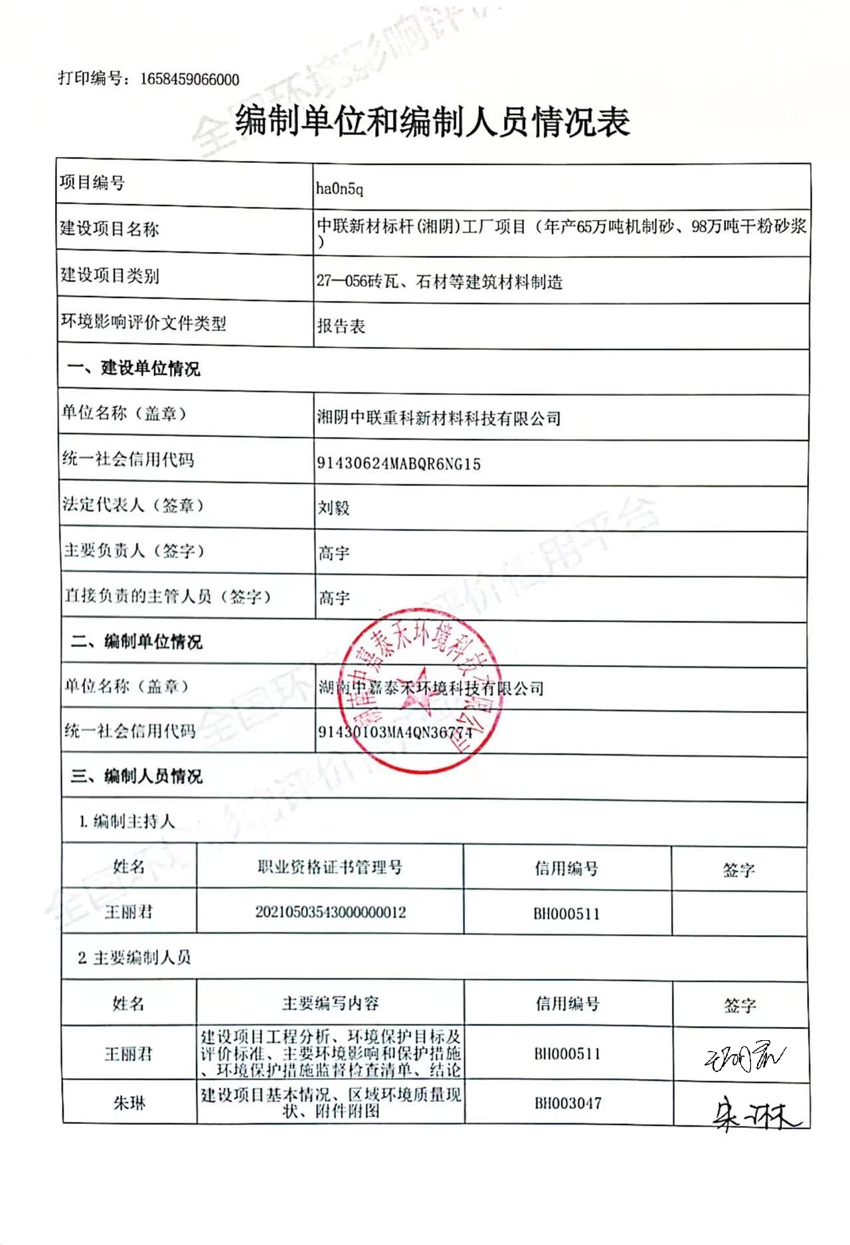
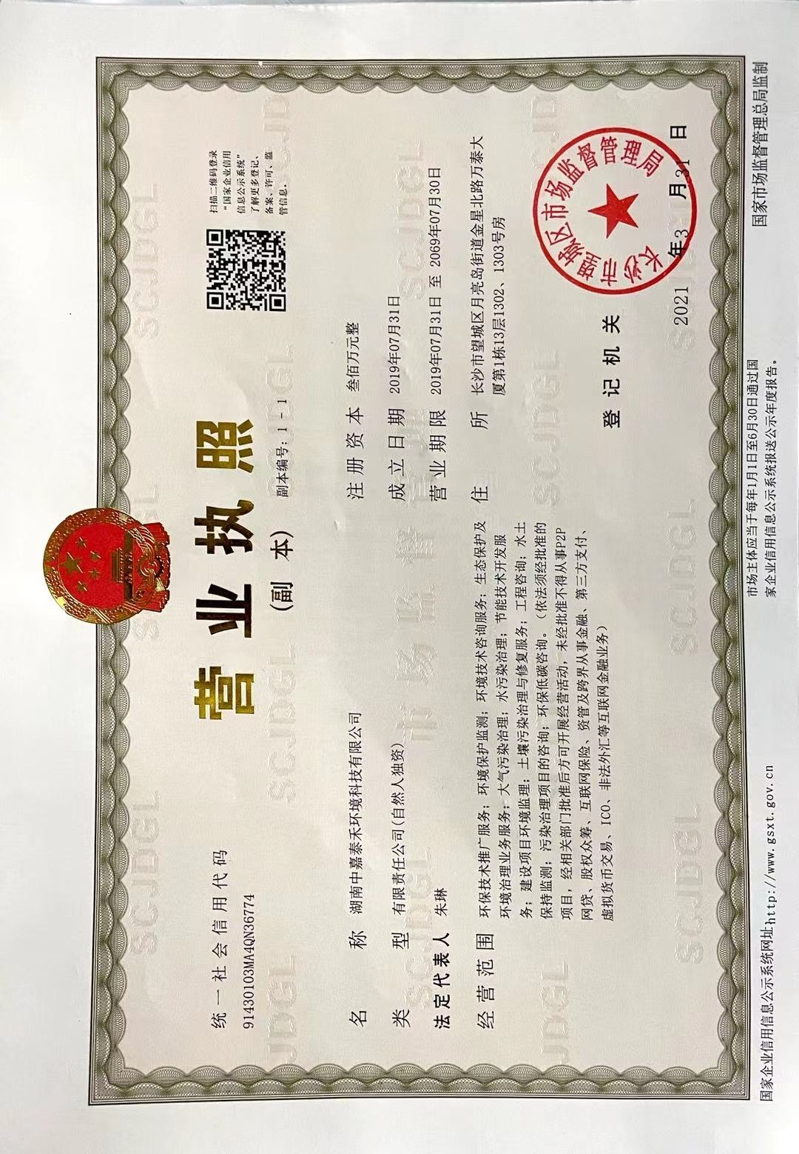

中联新材标杆(湘阴)工厂项目（年产65万吨机制砂、98万吨干粉砂浆）环境影响报告表
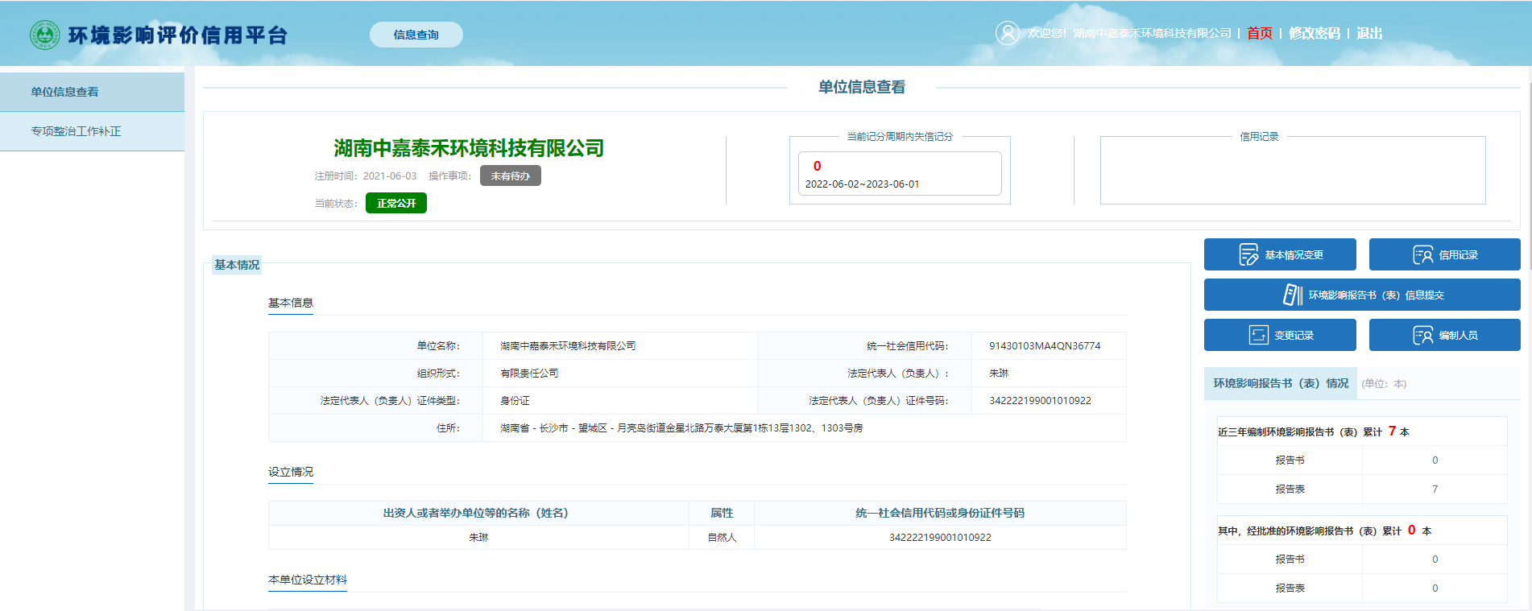
中联新材标杆(湘阴)工厂项目（年产65万吨机制砂、98万吨干粉砂浆）环境影响报告表

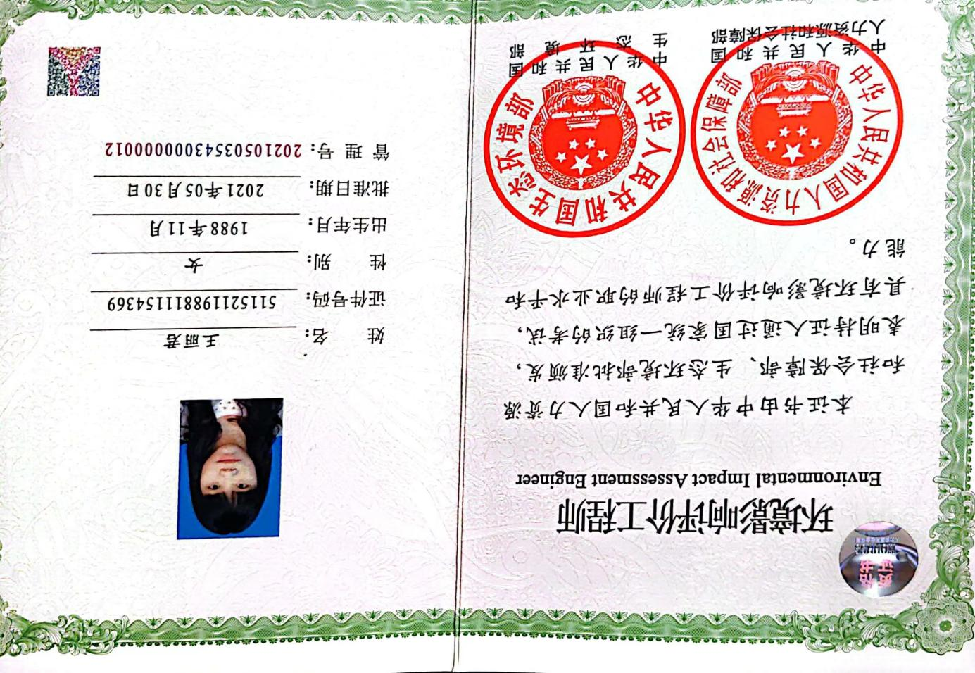

中联新材标杆(湘阴)工厂项目（年产65万吨机制砂、98万吨干粉砂浆）环境影响报告表
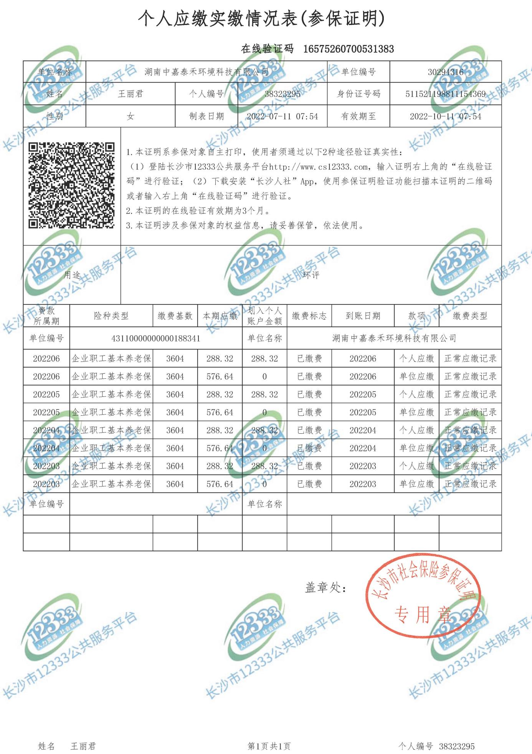

中联新材标杆(湘阴)工厂项目（年产65万吨机制砂、98万吨干粉砂浆）环境影响报告表

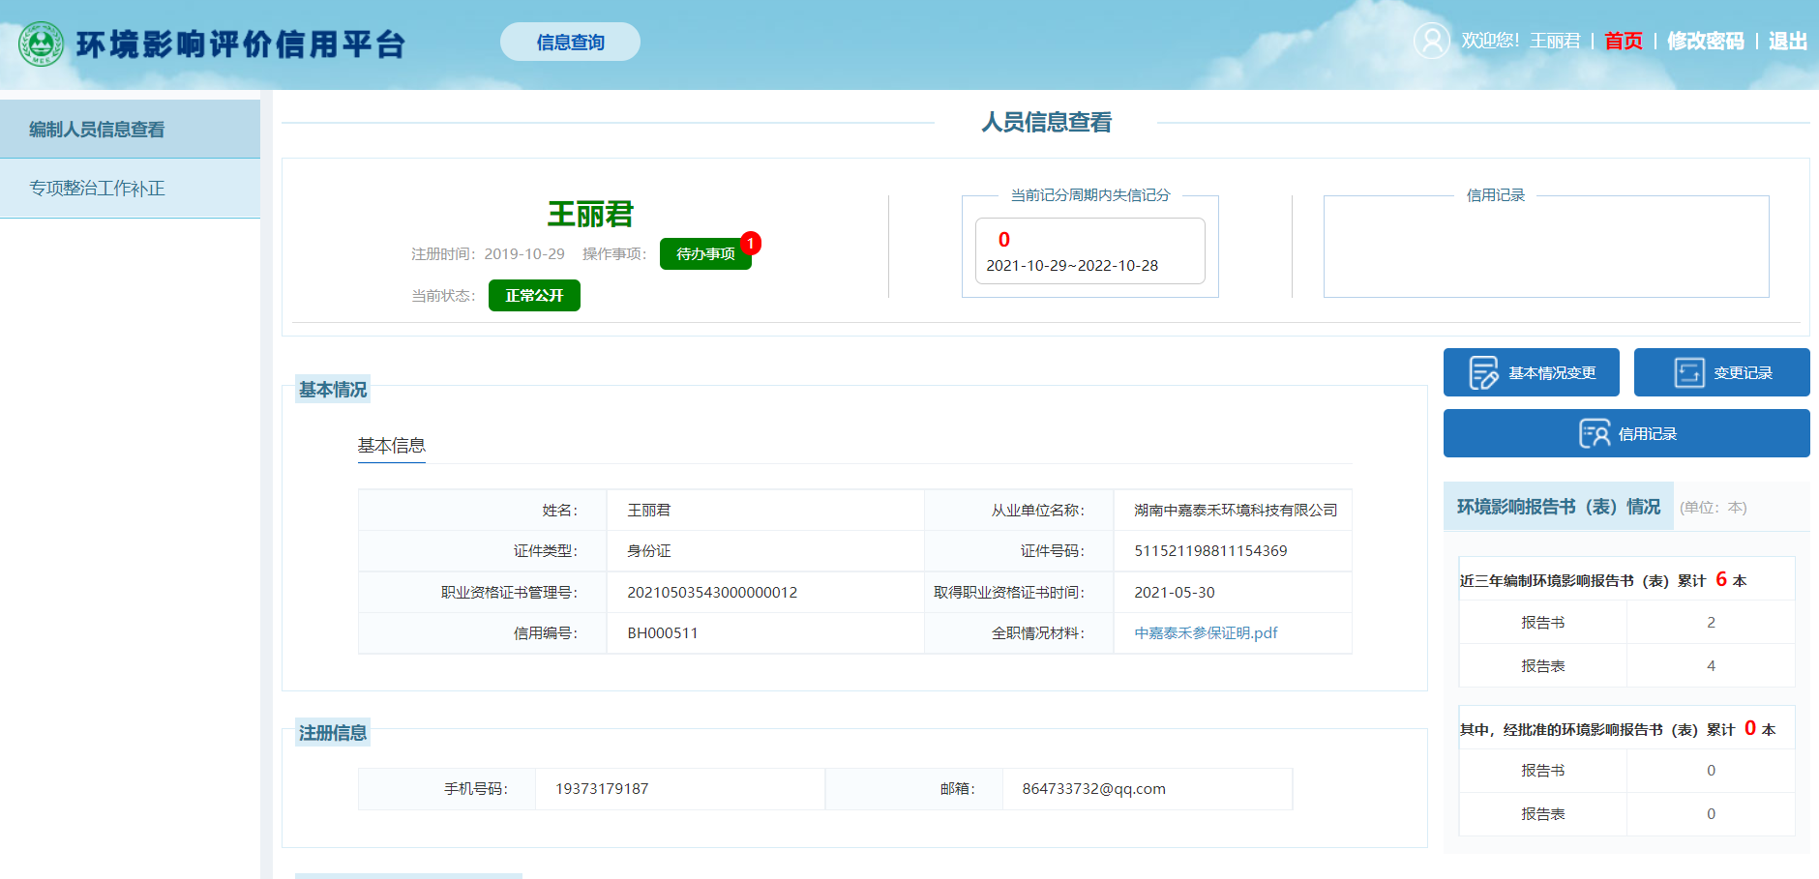

中联新材标杆(湘阴)工厂项目（年产65万吨机制砂、98万吨干粉砂浆）环境影响报告表

中联新材标杆(湘阴)工厂项目（年产65万吨机制砂、98万吨干粉砂浆）环境影响报告表技术审查会专家意见修改说明
序号 | 专家意见 | 修改说明
1 | 补充完善项目与《长江经济带发展负面清单指南》（试行，2022年版）、《湖南省砂石骨料行业规范条件》等相关要求的符合性分析。 | ①P11~13：补充《长江经济带发展负面清单指南》（试行，2022年版）符合性分析；  ②P9~11：补充《湖南省砂石骨料行业规范条件》符合性分析。
2 | 明确原料的含水率和泥沙含量，根据项目产能及损耗情况，核实主要原辅材料的种类和用量，明确颜料的具体成分及是否涉及重金属，提出使用限制要求；校核主要产品的最大储存量。 | ①P20：明确原料的含水率和泥沙含量；  ②P19：表2-3，根据项目产能及损耗情况，核实主要原辅材料的种类和用量；  ③P21~22：明确颜料的具体成分及是否涉及重金属，提出使用限制要求；  ④P18：表2-2，校核主要产品的最大储存量。
3 | 根据主要设备的生产能力及生产时间，完善设备与产能的匹配性分析。 | P24~25：表2-5，补充了生产能力和生产时间，完善了设备与产能的匹配性分析。
4 | 核实本项目的建设内容是否包括原料从码头至项目区的输送过程，强化本项目依托建华码头、天然气供应等相关设施的可行性分析。 | P16：表2-1储运工程，明确本项目原料从码头至项目区的输送采用皮带输送。
 |  | P18：2.2.1一节，强化本项目依托建华码头的可行性分析。
 |  | P27：2.2.6一节，强化本项目天然气供应等相关设施的可行性分析。
5 | 完善项目工艺流程和产排污节点，明确机制砂的副产情况和去向；核实项目用排水量和水平衡。 | ①P29~30：2.4一节，完善了鹅卵石机制砂工艺流程和产排污节点，明确机制砂的副产情况和去向
 |  | ②P26~27：2.2.6一节，核实项目用排水量和水平衡
6 | 进一步核实本项目敏感目标的数量、方位和距离，以此完善声环境质量现状监测；细化项目平面布置情况，根据周边敏感目标的分布情况，优化平面布局。 | ①P39：表3-6，进一步核实本项目敏感目标的数量、方位和距离；  ②P38：3.3一节，完善声环境质量现状监测；
 |  | ②P14：1.8节，细化项目平面布置情况
7 | 根据项目生产工艺及采取的环保措施，核实物料输送、烘干、筛分、包装等部分废气污染源强，补充烘干废气中二氧化硫排放量，校核项目大气污染物总量及来源，核实各排气筒高度；强化噪声控制措施；核实项目废润滑油等各类固废产生量、储存位置、最大暂存量及其处理处置去向。 | ①P52~57：根据项目生产工艺及采取的环保措施，核实物料输送、烘干、筛分、包装等部分废气污染源强；
②P43：补充烘干废气中二氧化硫排放量；
③P42：校核项目大气污染物总量及来源；
 |  | ④P62：4.6.6一节，明确了各排气筒高度；
 |  | ④P73：强化噪声控制措施
 |  | ⑤P74~75：表4-26，核实和完善了项目废润滑油等各类固废产生量、储存位置、最大暂存量及其处理处置去向
8 | 根据园区规划、规划环评审查意见及规划环评中负面清单动态更新建议等要求，完善项目选址的合理性及“三线一单”的符合性分析；完善环境监测计划及排污口规范化设置要求。 | ①P2~5、P7、P13：补充了规划设计文件中环境准入内容，完善了规划环评中负面清单动态更新建议等要求，完善项目选址的合理性及“三线一单”的符合性分析
 |  | ②P66：表4-18，完善了环境监测计划，补充了厂区内监测要求
 |  | ③P79：4.11节完善排污口规范化设置要求

目 录
一、 建设项目基本情况 1
二、建设项目工程分析 15
三、区域环境质量现状、环境保护目标及评价标准 35
四、主要环境影响和保护措施 43
五、环境保护措施督察检查清单 81
六、结论 83
附表：建设项目污染物排放量汇总表 84
附件1：项目委托书 85
附件2：建设单位营业执照 86
附件3：项目立项文件 87
附件4：土地证明文件 89
附件5：项目所在区域规划环评批复 91
附件6：原料来源合法证明 96
附件7：砂石保供协议 98
附件8：依托码头合法证明 105
附件9：环境质量现状监测报告及质保单 107
附件10：水性油墨检测报告 112
附件11：关于关于中联新型材料标杆工程项目的联审意见 115
附件12：专家评审意见及签到表 117
附图1：项目地理位置图 120
附图2：项目地理位置卫星地图 121
附图3：项目四至关系图 122
附图4 地表水系及环保目标图 123
附图5：岳阳市生态红线图 124
附图6：湘阴高新区临港片区土地利用规划图 125
附图7：湘阴高新区临港片区产业规划图 126
附图8：环境保护目标 127
附图9：平面布置图 128
附图10：项目雨水污水走向图 129
附图11：项目现场踏勘照片 131

建设项目基本情况
建设项目  名称 | 中联新材标杆(湘阴)工厂项目（年产65万吨机制砂、98万吨干粉砂浆）
项目代码 | 2207-430624-04-01-860283
建设单位  联系人 | 高宇 | 联系方式 | 18874781199
建设地点 | 湖南省岳阳市湘阴县湘杨路以西、远大路及湘杨路交汇处
地理坐标 | 112度52分9.391秒，28度41分52.703秒
国民经济行业类别 | C3039 其他建筑材料制造；C3099 其他非金属矿物制品制造 | 建设项目行业类别 | 二十七、非金属矿物制品业30，56砖瓦、石材等建筑材料制造303，其他建筑材料制造（含干粉砂浆搅拌站）；60石墨及其他非金属矿物制品制造309
建设性质 | 新建（迁建）  改建  扩建  □技术改造 | 建设项目申报情形 | 首次申报项目  □不予批准后再次申报项目  □超五年重新审核项目  □重大变动重新报批项目
项目审批（核准/备案）部门（选填） | 湘阴县发展和改革局 | 项目审批（核准/备案）文号（选填） | 湘阴发改审﹝2022﹞74号
总投资  （万元） | 36008.25 | 环保投资（万元） | 791
环保投资占比（%） | 2.20 | 施工工期 | 12个月
是否开工建设 | 否  □是 | 用地（用海）面积（m²） | 69991.83
专项评价设置情况 | 无
规划情况 | 规划名称：《湖南湘阴高新区近期规划（2020-2025）》
规划环境影响评价情况 | 规划环境影响评价文件名称：《湘阴高新技术产业开发区调区扩区规划环境影响报告书》。  召集审查机关：湖南省生态环境厅。  审查文件名称及文号：湘环评函[2022]65号。
规划及  规划环境影响评价符合性分析 | 1.1 项目与《湖南湘阴高新区近期规划（2020-2025）》相符性分析  湖南湘阴高新技术产业开发区为“一区三园”，即临港片区、洋沙湖片区和金龙片区，规划区范围面积共计约12.40 平方公里。本项目属于临港片区，根据规划相关内容，对本项目与《湖南湘阴高新区近期规划（2020-2025）》相符性分析列表如下。  表1-1 项目与《湖南湘阴高新区近期规划（2020-2025）》相符性分析  项目 规划内容 本项目情况 相符性  区位划分 临港片区位于县城北侧，范围东至太傅路、南至长岭路、西至湘江东岸、北至漕溪港火车站，规划范围约为276.73公顷 本项目位于湘阴县文星街道乌龙社区湘杨路以西、远大路及湘杨路交汇处，属于临港片区范围内 符合  功能定位 发挥靠城(长沙)依江(湘江)的区位优势，立足对接长沙、省级高新技术开发区发展核心平台的有利条件，依托长株潭大经济圈及岳阳、益阳两城市的经济辐射，“以园兴工、以工兴县”的战略，千方百计加大园区基础建设力度，想方设法引进战略投资大户，把园区建成为规模工业企业的集聚区，商贸流通的重点区，城镇化发展的示范区，对外开放的先导区，以及全国较高水平的省级生态环保型城郊综合工业园区。 本项目为湘阴中联重科新材料科技有限公司投资建设项目，总投资金额36008.25万元，占地面积69991.83m²，建5条干粉砂浆生产线，2条原料生产线，可达年产普通干粉砂浆65万吨/年，特种干粉砂浆25万吨/年，彩色干粉砂浆8万吨/年，设计年产原料机制砂65万吨。本项目是中联重科的标杆（湘阴）工厂，是湘阴县重点招商引资项目，项目投产后年销售收入预估将达到25.66亿元，工业增加值10亿元，经济效益显著，将给当地经济和就业带来巨大的机会。因此，本项目符合功能定位。 符合  产业定位 主导产业：绿色装备制造、绿色建筑建材、绿色食品加工 配套产业：电子信息、新材料 本项目产品为干粉砂浆，属于建筑材料制造行业，符合湘阴高新技术产业开发区产业定位 符合  分区定位 临港片区重点发展商贸物流、绿色建筑建材、绿色装备制造产业。 本项目属于建筑材料制造行业，符合湘阴高新技术产业开发区临港片区分区定位 符合  环境准入 临港片区：禁止引入化工、平板玻璃、水泥项目；禁止引进 VOCs 排放量大、废水涉及重金属项 目；禁止引进C30非金属矿物制品业(C302、C3042、C3049 除外) 本项目位于临港片区，属于3049其他建筑材料制造，不属于禁止准入类和限制类 符合  1.2 规划环境影响评价符合性分析  本项目位于岳阳市湘阴县湘杨路以西、远大路及湘杨路交汇处，属于湖南湘阴高新技术产业开发区范围内，本项目与《湘阴高新技术产业开发区调区扩区规划环境影响报告书》（湘环评函[2022]65号）相符性分析见下表1-2。  表1-2 项目与《湘阴高新技术产业开发区调区扩区规划环境影响报告书》相符性分析  项目 规划环评内容 本项目情况 相符性  严格依规开发，优化空间功能布局 园区在进行国土空间规划和开发建设过程中应充分吸收规划环评对不同功能用地和不同工业用地类别的设置意见，从规划层面提升环境相容性，并严格按照经核准的园区规划范围开发建设，园区规划用地不得涉及各类法定保护地。湘阴县政府应确保落实湘阴政函[2022]108号承诺对湘阴县老工业区17家企业的搬迁和退出方案，切实推进企业入园发展，不得违反相关规定要求在园区外新增工业项目，新引进项目及园外企业搬迁入园过程中应着重从降低环境影响的角度出发合理选址布局，不得在一类工业地上布局与之功能定位不相符的工业项目。园区调扩区发展方向区涉及状元塔、左太傅祠省级文物保护范围与建设控制地带的地块，以及涉及湖南湘阴洋沙湖-东湖国家湿地公园的地块，建议不纳入园区的扩区规划范围 本项目位于湘阴高新技术产业开发区临港片区，用地属于二类用地，用地符合规划，项目评价范围不涉及状元塔、左太傅祠省级文物保护范围湖南湘阴洋沙湖-东湖国家湿地公园等，符合规划环评要求。 符合  严格环境准入，优化园区产业结构 园区产业引进应严格遵循《长江保护法》《长江经济带发展负面清单》《湘江保护条例》《洞庭湖保护条例》等法律法规及相关政策的要求，落实园区“三线一单”环境准入要求，严格执行《报告书》提出的产业定位和生态环境准入清单。对于园区外已有企业或项目的搬迁入园应确保实现其清洁生产水平的提升与污染物排放总量的降低。临港片区严控以气型污染为主的企业入驻；金龙片区限制水型污染为主的企业入驻。 本项目位于临港片区，项目污染物主要为颗粒物以及天然气燃烧产生的二氧化硫、氮氧化物、颗粒物等。本项目所有产生颗粒物的环节均进行收集后通过除尘器处理后排放，根据分析，经过采取措施处理后，污染物能够达标排放，对周边环境影响较小。 符合  落实管控措施，加强园区排污管理 完善污水管网建设，做好雨污分流，确保园区各片区生产生活废水应收尽收，集中排入污水处理厂，园区不得超过污水处理厂的处理能力和入河排污口设置审批所规定的废水排放量引进项目。金龙片区应按承诺时限要求完成湘阴县第三污水处理厂提标升级改造工作，其排放标准应按《湖南省城镇污水处理厂主要水污染物排放标准》（DB43/T 1546-2018）一级标准予以执行。园区应推广使用清洁能源，加强园区大气污染防治，采取有效措施减少污染物排放总量，严格控制无组织排放，加强对园区企业VOCs排放的治理。建立园区固废规范化管理体系，做好工业固体废物和生活垃圾的分类收集、转运、综合利用和无害化处理。对危险废物产生企业和经营单位，应强化日常环境监管。园区企业须严格落实排污许可制度和污染物排放总量控制，推动入园企业开展清洁生产审核。 ①本项目位于临港片区，厂区雨污分流，生活污水经化粪池处理后排入湘阴县污水处理厂，雨水排入市政管网。 ②项目烘干采用天然气，属于清洁能源。 ③项目废气主要为原料堆场产生的扬尘以及生产过程产生的颗粒物，堆场采用雾化喷淋系统，定时洒水抑尘，生产过程产生的粉尘的部位采用微负压和集气罩收集，经布袋除尘器处理后能够达标排放。 ③本项目一般固废回收综合利用，生活垃圾交由环卫部门处理，废危险废物设置危险废物暂存间，交由有资质单位处理。 符合  完善监测体系，监控环境质量变化状况 结合园区规划的功能分区、产业布局、重点企业分布、特征污染物的排放种类和状况、环境敏感目标分布等，建立健全环境空气、地表水、地下水、土壤等环境要素的监控体系。合理布局大气小微站，并涵盖相关特征污染物监测。 本项目位于临港片区，主要产品为干粉砂浆，属于建筑材料制造，满足规划的功能分区要求。 符合  强化风险管控，严防园区环境事故 建立健全园区环境风险管理工作长效机制，开发区管理机构应建立环境监督管理机构；落实环境风险防控措施，及时完成园区环境应急预案的修订和备案工作及推动重点污染企业环境应急预案编制和备案工作，加强应急救援队伍、装备和设施建设，储备必要的应急物资，有计划地组织应急培训和演练，全面提升园区风险防控和事故应急处置能力。 本项目涉及的危险化学品主要为液压油、机油、柴油发电机备用的柴油以及危险废物等，储存量较小，环境风险等级为一般环境风险。项目建成后将完善环境风险管理，并编制突发环境事件应急预案，对周围环境影响较小。 符合  做好周边控规，落实拆迁安置计划 严格做好控规，杜绝在规划的工业用地上新增环境敏感目标，确保园区开发过程中的居民拆迁安置到位，防止发生居民再次安置和次生环境问题。对于具体项目环评设置防护距离和拆迁要求的，要确保予以落实。 本项目不涉及居民拆迁，符合要求。 符合  做好园区建设期生态保护和水土保持 施工期对于石方开挖、堆存及回填要实施围挡、护坡等措施，裸露地及时恢复植被，防止水土流失，杜绝后续施工建设对地表水体的污染。 本项目施工期场地设置围挡，加强施工期管理，避免雨季大面积开挖和回填，减少水土流失。 符合
其他符合性分析 | 1.3 产业政策符合性分析  本项目产品为干粉砂浆，属于其他建筑材料制造，根据中华人民共和国国家发展和改革委员会令（第29号）《产业结构调整指导目录（2019年本）》，本项目不属于鼓励类、限制类、淘汰类，可视为允许类建设项目，项目工艺装备和产品不属于《部分工业行业淘汰落后生产工艺装备和产品指导目录（2010年本）》所列类别，并且本项目已经取得湘阴县发展和改革局备案，因此，建设项目符合当前国家和地方的产业政策。  1.4 “三线一单”符合性分析  1、生态保护红线  根据《生态保护红线划定指南（环办生态〔2017〕48号）》，2018年7月26日，湖南省生态环境厅（原湖南省环保厅）印发了《湖南省生态保护红线》。全省生态保护红线空间格局为“一湖三山四水”：“一湖”为洞庭湖（主要包括东洞庭湖、南洞庭湖、横岭湖、西洞庭湖等自然保护区和长江岸线），“三山”为武陵-雪峰山脉、罗霄-幕阜山脉、南岭山脉，“四水”为湘资沅澧（湘江、资水、沅江、澧水）的源头区及重要水域。  根据岳阳市生态红线图，本项目不在岳阳市生态保护红线范围内。  2、环境质量底线  本次环评以资料收集的方式，对项目所在区域的环境质量现状进行评价。  根据岳阳市生态环境局湘阴分局发布的2021年1-12月常规监测数据可知，湘阴县SO₂、NO₂、PM₁₀、PM_{2.5}年平均质量浓度和CO第95百分位数日平均质量浓度、O₃第90百分位数最大8小时平均质量浓度均可达到《环境空气质量标准》（GB3095-2012）中二级标准，项目所在区域为环境空气质量达标区。本项目废气主要为生产过程中产生粉尘，采用布袋除尘器进行处理达标后排放，堆场采用雾化喷淋装置定时喷淋降尘，项目在采取措施情况下，对项目所在区域环境空气质量影响较小。  对地表水环境的质量调查，本次评价引用了2020年1月~12月乌龙嘴断面的监测数据。根据监测结果可知乌龙嘴断面的水质监测因子监测值均达到《地表水环境质量标准》（GB3838-2002）中的Ш类标准要求。本项目运营期产生的生活污水经化粪池处理后排入湘阴县第一污水处理厂进一步处理，处理达标的废水经排入白水江最后进入湘江，不会导致当地区域地表水环境质量下降，污染物排放不会对区域环境质量底线造成冲击。  因此，本项目的建设符合环境质量底线要求。  3、资源利用上线  本项目位于湘阴县城北部，厂区东侧为湘江，沿湘江流域有丰富的河砂和鹅卵石资源，厂区南侧为建华管桩码头，主要运输产品为砂石料，本项目可依托该码头运输原材料。开采的砂石料可直接通过湘江船运至厂区，可很大程度减少原料运输成本和原材料运输造成的环境污染。  根据《湖南省湘阴县鹤龙湖等6处内河（湖）采砂规划（2019~2022年）》：湘阴县规划可采区6个，鹤龙湖、义合垸湾河、岭北垸夹河、南湖哑河、湘滨王家河和阳雀湖各规划可采区1个，总可采区面积7.17km²，可采储量19535万吨，规划年度采砂总量控制在2000万吨，规划期控制总量8000万吨。由此可见，本项目原料除来源于湘江流域外，还可来源于湘阴县规划采区。  本项目原料机制砂设计生产规模为80万吨，原料使用量为55万吨，项目原材料占湘阴县采砂总量的比例较小，项目不会突破资料利用上线。  4、环境准入负面清单  本项目为建筑材料制造建设项目，符合国家产业政策，项目位于湘阴高新技术产业开发区规范范围内，不涉及环境敏感区，无明显的环境制约因素，不在《湖南省国家重点生态功能区产业准入负面清单（试行）》（2016年）及《湖南省新增19个国家重点生态功能区产业准入负面清单（试行）》（2018年）里。  综上所述，项目建设符合“三线一单”的相关要求。  1.5 项目建设与《湖南省“三线一单”生态环境总体管控要求暨省级以上产业园区生态环境准入清单》的相符性分析  本项目位于湖南省岳阳市湘阴县湘杨路以西、远大路及湘杨路交汇处，属于湖南湘阴高新技术产业开发区范围内，根据《湖南省“三线一单”生态环境总体管控要求暨省级以上产业园区生态环境准入清单》可知，项目所在地管控单元类型属于重点管控单元，编号为ZH43062420002，具体分析如下。  表1-3 项目与《湖南省“三线一单”生态环境总体管控要求暨省级以上产业园区生态环境准入清单》相符性分析  管控维度 管控要求（一般管控单元） 项目建设情况 相符性  空间布局约束 （1.1）严格限制三类工业入驻，禁止大型喷涂、涉及酸雾排放等气型污染严重企业入驻。禁止外排水污染物涉及重金属的项目入驻。 （1.2）将开发区西面临洋沙湖－东湖湿地公园一侧一定范围内的三类、二类工业用地调整为一类工业用地，将涉及气型污染物无组织排放的企业、车间尽量远离湿地公园布置；禁止引进对洋沙湖—东湖国家湿地公园产生不利影响的企业。 （1.3）靠近交通干线两侧一定范围不得新建对噪声敏感的建筑物，居民安置区与工业用地之间设置一定宽度的防护距离，防止功能干扰。 本项目属于二类工业，污染物主要为颗粒物，无生产性废水产生。项目位于临港片区，距离沙湖—东湖国家湿地公园较远，满足要求。 符合  污染物排放管控 （2.1）废水：开发区排水实施雨污分流，开发区污水经管网收集统一进入湘阴县第二污水处理厂处理后，通过专修排水管道直接排入湘江，严禁排入白水江。开发区雨水经雨水管网排入洋沙湖。 （2.2）废气：对各企业工艺废气产出的生产节点，须配置废气收集与处理净化装置，确保达标排放；加强生产工艺研究与技术改进，采取有效措施，减少入园企业工艺废气的无组织排放。 （2.3）开发区内相关行业及锅炉废气污染物排放满足《湖南省生态环境厅关于执行污染物特别排放限值（第一批）的公告》中的要求。 （2.4）固体废弃物：做好园区工业固体废物和生活垃圾的分类收集、转运，综合利用和无害化处理，建立统一的固废收集、贮存、运输、综合利用和安全处置的运营管理体系。推行清洁生产，减少固体废物产生量；加强固体废物的资源化进程，提高综合利用率；规范固体废物处理措施，对工业企业产生的固体废物特别是危险废物应按国家有关规定综合利用或妥善处置，严防二次污染。 ①本项目雨污分流，无生产性废水产生，生活污水经化粪池收集后排入市政管网后进入湘阴县第一污水处理厂。雨水经初期雨水池收集沉淀后回用，后期雨水通过管网排入湘江。 ②项目废气主要为原料堆场产生的扬尘以及生产过程产生的颗粒物，堆场采用雾化喷淋系统，定时洒水抑尘，生产过程产生的粉尘的环节设置集气罩，采用微负压收集，经脉冲布袋除尘器处理后排放。 ③本项目不设置锅炉，烘干过程采用天然气。烘干废气属于加热炉，根据《湖南省工业炉窑大气污染综合治理实施方案》湘环发〔2020〕6号规定的“暂未执行行业标准的工业炉窑，按照颗粒物、二氧化硫、氮氧化物排放限值不高于30/200/300毫克/立方米”。 ④项目一般固废回收综合利用，生活垃圾交由环卫部门处理，危险废物设置危险废物暂存间，交由有资质单位处理。 符合  环境风险管控 （3.1）园区应建立健全环境风险防控体系，严格落实《湖南湘阴工业园区突发环境事件应急预案》中相关要求，严防突发环境事件 发生，提高应急处置能力。 （3.2）园区可能发生突发环境事件的污染物排放企业，生产、储存、运输、使用危险化学品的企业，产生、收集、贮存、运输、利用、处置危险废物的企业应当编制和实施环境应急预案；鼓励其他企业制定单独的环境应急预案，或在突发事件应急预案中制定环境应急预案专章，并备案。 （3.3）建设用地土壤风险防控：对拟收回土地使用权的相关行业企业用地，以及用途拟变更为居住和商业、学校、医疗、养老机构等公共设施的企业用地开展土壤环境状况调查评估。 （3.4）农用地土壤风险防控：拟开发为农用地的，地方人民政府组织开展土壤环境质量状况评估；不符合相应标准的，不得种植食用农产品。 本项目涉及的危险化学品主要为液压油、机油以及柴油发电机备用的柴油等，设置单独的仓库进行存放，危险废物设置危险废物间暂存，涉及危险化学品的仓库和危废暂存间设置在辅助用房内，进行防腐防渗处理，不会对土壤和地下水造成污染。项目投产前按要求编制环境应急预案，满足要求。 符合  资源开发效率要求 （4.1）能源：积极推广清洁能源，在天然气接入园区后，应禁止新上燃煤设施并对现有燃煤锅炉进行清洁能源替代改造。开发区目前主要能源为电、天然气、生物质能源。园区应按“湖南省工程建设项目审批制度改革工作领导小组办公室关于印发《工程建设项目区域评估工作实施方案》的通知”，尽快开展节能评估工作。 （4.2）水资源：加强工业节水，重点开展相关工业行业节水技术改造，逐步淘汰高耗水的落后产能，积极推广工业水循环利用，支持引导企业开展水平衡测试，继续推进节水型企业、节水型工业园区建设。2020 年，湘阴县万元国内生产总值用水量 75 立方米/万元，万元工业增加值用水量 28 立方米/万元。 （4.3）土地资源：以国家产业发展政策为导向，合理制定区域产业用地政策，优先保障主导产业发展用地，严禁向禁止类工业项目供地，严格控制限制类工业项目用地，重点支持发展与区域资源环境条件相适应的产业。食品加工、建筑建材、装备制造、新材料、轻工产品制造土地投资强度拟定标准分别为 190 万元/亩、250 万元/亩、250 万元/亩、230 万元/亩、210 万元/亩。 ①本项目烘干采用天然气，属于清洁能源。 ②本项目不涉及生产性用水，主要为生活污水，生产用水较少。 ④根据企业提供资料，项目建成后工业增加值为10亿元，项目占地104.99亩，投资强度为952.47万元/亩，满足规定的250万元/亩。 符合  综上所述，项目建设与《湖南省“三线一单”生态环境总体管控要求暨省级以上产业园区生态环境准入清单》相符。  1.6 项目与《湖南省砂石骨料行业规范条件》相符性分析  表1- 4 《湖南省砂石骨料行业规范条件》相符性分析  项目 内容 本项目情况 相符性  规划布局和建设要求 新建、改扩建机制砂石骨料项目应符合国家产业政策和当地产业、矿产资源及土地利用总体规划等要求，统筹资源、环境、物流和市场等因素合理布局，推动产业规模化、集约化、基地化发展 本项目产品为干粉砂浆，属于其他建筑材料，符合国家产业政策，项目位于湘阴县高新技术产业开发区临港片区，为工业用地，符合土地利用规划，项目已取得立项批复，符合当地政策和要求。 符合  机制砂石骨料矿山企业须取得矿山资源储量报告、矿产开发利用方案、采矿许可证、矿山地质环境综合防治方案、水土保持方案、环境影响评价报告、安全生产许可证和安全预评价报告等相关证照或审批文件。天然砂石骨料企业还须取得河道采砂许可证等审批文件 本项目不属于采砂，原料均为外购，来源于湘阴合法的砂石料企业，满足要求。 符合  新建机制砂石骨料项目宜选择资源或接近矿山资源所在地，远离居民区。严禁在风景名胜区、地质公园、生态保护区、自然和文化遗产保护区、饮用水源保护区、城市建成区等区域新建和扩建机制砂石骨料项目。严禁布置在矿山爆破安全危险区范围内，已建成的项目应按照相关规划和规定进行处置。 本项目位于临港片区，靠近建华管桩码头，湘江流域及湘阴县的砂石料均可通过码头进入厂区，项目选址靠近原料来源地。项目不涉及敏感区，周边分布少量居民，项目主要污染物为粉尘和噪声，项目采取措施情况下，对外环境影响可接受。 符合  生产 规模 新建、改建机制砂石骨料项目生产规模不低于60万t/年；对综合利用尾矿、废石、工业和建筑等废弃物生产砂石骨料，其生产规模可适当放宽。新建项目其矿山资源储量服务年限应不低于10年 本项目砂石骨料规模65万吨/年，产品干粉砂浆生产规模为98万吨/年，满足要求。 符合  生产工艺 优先采用干法生产工艺，其次半干法砂石工艺，当不能满足要求时，可采用湿法砂石生产工艺。砂石骨料生产线及产品技术指标应符合GB51186《机制砂石骨料工厂设计规范》等相关标准要求。新建项目不得使用限制和淘汰技术设备，已建项目不得使用淘汰设备。 生产工艺及设备配置应能灵活调整砂石成品级配和石粉含量，并能有效控制砂石成品针片状含量。采用先进高效破碎、制砂、筛分和散料连续输送设备，推广应用自动化、智能化制造技术。 本项目原料生产线为机制砂，采用干法生产工艺，产品主要用于本项目产品生产。生产设备均为最新的先进设备，不属于淘汰设备。项目设备采用自动化控制系统和连续输送设备，设备先进可靠，工艺成熟。 符合  节能降耗 机制砂石骨料工厂的节能设计应根据建设项目的能源使用、设备技术水平和经济性等因素，制定节能措施。生产设备的配置应与砂石骨料工厂的生产规模相适应，满足砂石骨料生产工艺要求，优选大型设备，减少设备台数，降低总装机功率。物料输送应采用带式输送机。 本项目选用最先进的成套设备，生产规模和效率均较大，物料运输采用自动送给料、输送系统，各设备能效水至少二级以上，满足节能要求。 符合  环境保护 砂石骨料企业应制订相关环境保护管理体系文件和环境突发事件应急预案等。 机制砂石骨料生产线须配套收尘装置。采用喷雾、洒水、全封闭皮带运输等措施。破碎加工区、中间料库、成品库等区域实现厂房全封闭，污染物排放符合GB 16297《大气污染物综合排放标准》要求。矿山开采鼓励选用湿式凿岩工艺,若采用干法凿岩工艺，须加设除尘装置，作业场所应采用喷雾、洒水等措施。 机制砂石骨料生产线须配置消声、减振、隔振等设施，工厂噪声应符合GB 12348《工业企业厂界环境噪声排放标准》要求。厂区污水排放符合GB8978《污水综合排放标准》二级及以上要求，湿法生产线必须设置水处理循环系统。公用工程、环境保护设计应符合GB 51186《机制砂石骨料工厂设计规范》等有关标准规定。配套建设的环境保护设施应与主体工程同时设计、同时施工、同时投入使用。 ①项目投产前按要求编制突发环境事件应急预案。 ②项目堆场采用雾化喷淋系统，定时洒水抑尘，制砂和干粉砂浆生产过程产生的粉尘的部位采用集气罩微负压收集，经脉冲布袋除尘器处理后排放。 ③本项目不涉及生产用水，生活污水经化粪池收集后排入市政管网。 ④项目设备均采用行业内最先进的设备，噪声设备采取基础减震、消声、建筑隔声等措施； ⑤包装废料回收综合利用，生活垃圾交由环卫部门处理，废机油、含油抹布、废有油墨桶等设置危险废物暂存间，交由有资质单位处理。 符合  1.7 与《长江经济带发展负面清单指南（试行，2022年版）》相符性分析  表1- 4 《长江经济带发展负面清单指南（试行，2022年版）》相符性分析  序号 要求 本项目情况 相符性  1 禁止建设不符合全国和省级港口布局规划以及港口总体规划的码头项目,禁止建设不符合《长江干线过江通道布局规划》的过长江通道项目。 本项目为干粉砂浆建设项目，不属于过长江通道项目 符合  2 禁止在自然保护区核心区、缓冲区的岸线和河段范围内投资建设旅游和生产经营项目。禁止在风景名胜区核心景区的岸线和河段范围内投资建设与风景名胜资源保护无关的项目。 本项目位于湘阴高新技术产业开发区临港片区，用地为二类工业用地，项目选址符合规划。项目不在环境敏感区 符合  3 禁止在饮用水水源一级保护区的岸线和河段范围内新建、改建、扩建与供水设施和保护水源无关的项目,以及网箱养殖、畜禽养殖（新增）、旅游等可能污染饮用水水体的投资建设项目。禁止在饮用水水源二级保护区的岸线和河段范围内新建、改建、扩建排放污染物的投资建设项目。 本项目位于湘阴高新技术产业开发区临港片区，项目地表水为湘江，项目所在河段湘江为渔业用水区，不在饮用水源保护区 符合  4 禁止在水产种质资源保护区的岸线和河段范围内新建围湖造田、围海造地或围填海等投资建设项目。禁止在国家湿地公园的岸线和河段范围内挖沙、采矿，以及任何不符合主体功能定位的投资建设项目。 本项目为干粉砂浆制造项目，原料来自合法砂石料公司，不自行挖沙、采矿，项目地表水为湘江，项目所在河段湘江为渔业用水区 符合  5 禁止违法利用、占用长江流域河湖岸线。禁止在《长江岸线保护和开发利用总体规划》划定的岸线保护区和保留区内投资建设除事关公共安全及公众利益的防洪护岸、河道治理、供水、生态环境保护、航道整治、国家重要基础设施以外的项目。禁止在《全国重要江河湖泊水功能区划》划定的河段及湖泊（新增）保护区、保留区内投资建设不利于水资源及自然生态保护的项目。 项目位于湘阴高新技术产业开发区临港片区，项目用地规划为二类用地，不占用长江流域河湖岸线。 符合  6 禁止未经许可在长江干支流及湖泊新设、改设或扩大排污口 本项目废水排入市政管网进入湘阴县第一污水处理厂进一步处理，废水间接排放 符合  7 禁止在“一江一口两湖七河”和332个水生生物保护区开展生产性捕捞。 本项目为干粉砂浆项目，不进行捕捞。 符合  8 禁止在长江干支流、重要湖泊岸线1公里范围内新建、扩建化工园区和化工项目。禁止在长江干流岸线3公里范围内和重要支流岸线1公里范围内新建、改建、扩建尾矿库、冶炼渣库和磷石膏库，以提升安全、生态环境保护水平为目的的改建除外 本项目为干粉砂浆项目，属于其他建筑制造行业，不属于规定的禁止建设类项目 符合  9 禁止在合规园区外新建、扩建钢铁、石化、化工、焦化、建材、有色、制浆造纸等高污染项目。 本项目位于湘阴高新技术产业开发区临港片区，根据规划，区域规划产业为建筑材料产业，本项目为干粉砂浆制造，属于其他建筑材料制造，满足规划定位 符合  10 禁止新建、扩建不符合国家石化、现代煤化工等产业布局规划的项目。 本项目为干粉砂浆制造，属于其他建筑材料制造，不属于禁止建设类项目 符合  11 禁止新建、扩建法律法规和相关政策明令禁止的落后产能项目。禁止新建、扩建不符合国家产能置换要求的严重过剩产能行业的项目。禁止新建、扩建不符合要求的高耗能高排放项目 项目产品为干粉砂浆，不属于鼓励类、限制类、淘汰类，可视为允许类建设项目，项目使用能源为天然气和电，不属于高耗能高排放项目 符合  12 法律法规及相关政策文件有更加严格规定的从其规定。 满足要求 符合  1.7 选址合理性分析  项目位于岳阳市湘阴县湘江江畔，距离湘阴县政府约3.4km，项目南侧为建华管桩码头，交通运输便利。项目所在区域内水、电等相应配套的设施设备设置齐全，基础条件充足，政策环境优越。项目北侧为中储粮湘阴分站，东侧为远大建筑科技有限公司，南侧为建华管桩，西侧80m为湘江，有一定距离，项目建设不会对湘江造成影响。项目东侧、东南侧和北侧分布少量居民。  项目外环境关系较为简单，不涉及生活饮用水水源保护区、风景名胜区、自然保护区，无明显环境制约因素。  本项目污染物主要为粉尘和噪声，项目机制砂和干粉砂浆生产车间全密闭，原料堆场设置喷雾装置抑尘，各产生粉尘的部位均采取集气罩微负压收集经布袋除尘处理后排放，各噪声设备设置基础减震、消声、隔声等措施，本项目在采取报告提出的污染防治措施后，污染物均可做到达标排放，对周围环境污染影响可接受，符合周边环境要求。  根据《湘阴高新技术产业开发区调区扩区规划环境影响报告书》，本项目位于临港片区，属于其他建筑材料制造，符合临港片区产业定位，不属于禁止准入类，项目用地为二类工业用地，用地规划为建筑材料制造，符合园区规划，因此项目选址合理。  1.8 平面布局合理性分析  厂区采用人、物分流的原则，设置3个出入口。厂区南侧设置2个物流出入口，厂区西南侧出入口为原料进口，靠近湘江和建华管桩码头，便于原料运输，减少原料运输距离，东南侧出入口为成品出口，靠近成品发货区，可确保运输过程高效便捷。东侧为厂区行政办公人行出入口，在靠近东侧出入口处布设停车场，可满足厂区办公停车需求。出入口设置结合项目所在外环境情况，方便物流运输，同时可有效避免车辆运输对外部环境的不利影响，设置合理。  项目生产车间按工艺流程布置，制砂车间和堆场位于厂区西部地块，靠近原料入口，原料从西南侧的建华管桩码头进入原料堆场，通过输送机进入制砂车间，制砂的成品进入位于车间中部的料仓，通过计量系统进入东侧的干粉砂浆生产车间。生产车间工艺流畅，减少物料运输。生产辅助用房1位于厂区东侧，主要为试验车间和生产管理。生产辅房2位于厂区北部，主要布置固废暂存间和辅助生产设施。  本项目雨污分流，排水管网按地势东高西低布置，初期雨水池位于西北角，化粪池位于西南角，废水主要为生活污水，废水和雨水能够利用地势自流进入化粪池和初期雨水池。废水处理设施布置合理。  项目废气主要为粉尘，大部分设备密闭，输送、给料等无法密闭的设施半封闭设置，同时在产尘位置设置微负压，废气经集气罩收集排入布袋除尘器处理后经排气筒排放，各排气筒布置在车间中部，远离厂界布置，对周围环境影响最小，废气处理设施布置合理。本项目各设备均布置在车间内，主要噪声设备为机制砂生产线以及噪声较大的辅助设备如空压机等，空压机在车间内设置有空压机房，机制砂车间为为减小噪声对外环境的影响，尽量将设备靠南布置，减少对北侧居民的影响，其余噪声设备均设置基础减震。本项目建筑布局合理，交通便捷，管理方便。从环保角度分析，废气和噪声对外环境影响最小，总平面布置布置合理，平面布置见附图4。

二、建设项目工程分析
建设内容 | 2.1 项目概况  湘阴中联重科新材料科技有限公司（以下简称“中联新材料”），成立于2022年06月10日，注册地位于湖南省岳阳市湘阴县文星街道乌龙社区湘杨路以西、远大路及湘杨路交汇处。  根据《中华人民共和国环境保护法》（2015年1月1日）、《中华人民共和国环境影响评价法》（2018年12月29日）、《建设项目环境影响评价分类管理名录》（2021年版），本项目干粉砂浆产品属于“二十七、非金属矿物制品业30，56砖瓦、石材等建筑材料制造303，其他建筑材料制造（含干粉砂浆搅拌站）”类项目，机制砂项目属于“二十七、非金属矿物制品业30，60石墨及其他非金属矿物制品制造309，其他”，均需编制环境影响报告表。受湘阴中联重科新材料科技有限公司委托，湖南中嘉泰禾环境科技有限公司承担本项目的环境影响评价工作。我单位接受委托后立即对项目进行现场踏勘，收集相关资料，按照《建设项目环境影响报告表编制技术指南（污染影响类）（试行）》及相关技术规范要求，编制了该项目的环境影响报告表。  2.2 建设内容及规模  2.2.1 建设内容  中联新材标杆(湘阴)工厂项目（年产65万吨机制砂、98万吨干粉砂浆）位于湖南省岳阳市湘阴县湘杨路以西、远大路及湘杨路交汇处，总占地面积69991.83m²，占地类型为二类工业用地。  项目总投资金额36008.25万元，拟建5条干粉砂浆生产线和2条原材料生产线，主要建设内容包括2栋生产车间、2栋生产辅助房以及其他配套设施等。项目建成后，干粉砂浆生产线线可实现年产普通干粉砂浆65万吨，特种干粉砂浆25万吨，彩色干粉砂浆8万吨，原料生产线设计产能年产机制砂65万吨，部分用于干粉砂浆生产，部分可外售。  项目工程建设内容组成详见下表2-1。  表2-1 项目建设内容一览表  工程组成 规模（m²） 建设内容  主体工程 1#生产厂房 （砂浆车间） 17744.53 高49m，轻钢结构，短边5跨共117m，长边为164m，为干粉砂浆生产车间，设有2条MTA普通砂浆生产线、1条MTA彩色砂浆生产线、2条KMA特种砂浆生产线以及1条石灰石制砂生产线。此外还布设有原料筒仓、成品堆场、空压机房、变电所、发电机房、站房等辅助功能用房。  2#生产辅房1 2149.45 高15.3m，三层建筑，钢筋砼框架，一层为门厅、卫生间、消防控制、试验车间，二层三层为试验车间。  3#制砂车间及堆场雨棚 16766.61 高17m，轻钢结构，短边3跨共81m、74.85m，长边225m，布置有原料堆场和机制砂生产车间，机制砂车间内布置鹅卵石机制砂生产线和河砂烘干线、筒仓、车间辅房、站房等辅助用房。  4#生产辅房2 465.76 高4.1m，单层建筑，钢筋砼框架和轻钢结构，包含纸类存放间、固废间、托盘存放间、消防水泵房。  辅助工程 5#门卫1 32.39 高3.6m，单层建筑，钢筋砼框架，含值班室、休息室、卫生间  6#门卫2 32.39 高3.6m，单层建筑，轻钢砼框架，含值班室、休息室、卫生间  道路及停车场 25203.7 道路采用环绕式布局，主要道路宽度9m，转弯半径12m，设置货车停车场和汽车停车场，车位37个。  公用工程 变配电间 288 供电电压10kV，在生产厂房北侧设置高压配电装置及计量装置，作为全厂的高压分配中心，采用1路10kV专线因子就近的市政接口，进线容量5250kVA。进线电缆采用YJV-8.7/10kV型高压电缆贯穿埋地引入高压配电装置。  空压站 288 制砂车间及生产厂房分别布设空压站房，配套空压组件，其中生产厂房压缩空气总用气量7Nm³/min，装机供气量85Nm³/min；制砂车间工艺总用气量40Nm³/min，装机供气量54.3Nm³/min。  发电机房 144 设置常载90kW/备载100kW的柴油发电机房一座， 柴油最大储存量0.1t。  给水工程 / 市政自来水，由湘杨路市政给水管网就近接入，水压暂定0.25MPa；绿化和景观采用雨水会用系统供给，从湘杨路接入一根管径DN150mm的进水管供给生产生活用水  供气工程 / 制砂车间烘干需要用天然气，由湘杨路市政中压干管供应，在厂区西北南侧设调压柜，供气压力为0.2~0.4MPa，热值为33.4MJ/Nm³（8000kcal/Nm³），经厂区管道送至制砂车间。  排水工程 雨水 800m³ 设置800m³初期雨水收集池，雨水经初期雨水沉淀后用于厂区绿化、道路洒水  废水 化粪池20m³ 采取雨水分流制，生活污水经化粪池收集处理达标后排入市政污水管网进入湘阴县第一污水处理厂进一步处理，无生产废水排放。  储运工程 鹅卵石/河砂：本项目鹅卵石和机制砂原料由建华管桩码头输送至制砂堆场采用皮带运输，全封闭式运输。 其他原辅材料：采用汽车运输至厂区内。  环保工程 废气 原料生产系统 废气处理设施 ①河砂和鹅卵石机制砂烘干废气排入脉冲布袋除尘器处理后通过20m高排气筒DA001排放； ②鹅卵石/河砂机制砂生产线在运输、给料、筛分、破碎等产生粉尘的部位设置集气罩和脉冲布袋除尘器，所有经过处理的废气汇入20m高的排气筒DA002排放； ③石灰石制砂生产线在制砂、给料、运输等产生粉尘的节点设置集气罩和脉冲布袋除尘器，所有经过处理后的废气汇入52m高的排气筒DA003排放。  干粉砂浆 废气处理设施 ①MTA生产线1：2条普通砂浆生产线共用一套除尘系统，在砂石料运输、给料、混合、包装等产生粉尘的节点设置集气罩和脉冲除尘器处理，所有经过处理的废气汇入52m高的排气筒DA004排放； ②MTA生产线2：彩色砂浆生产线设置1套除尘系统，分别在砂石料运输、给料、混合、包装等产生粉尘的节点设置集气罩和脉冲布袋除尘器，所有经过处理的废气汇入52m高的排气筒DA005排放。 ③KMA生产线：2条特种砂浆生产线共用1套除尘系统，分别在砂石料运输、给料、包装、混合等产生粉尘的节点设置集气罩和布袋除尘器，所有经过处理的废气汇入通过52m高的排气筒DA006排放。  筒仓粉尘 废气处理设施 机制砂、河砂、石灰石等半成品采用筒仓储存，筒仓位于生产车间内，筒仓呼吸口设置脉冲布袋除尘器处理后无组织排放  堆场粉尘 废气处理设施 原材料堆场内采用雾化喷淋系统，减少堆场装卸扬尘。  包装喷码废气 主要为外包装喷码，年用50kg水性油墨，油墨挥发性成分少于10%，废气产生量较少，无组织排放。  废水 生活污水化粪池 设20m³化粪池，用于处理生活污水，经预处理后排入市政污水管网  固废 生活垃圾 生活垃圾设置垃圾桶收集后交由环卫部门处理  一般固废 在生产辅助用房2内设置一般固废暂存间收集废包装材料。  危险废物 在生产辅助用房2设置一间20m²的危险废物暂存间收集废机油、废液压油、废油墨盒等危险废物，暂存后交由有资质单位收集处理。  风险防范 初期雨水收集池 设置800m³初期雨水收集池收集初期雨水，收集的雨水经沉淀后回用于洒水、绿化等  依托工程 建华管桩码头 本项目原辅材料及产品运输依托建华管桩码头。  湘阴县第一污水处理厂 本项目生活污水经化粪池收集处理后排入湘阴县第一污水处理厂进一步处理，项目区域已接入市政网管，本项目废水主要为生活污水，产生量为3.01t/d，废水水质简单，水量少，依托该污水处理厂可行。  建华管桩码头依托性分析：  建华管桩码头建设1个2000吨级趸船码头泊位（洪水期兼顾3000吨级散杂货船），总占地面积8160m²，占有岸线138m，码头采用浮码头形式，主要由趸船、跳板、浮趸、定位墩、钢引桥、斜坡踏步等组成。码头设1个进口接料斗，在浮趸上方设1个砂石防尘接料斗（4m×4m），由自卸货船带式输送机进行卸料，经进口接料斗带式输送机及封闭式架空钢引桥带式运输机转运至后方封闭式原料堆场。  服务对象、货种及吞吐量：服务对象为建华建材（湖南）有限公司和湘阴中联重科新材料科技有限公司，负责砂石料进口作业，设计吞吐量为180万吨/年。该项目于2021年8月26取得了《关于建华建材（湖南）有限公司2000t级砂石码头项目环境影响报告书的批复》（岳环评〔2021〕46号）。  本项目位于建华管桩码头北侧，原料来源于湖南洞庭资源控股集团有限公司，原料来源合法可靠，砂石料通过建华管桩码头采用皮带输送或货车运输至厂区原料堆场，原料为河砂、鹅卵石和石灰石，设计原料加工产能为80万吨/年。该码头设计规模为2000t砂石码头，设计吞吐量为180万吨/年，目前约有100万的吞吐量，具有较大容量，该码头将部分场地租赁给湘阴中联重科新材料科技有限公司建设输送带，由自卸货船带式输送机进行卸料，原料经进口接料斗带式输送机及封闭带式运输机转运至原料堆场，可满足本项目原料运输需求，依托码头合法证明文件见附件8，因此本项目原料运输依托建华管桩码头可行。  2.2.2 主要产品及产能  本项目建成后年产干粉砂浆产品98万吨，其中主要包含普通干粉砂浆约65万吨/年、彩色特种干粉砂浆8万吨/年、砂类特种砂浆25万吨/年，实际产品结构根据订单确定。其中干粉砂浆产品使用的机制砂原料为本项目两条原料生产线提供，两条原料生产线可产机制砂65万吨/年。  本项目产品设计方案见下表2-2。  表2-2 主要产品及产能一览表  产品 类别 生产线名称 产品名称 年产量 （万t/a） 产品包装 规格 最大储存量（t） 包装方式  干粉砂浆 MTA 产线 2条普通砂浆生产线 普通干粉 砂浆 65 20-25kg/ 1000kg 600 吨袋/ 散装  1条彩色砂浆生产线 彩色特种 砂浆 8 20-25kg 300 袋装  KMA 生产线 2条砂类特种砂浆 砂类特种干粉砂浆 25 / 300 袋装  机制砂 石灰石石制砂线 石灰石 机制砂 38 0~1.18，1.18~2.36，2.36~4.75 300 筒仓  石粉 2 0~0.12 300 筒仓  鹅卵石制砂线 鹅卵石 机制砂 22 0~0.12 300 筒仓  石粉 3 0~1.18 300 筒仓  河沙烘干线 河砂 15 粒径：0~4.75 800 筒仓  2.2.3 主要原辅材料及能源消耗  本项目干粉砂浆产品原材料主要为普通硅酸盐水泥、机制砂、石英砂、石粉、胶粉等，特种干粉砂浆原材料主要增加少量添加剂、无机颜料等。其中机制砂、石粉原料来自本项目配套原料生产线，机制砂原料主要为石灰石、鹅卵石、河沙，砂石原料由湖南洞庭资源控股集团有限公司供应，已签订砂石保供协议，见附件7。主要能源为天然气、电、自来水。  主要原辅材料及能源消耗见下表2-3。  表2-3 主要原辅材料及能源消耗情况一览表  内容 物料名称 用量 （万t/a） 最大储存量（t） 储存位置 包装方式/规格 原料来源 用途  原料生产线 石灰石 44.44 2000 堆场 散装 外购 生产 机制砂  鹅卵石 27.78 3000 堆场 散装 外购  河沙 16.67 3000 堆场 散装 外购  普通干粉砂浆 普通硅酸盐水泥 8 220 原料筒仓 散装 外购 原材料  石英砂 3 200 原料筒仓 散装 外购 原材料  石粉 3 300 原料筒仓 散装 石灰石制砂 原材料  白水泥 4.2 150 原料筒仓 散装 外购 原材料  胶粉 4.1 100 原料筒仓 袋装 外购 原材料  机制砂 43 260 原料筒仓 袋装 鹅卵石制砂/河沙 原材料  彩色特种砂浆 白色硅酸盐水泥 2.05 150 原料筒仓 散装 外购 原材料  白色砂子 4.9 300 原料筒仓 吨包 外购 原材料  重钙粉 0.82 300 原料筒仓 散装 外购 原材料  胶粉 0.16 20 车间袋装 袋装 外购 原材料  钛白粉 0.016 0.016 车间袋装 袋装 外购 原材料  铁黑 0.01 0.01 车间袋装 袋装 外购 原材料  铁红 0.02 0.02 车间袋装 袋装 外购 原材料  铁黄 0.018 0.018 车间袋装 袋装 外购 原材料  铁绿 0.016 0.016 车间袋装 袋装 外购 原材料  特种干粉砂浆 普通硅酸盐水泥 7.6 400 原料筒仓 散装 外购 原材料  石英砂 5.1 400 原料筒仓 散装 外购 原材料  机制砂 10 260 原料筒仓 袋装 鹅卵石机制砂/河沙 原材料  石粉 2 400 原料筒仓 散装 石灰石制砂 原材料  胶粉 0.21 20 车间袋装 袋装 外购 原材料  保水剂 0.21 20 车间袋装 袋装 外购 原材料  减水剂 0.1 10 车间袋装 袋装 外购 原材料  辅料 包装袋 1320 1 成品车间 包装 外购 产品包装  水性油墨 0.05 0.01 成品车间 包装 外购 包装喷码  液压油 0.5 0.2 成品车间 包装 外购 维护  设备机油 1 0.3 成品车间 包装 外购 维护  柴油 1 0.1 生产辅房 桶装 外购 维护  能源 电（万kWh/a） 2100 / / / 市政供电 生产、生活  水（t/a） 7543.5 / / / 市政供水 办公用水  天然气（万m³/a） 380 / / / 天然气管网 鹅卵石和河砂烘干  主要原辅料介绍如下：  - 鹅卵石：外购鹅卵石为经过水洗的鹅卵石，基本不含泥沙，含水率约为10%，水分烘干过程全部消耗。  （2）河砂：外购河砂为经过水洗的河砂，含水率为10%，不含泥沙水分烘干过程全部消耗。  （3）水泥：粉状水硬性无机胶凝材料，加水搅拌后成浆体，能在空气中硬化或者在水中硬化，并能把砂、石等材料牢固地胶结在一起。早期石灰与火山灰的混合物与现代的石灰火山灰水泥很相似，用它胶结碎石制成的混凝土，硬化后不但强度较高，而且还能抵抗淡水或含盐水的侵蚀。  （4）减水剂：本项目采用聚羧酸减水剂，无色透明粘稠液体，稍有气味。成份：75%水、25%甲基烯丙基聚氧乙烯醚与丙烯酸的共聚物。聚羧酸减水剂是一种高性能减水剂，是水泥混凝土运用中的一种水泥分散剂，能防止混凝土坍落度损失而不引起明显缓凝，低掺量下发挥较高的塑化效果，流动性保持性好、水泥适应广分子构造上自由度大、合成技术多、高性能化的余地很大，对混凝土增强效果显著，能降低混凝土收缩，有害物质含量极低等技术性能特点，赋予了混凝土出色的施工和易性、良好的强度发展、优良的耐久性、聚羧酸系高性能减水剂具有良好的综合技术性能优势及环保特点，符合现代化混凝土工程的需要。  （5）保水剂：保水剂使用的是高吸水性树脂，它是一种吸水能力特别强的功能高分子材料。无毒无害，可反复释水、吸水。目前保水剂共分为两大类，一类是丙烯酰胺-丙烯酸盐共聚交联物（聚丙烯酰胺、聚丙烯酸钠、聚丙烯酸钾、聚丙烯酸铵等）；另一类是淀粉接枝丙烯酸盐共聚交联物(淀粉接枝丙烯酸盐）。聚丙烯酰胺--聚丙烯酰胺呈白色颗粒晶体状，主要成分为：丙烯酰胺65%-66%+丙烯酸钾23%-24%+水8%-10%+交联剂0.5%-1.0%。淀粉接枝丙烯酸盐--淀粉接枝丙烯酸盐为白色或淡黄色颗粒状晶体，主要成分为：淀粉18%-27%+丙烯酸盐62%-71%+水10%+交联剂0.5%-1.0%。  （6）乳胶粉：为水溶性可再分散粉末，分为乙烯/醋酸乙烯酯的共聚物、醋酸乙烯/叔碳酸乙烯共聚物、丙烯酸共聚物等等，喷雾干燥后制成的粉体粘合剂，以聚乙烯醇作为保护胶体。这种粉体在与水接触后可以很快再分散成乳液，由于可再分散乳胶粉具有高粘结能力和独特的性能，提高砂浆的柔性并有较长之开放时间，赋予砂浆优良的耐碱性，改善砂浆的粘附性粘合性、抗折强度、防水性、可塑性、耐磨性能和施工性外，在柔性抗裂砂浆中更具有较强的柔韧性。  （7）重钙粉：重质碳酸钙简称重钙，是用优质的石灰石为原料，经石灰磨粉机加工成白色粉体，它的主要成分是CaCO₃。重钙具有白度高、纯度好、色相柔和及化学成分稳定等特点。重钙通常用作填料，广泛用于各种制造行业，作填充剂起到增加产品的体积，降低生产成本。  （8）水性油墨：水性油墨简称为水墨，柔性版水性墨也称液体油墨，它主要由水溶性树脂、有机颜料、溶剂及相关助剂经复合研磨加工而成。主要成分为35%~45%聚乙烯乙酸酯、10%颜料、1%~3%三乙醇胺、45%水；  （9）钛白粉：是一种重要的无机化工颜料，主要成分为二氧化钛。在常用的白色颜料中，二氧化钛的相对密度最小，同等质量的白色颜料中，二氧化钛的表面积最大，颜料体积最高。  （10）铁黑、铁红、铁绿、铁黄：本项目使用颜料为氧化铁颜料，氧化铁别称磁铁矿，化学成分为Fe₃O₄，晶体属等轴晶系的氧化物矿物。氧化铁颜料主要成分是氧化铁，化学式Fe₂O₃·H₂O，是氧化铁的一水合物。氧化铁最大的应用是作为颜料来使用。按颜色分为氧化铁红、氧化铁黄、氧化铁黑，氧化铁棕由氧化铁红、氧化铁黑（和氧化铁黄）混合而成。其中铁红是一种红色粉末，又称铁丹、铁红、红粉等，外观为红棕色粉末，是一种低级颜料，工业上称氧化铁红，主要成分为氧化铁。铁黑为黑氧化铁，是具有磁性的黑色晶体。铁绿为绿色粉末，铁黄为黄色粉末。氧化铁颜料易溶于强酸，中强酸，不溶于水、碱和有机溶剂。主要成分Fe₂O₃%≥86、筛余物（320目）%≤0.5、水溶盐，≤0.5%、、水分≤1%；吸油量25-35%；PH值3.5-7。  本项目彩色干粉砂浆所使用颜料均为氧化铁类工业用颜料，不使用含重金属颜料。  2.2.4 主要生产设备  本项目主要建设5条干粉砂浆生产线和2条原料生产线，其中干粉砂浆生产线包含MTA和KMA两种生产线，主要生产设备包含干砂提升机、给料机、螺旋输送机、振动筛、电动振动器、除尘器、空压机等。具体设备见下表2-4。  表2-4 主要生产、辅助设施及环保设施设备一览表  生产线 工序 设备名称 型号 数量  原料生产线 鹅卵石生产线 给料 给料机 DBC800-2700 4套  破碎 圆筛 ZSC1542 1套  球磨机 GMG2740 1套  圆锥破 ZFC200 1套  烘干 烘干筒 ¢3.2X7m 1台  筛分 选粉系统 YFSF1000 1套  振动筛 2624VM 2套  辅助 空压机 2台  空气干燥机 2台  散装机 SZ-1 2台  斗提机 TD400-20 4台  储存 机制砂筒仓 300m³ 1个  环保 2台脉冲布袋+风机 96000m³/h 1套  河沙烘干线 给料 干砂提升机 NE-50 2台  喂料机 1台  烘干 烘干筒 ZKZRSH3270 1台  筛分 筛分 ZS1640-V 1台  振动器 MVE100/3 2台  包装 散装机 1台  辅助 空压机 1台  皮带 4根  螺旋 2根  鼓风机 1台  空气干燥机 1台  储存 机制砂筒仓 400m³ 1个  环保 3台脉冲布袋+风机 560000m³/h 1套  石灰石制砂生产线 制砂 制砂机 PLS-1200 2台  筛分 筛分机 4GLS2030 4台  给料 振动器 1台  皮带秤 1台  给料机 1台  辅助 输送皮带 1台  干砂提升机 NSE450 2台  提升机辅修电机 2台  电动葫芦 CD-2T 1台  螺旋输送机 2根  稀油站 XYZ-10GFA 1台  散装头电机 1台  环保 独立风扇 1套  2台脉冲布袋+除尘器风机 56000m³/h 1套  干粉砂浆生产线 MTA生产线 给料 干砂提升机 NE100 4台  干砂提升机辅修电机 4台  给料机 YJDF-BP-33-R33 1台  振动给料机 GZGF1900-3000 2台  振动筛 4GLS2530 2台  振动器 45台  混合 飞刀 TX 11台  空气干燥机 ADH150F 7台  混合机 MR310V、MR150V 3台  输送 螺旋 2根  电梯 LTHW-2000-0.75 2台  螺旋输送机 CSS250 9根  提升机辅修电机 2台  提升机 NE100 1台  添加剂螺旋输送机 DSA125、DSA150 20根  辅助 fiberdos 1台  G140空压机 G140 2台  powerdos 1台  卷匝门 3台  散装头电机 DMC-20ho-H-10-BH 4台  电动葫芦 CD-2T 9台  电动振动器 1台  电动振动器 MVE100 2台  混合机独立风扇 2台  空压机 SAV90A 7台  包装 包装 4套  码垛 5套  吨包 2套  卸料器 YJDF-BP-33-R33 3台  环保 6台脉冲布袋+风机 30000m³/h 2套  KMA生产线 混合 筛分机 ZSP-800-00 2台  混合机 MR150V 1台  飞刀 TX 3台  分层系统 1台  输送 干砂提升机 NE100 1台  干砂提升机辅修电机 1台  输送机 18台  辅助 振动器 7台  卸料器 YJDF-BP-33-R33 1台  乳液喷射系统 1台  电动葫芦 CD-2T 1台  包装机 3台  重检+剔除送机 1台  伺服推包 1台  侧整形推板 1台  自动托盘库 1台  冷拉伸套膜机 1台  环保 5台脉冲布袋+风机 30000m³/h 1套  根据企业设计方案，项目各生产线生产时间按5000h/a设计，设计产能为设备最大生产能力的85%，根据计算，项目设备生产能力与产能分析见表2-5。  表2-5 主要设备生产能力与产能分析  生产线 主要设备 名称 设计生产负荷 设备最大生产能力（t/h） 生产时间（h） 设备最大产能（t/a） 实际产能（t/a）  原料生产线 鹅卵石机制砂生产线 给料机 85% 60 5000 30万 25万  圆筛 85% 60 5000 30万 25万  球磨机 85% 60 5000 30万 25万  圆锥破 85% 60 5000 30万 25万  烘干筒 85% 60 5000 30万 25万  选粉系统 85% 60 5000 30万 25万  振动筛 85% 60 5000 30万 25万  河砂烘干 喂料机 85% 36 5000 18万 15万  烘干筒 85% 36 5000 18万 15万  筛分 85% 36 5000 18万 15万  散装机 85% 36 5000 18万 15万  其他辅助 / / / /  石灰石制砂生产线 制砂机 85% 95 5000 47万 40万  筛分机 85% 95 5000 47万 40万  给料机 85% 95 5000 47万 40万  其他辅助 / / / / /  干粉砂浆生产线 MTA生产线 振动给料机 85% 170 5000 85万 73万  振动筛 85% 170 5000 85万 73万  混合机 85% 170 5000 85万 73万  包装 85% 170 5000 85万 73万  其他辅助 85% / / / /  KMA生产线 筛分机 85% 60 5000 30万 25万  混合机 85% 60 5000 30万 25万  包装机 85% 60 5000 30万 25万  其他辅助 85% 60 5000 30万 25万  根据表2-5分析可知，本项目设备设计生产能力与产能匹配。  2.2.5工作制度及劳动定员  本项目劳动定员85人，每天两班制，每班8小时，年工作300天，不提供食宿，年工作约5000h。  2.2.6项目公用及辅助工程  （1）给水  项目用水主要为生产用水和员工生活用水。本工程用水来自市政供水，新建工程给水由湘杨路市政给水管网就近接入，绿化和景观用水采用雨水回用系统供给。  ①生产用水  本项目生产干粉砂浆和机制砂，干粉砂浆生产过程不添加水，机制砂采用干法工艺，因此无生产工艺用水。生产用水主要为运输车辆冲洗用水以及堆场洒水抑尘用水。  车辆冲洗用水：本项目在厂区西南侧大门处设置车辆洗轮机，对车辆车轮进行冲洗，减少扬尘产生。车辆洗轮机装置下方设置废水沉淀池，按每日进出车辆50辆计算，类比同类型装置用水，冲洗用水量按0.003L/辆计算，则车辆冲洗用水量为0.15m³/d（45m³/a），废水产生系数按0.5计算，则废水产生量0.075m³/d（22.5m³/a）。车辆冲洗水沉淀后回用于冲洗装置，不排放，沉淀池渣定期清理回用于生产线，不排放。  堆场洒水抑尘用水：本项目原料机制砂含水率为10%，原料堆存过程中产生粉尘量较少，主要为原料进厂卸料产生少量扬尘，为减少扬尘产生，项目在卸料点设置雾化喷淋装置，在卸料过程中进行喷淋，喷淋用水量按0.05m³•d计，则用水量为15m³/a。雾化喷淋用水全部蒸发消耗，不产生废水。  ②绿化用水  项目占地面积69991.83m²，根据规划设计方案，绿化面积设计占比12.65%，则绿化面积约为8854m²。绿化用水按2L/m²•次计算，则每次绿化用水量为17.71m³·次。按平均每星期浇水两次计算，则用水量为1700m³/a（5.67m³/d）。初期雨水经沉淀后回用于绿化用水。  ③生活用水  本项目预计工作人员85人，不在厂区食宿，年工作天数为300天。依照湖南省地方标准《用水定额》（DB43/T 388-2020）及类比同类型项目，员工生活用水量按45L/人•d计，则员工生活用水量为3.83m³/d（1149m³/a），废水产生系数按0.8计算，则废水产生量为3.06m³/d（919.2m³/a）。  （2）排水  本项目无生产性废水产生，废水主要为初期雨水和生活污水。  初期雨水：本项目地势东高西低，项目在厂区西北角设置一个800m³的初期雨水池收集全厂区的雨水，初期雨水经沉淀后回用于绿化或洒水抑尘，不排放。  生活污水：根据计算，项目生活污水产生量为3.01m³/d（919.2m³/a），项目在厂区西南侧设置20m³的化粪池收集生活污水，生活污水经化粪池预处理后排入市政管网进入湘阴县第一污水处理厂进一步处理。  （3）水平衡  综上，项目用水和排水情况见表2-5。  表2-5 项目用、排水情况一览表  序号 用水 项目 用水标准 用水 规模 用水量 产污系数 损耗量 废水排放量  t/d t/a t/d t/a t/d t/a  1 车辆冲洗水 0.003 L/辆 50辆 0.15 45 0.5 0.075 22.5 0 0  2 堆场抑尘用水 0.05 m³/d 300天 0.05 15 / 0.05 15 0 0  3 绿化 用水 2L/m²•次 8854m² 5.67 1700 / 5.67 1700 0 0  4 生活 用水 45L/人•d 85人 3.83 1149 0.8 0.77 231 3.06 918  合计 9.7 2907.5 / 6.57 1965.8 3.06 918  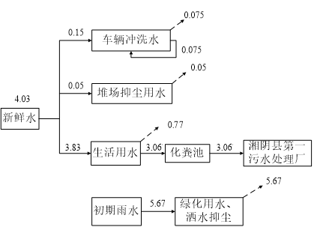  图2-1 水平衡图（单位：m³/d）  - 供电  由市政电网供给，供电电压10kV，在生产厂房北侧设置高压配电装置及计量装置，作为全厂的高压分配中心，采用1路10kV专线因子就近的市政接口，进线容量5250kVA。进线电缆采用YJV-8.7/10kV型高压电缆贯穿埋地引入高压配电装置。项目配备备用柴油发电机。设置常载90kW/备载100KW的柴油发电机房一座， 柴油最大储存量0.1t。  （5）供热  本项目制砂车间烘干采用天然气，配备2台型号分别为¢3.2X7m、ZKZRSH3270的烘干筒，采用直接加热的方式对河沙及鹅卵石进行烘干。天然气由湘杨路市政中压干管供应，在厂区西北南侧设调压柜，供气压力为0.2~0.4MPa，热值为33.4MJ/Nm³（8000kcal/Nm³），经厂区管道送至制砂车间。  根据与企业沟通得知，天然气公司目前已同意场地天燃气管道接入，能够保证本项目天燃气的供应。同时根据高新区规划，该区域规划接入天然气管道。因此本项目天然气能源供应能满足本项目需求。  （6）原料及产品储存及输送设计  本项目原料河沙、鹅卵石及石灰石来源于湘阴县湘江流域，依托湘江航运运输，经建华管桩码头上岸，自建华管桩码头采用封闭式皮带输送运输至本项目原料堆场，运输距离较短，运输路线无居民点，对周边环境影响较小。
工艺流程和产排污环节 | 2.3 施工期工艺流程及产排污环节  本项目为新建项目，施工期工艺流程如图2-2所示。  图2-2 施工期工艺流程及产污节点图  2.4 营运期工艺流程及产排污环节  本项目生产系统分为原料生产系统和干粉砂浆生产系统。原料生产系统包含鹅卵石/河沙制砂线和石灰石制砂线，主要产品为河砂、鹅卵石机制砂和石灰石机制砂。干粉砂浆系统包含普通干粉砂浆线和特种干粉砂浆线，主要产品为普通干粉砂浆、特种干粉砂浆和彩色干粉砂浆。以下按不同产品类别分别说明各类工艺流程及产排污环节内容如下：  - 河砂烘干线  河砂烘干线原料为外购河砂，河砂烘干线生产工艺及产污节点见图2-2。  图2-3 河砂烘干线工艺流程  来料进入堆场堆存，通过皮带输送机输送至烘干筒进行烘干，烘干采用天然气作为能源。天然气采用高效燃烧器，产生的热能进入烘干筒与河砂直接接触，烘干废气排入除尘器处理后排放。烘干后的河砂进入筛分机进行筛分，粒径小于2.36mm的进入河砂筒仓内储存作为干粉砂浆的原料，粒径大于2.36mm的进入鹅卵石制砂线进行破碎。  河砂烘干线生产过程中产生的污染物主要为河砂提升输送过程产生的粉尘、烘干过程产生的天然气燃烧废气和粉尘、筛分粉尘以及筒仓呼吸口粉尘以及机械设备噪声。  - 鹅卵石制砂线  原料为鹅卵石，采用干法制砂工艺，不进行洗沙。  ①来料储存：鹅卵石通过汽车运输至堆场，每种原料分开存放，中间加设4m高挡墙。原料卸料和给料过程中会产生粉尘。  ②烘干：通过给料机输送至烘干筒进行烘干。烘干采用天然气作为能源。天然气采用高效燃烧器，产生的热能进入烘干筒与机制砂直接接触，烘干废气排入除尘器处理后排放。烘干过程产生天然气燃烧废气和粉尘。  ③破碎和磨粉：经过烘干的鹅卵石进行筛分，粒径较大的进入圆锥破进行破碎，破碎后的粒径小于100mm物料的进入球磨机进一步进行磨粉，粒径大于100mm的物料返回圆锥破进行二次破碎。经过球磨的物料进入风选箱进行筛分。此过程主要为破碎、筛分等过程产生的粉尘和机械设备噪声。  ④风选筛分：采用提升机将机制砂提升至风选系统进行筛分，粒径小于0.12mm的石粉在风里作用下进入沉降室，经过沉降得到石粉，粒径大于0.12mm的小粒径的砂子进入筛分机进一步筛分，粒径小于2.36mm的机制砂进入机制砂筒仓中储存，大粒径的鹅卵石进入破碎工序再次破碎。此过程污染物主要为筛分产生的粉尘和机械设备噪声。  ⑤储存：机制砂和石粉分别进入不同的筒仓暂存用作干粉砂浆原料。  鹅卵石机制砂产品主要为粒径为0~0.6mm的石粉以及0.6~2.36mm的机制砂，石粉和机制砂均用于干粉砂浆的原料。  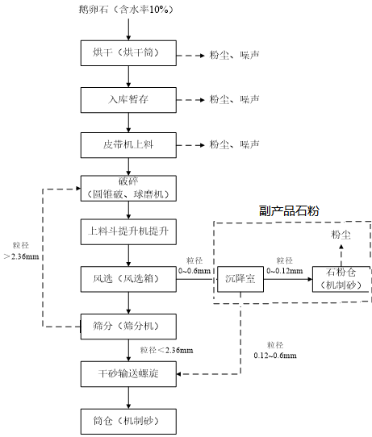  图2-4 鹅卵石机制砂生产工艺流程及产排污节点图  - 石灰石制砂生产工艺  本项目外购石灰石入库，通过皮带输送机将石灰石送入制砂机，经过破碎的石灰石通过上料斗提升机提升至风选箱进行风选，粒径0~0.6mm的粉尘进入沉降室，粒径大于0.6mm的颗粒物进入筛分机进行筛选，大于2.36的颗粒物返回至制砂主机进行二次破碎，小于2.36mm的颗粒物通过干砂输送螺旋进入储罐待用。风选过程中，粒径大于0.12mm的粉尘进入沉降室，沉降下来的粉尘进入干砂输送机后进入储罐，粒径0~0.12mm的石粉进入粉仓待用。石灰石制砂生产工艺见图2-5。  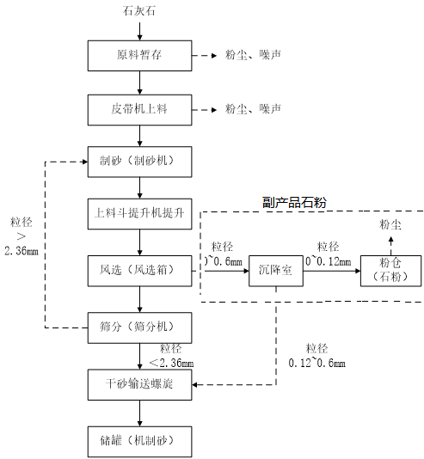  图2-5 石灰石机制砂生产工艺流程及产排污节点图  （4）干粉砂浆生产工艺  本项目普通砂浆、彩色砂浆、特种砂浆生产工艺一致，仅原料配比和种类不同，特种砂浆还需加入石粉、胶粉、无机颜料等。本报告以普通砂浆为例，对干粉砂浆生产工艺介绍如下：  图2-6 普通干粉砂浆生产工艺流程及产污节点图  工艺流程简述：  （1）原料输送和计量配料：筒仓内的原料通过传送带输送到混合主楼骨料计量系统暂存，生产过程由电脑控制，按照设计要求对原材料进行正确称量。其中，粉料等通过密闭式螺旋输送机输送到粉料计量系统；外加剂通过专用泵加入外加剂计量系统。然后将配比好的物料投加到混合机。  （2）混合搅拌：当配比重量达到配料要求时，由自控系统关闭计量称进料阀，停止进料，管道中的配料回流至储罐。计量好的配料按自动控制指令放入混合机内，在各种物料计量后，即可进行料浆搅拌。  （3）包装：需要包装的砂浆进入包装线，通过启动快开门，迅速放到成品料仓进行缓冲、储存，然后通过软连接进入包装机计量、打包。  （4）外包装袋喷码：产品采用外包装袋进行包装，采用喷码机进行喷码。喷码油墨采用水性油墨，此过程将产生少量有机废气。  干粉砂浆生产过程中污染物主要为输送、混合、包装等过程产生的粉尘、喷码产生的有机废气、机械设备噪声、检验产生的不合格产品以及原料废包装袋等。  表2-6 主要污染物产生情况  污染物 类别 污染源 主要污染物 产污节点 治理措施 污染物 去向  废水 工作人员 生活污水 pH、COD、BOD、SS、NH₃-N 工作办公 化粪池 湘阴县第一污水处理厂  废气 储运 工程 原料 堆场 颗粒物 装卸、堆存 雾化喷淋 环境空气  原料 筒仓 颗粒物 粉状原料 筒仓 密闭+呼吸口设置布袋除尘器处理后排放 环境空气  原料生产线 河砂/ 鹅卵石机制砂生产线 颗粒物、SO₂、氮氧化物 烘干筒 脉冲布袋除尘+DA001排气筒 环境空气  颗粒物 给料、输送、破碎、筛分 集气罩+脉冲布袋除尘+DA002排气筒  石灰石制砂生产线 颗粒物 给料、输送、制砂、筛分 集气罩+脉冲布袋除尘+DA003排气筒 环境空气  干粉砂浆生产线 普通干粉砂浆 颗粒物 给料、混合、输送、包装 集气罩+脉冲布袋除尘+DA004排气筒 环境空气  彩色干粉砂浆 颗粒物 给料、混合、输送、包装 集气罩+脉冲布袋除尘+DA005排气筒 环境空气  特种干粉砂浆 颗粒物 给料、混合、输送、包装 集气罩+脉冲布袋除尘+DA006排气筒 环境空气  包装 喷码机 VOCs（以非甲烷总烃表征） 喷码 无组织排放 环境空气  固体废物 废包装袋 颗粒物 原料包装袋 回收综合利用  沉淀池渣 颗粒物 车辆清洗 回生产线综合利用  不合格产品 颗粒物 检验过程 回生产线综合利用  除尘器粉尘 颗粒物 废气处理 回生产线综合利用  废机油、废液压油及废桶、废含油抹布 废矿物油 机械维修 交由有资质单位处理  废油墨包装桶 有机溶剂 喷码 交由有资质单位处理
与项目有关的原有环境污染问题 | 项目所在场地目前正在进行初步平整，场地内没有需要保留的原有建筑物，也没有需要保护的名木、古迹等，不存在与项目有关的原有环境污染问题。

三、区域环境质量现状、环境保护目标及评价标准
区域环境质量现状 | 3.1 环境空气质量现状  （1）常规因子  为了解本项目所在区域环境质量现状，本环评引用岳阳市生态环境局湘阴分局发布的2021年1-12月常规监测数据，区域内空气质量监测因子为SO₂、NO₂、O₃、CO、PM₁₀、PM_{2.5}，具体数据详见下表。  表3-1 2021年区域空气质量现状评价表  所在 区域 监测项目 年评价指标 现状浓度 （μg/m³） 标准值 （μg/m³） 占标率（%） 是否达标  湘阴县 SO₂ 年平均质量浓度 5.8 60 9.7 达标  NO₂ 年平均质量浓度 19.8 40 50 达标  PM₁₀ 年平均质量浓度 51.1 70 73 达标  PM_{2.5} 年平均质量浓度 34.3 35 98 达标  CO 日均值第95百分位数浓度 930 4000 23 达标  O₃ 日最大8小时滑动平均值第90百分位数浓度 120 160 75 达标  由上表可知，区域内空气质量监测因子中的SO₂、NO₂、PM₁₀、PM_{2.5}年平均质量浓度、O₃日最大8小时滑动平均值第90百分位数浓度、CO日均值第95百分位数浓度均符合《环境空气质量标准》（GB3095-2012）中的二级标准要求，因此，判断湘阴县属于环境空气质量达标区。  （2）特征因子  根据《建设项目环境影响报告表编制技术指南（污染影响类（试行）》，排放国家、地方环境空气质量标准中有标准限值要求的特征污染物时，引用建设项目周边5千米范围内近3年的现有监测数据，无相关数据的选择当季主导风向下风向1个点位补充不少于3天的监测数据。  ①特征因子TSP  本项目特征因子为“颗粒物和TVOC”，本环评TSP引用《建华建材（湖南）有限公司2000t级砂石码头项目》，该项目位于本项目南面约100m，于2020年12月17日-12月23日对项目地及南侧居民点进行了监测，监测时间在三年有效期内，距离满足5km范围要求，引用监测数据可行。  检测点位：G1：码头所在地（位于本项目东南侧100m）、G2：项目南侧居民（位于本项目南侧300m）  检测因子：G1：TSP；  检测时间及频次：TSP为24h平均值，每天1次，连续监测7天。  采样和分析方法：采样按《环境监测技术规范》大气部分执行，分析方法按《环境空气质量标准》（GB3095-2012）表2中的规定执行。  表3-2 区域空气TSP质量现状评价表  采样点位 检测项目 24h平均浓度范围（mg/m³） 评价标准 （mg/m³） 超标率（%） 达标情况  G1 TSP 0.101-0.121 0.3 0 达标  G2 TSP 0.098-0.118 0.3 0 达标  根据上表监测结果可知，项目所在地环境空气监测点的TSP日均浓度均满足《环境空气质量标准》（GB3095-2012）及其修改单二级标准要求。  ②特征因子TVOC  TVOC（以非甲烷总烃表征）引用《湘阴县西湖加油站建设项目》，该项目于2019年12月04日～12月10日，监测点位于本项目南侧3.5km，监测时间在三年有效期内，距离满足5km范围要求，引用监测数据可行。  监测点位：G3（位于本项目南面3.5km）  监测因子：非甲烷总烃  监测时间及频次：2019年12月04日~12月10日。  监测周期和频率：连续监测7天  采样和分析方法；采样方法按《环境空气质量监测（试行）规范》（国家环保总局公告2007年第四号）执行。非甲烷总烃分析方法按《室内空气质量标准》（GB18883-2002）规定执行。  表3-3 区域空气非甲烷总烃质量现状评价表  采样 位置 检测 因子 单位 采样 频次 检测结果  12月04日 12月05日 12月06日 12月07日 12月08日 12月09日 12月10日  G3 非甲烷总烃 mg/m³ 第1次 1.31 1.42 1.32 1.15 1.05 1.10 1.05  非甲烷总烃 mg/m³ 第2次 1.34 1.44 1.34 1.18 1.07 1.11 1.06  非甲烷总烃 mg/m³ 第3次 1.38 1.46 1.35 1.20 1.08 1.15 1.08  标准限值 2.0  由上表监测结果可知，非甲烷总烃参照执行《大气污染物综合排放标准详解》中推荐标准2.0mg/m³，满足要求。  3.2 地表水环境质量现状  本项目区域排水经市政污水管网进入湘阴县第一污水处理厂处理，处理达标后排入白沙河最后进入湘江，为了了解项目纳污水体水质现状，本评价收集了湘阴县环境监测站2020年度乌龙嘴断面常规监测数据，以此说明项目纳污水体地表水环境质量状况。  - 评价标准：乌龙嘴断面均执行《地表水环境质量标准》（GB3838-2002）Ⅲ类标准。  - 监测及评价结果如下表所示。  表3-4 2020年湘江乌龙嘴断面监测结果统计表  监测因子 年平均值 单位 超标率 % 最大超标倍数 标准限值 是否达标  湘江乌龙嘴断面 水温 20.3 ℃ 0 0 / 达标  pH值 7.32~7.98 无量纲 0 0 6~9 达标  溶解氧 6.5 mg/L 0 0 ≥5 达标  高锰酸钾指数 2.1 mg/L 0 0 6 达标  化学需氧量 11 mg/L 0 0 20 达标  生化需氧量 1.5 mg/L 0 0 4 达标  氨氮 0.15 mg/L 0 0 1.0 达标  总磷 0.02 mg/L 0 0 0.2 达标  挥发酚 0.0003 mg/L 0 0 0.005 达标  石油类 0.02 mg/L 0 0 0.05 达标  阴离子表面活性剂 0.05 mg/L 0 0 0.2 达标  粪大肠菌群 6644 个/L 0 0 10000 达标  由上表监测数据表明：2020年度，乌龙嘴断面各项监测指标均能达到《地表水环境质量标准》（GB3838-2002）Ⅲ类水质标准。  3.3 声环境质量现状  根据《建设项目环境影响报告表编制技术指南（污染影响类）（试行）》，厂界外周边50米范围内存在声环境保护目标的建设项目，应监测保护目标声环境质量现状并评价达标情况。  根据现场调查，本项目评价范围50m范围内北侧、东南侧以及东侧均分布有居民点。本项目分别对北侧、东南侧以及东侧三个方向的居民点进行了现状监测，委托湖南谱实检测技术有限公司于2022年7月9日~10日对环境保护目标进行监测，结果如下。  表3-5 敏感点声环境监测结果  检测点位 监测因子 检测结果（单位：dB（A）） 标准限值 是否达标  7月9日 7月10日  N1项目北侧27m处居民点 昼间 53 54 60 达标  夜间 40 41 50 达标  N2项目东侧22m处居民点 昼间 54 56 60 达标  夜间 41 41 50 达标  N3东南侧30m处居民点 昼间 53 55 60 达标  夜间 40 40 50 达标  根据监测结果可知，项目正常运营时周边声环境敏感点的声环境质量现状可以达到《声环境质量标准》（GB3096-2008）中的2类标准限值。  3.4 地下水、土壤环境质量现状  根据《建设项目环境影响报告表编制技术指南（污染影响类）》：原则上不开展环境质量现状调查。建设项目存在土壤、地势污染途径的，应结合污染源、保护目标分布情况开展现状调查以留作背景值。  本项目厂区进行硬化，所有原料均储存在车间内，大部分物料为固体，少量辅料如液压油、柴油、油墨为液体，项目液体物料采用密闭桶装，设置单独的仓库暂存，地面进行硬化，不会对地下水和土壤造成污染。项目废水主要为生活污水，采用化粪池进行处理后排入市政管网，危险废物主要为废矿物油、废油墨盒等，暂存在危废暂存间内，严格按要求建设和管理的情况下，不会对土壤和地下水造成影响。因此本项目不开展地下水和土壤现状调查。  3.5 生态环境现状  根据现场调查，项目目前正在进行场地平整，区域范围内未发现野生珍稀濒危动物种类，无珍稀濒危植物种类以及古树名木。
环境保护目标 | 3.6 环境保护目标  项目位于湘阴县湘杨路以西、远大路及湘杨路交汇处。厂界外500米范围内无地下水集中式饮用水源和热水、矿泉水、温泉等特殊地下水资源，不涉及地下水环境保护目标、水生动物，不涉及生态环境保护目标。根据《建设项目环境影响报告表编制技术指南（污染影响类）（试行）》，本次仅考虑500m范围内大气环境保护目标和50m范围内声环境保护目标。  本项目主要环境保护目标详见下表。  表3-6 主要环境保护目标一览表  项目 名称 中心坐标 保护 对象 保护内容 环境功能区 相对厂址方位 距厂界/m  大气环境 乌龙社区委员会及居民点 E112.872694946 N28.696607591 居民点 65户，300人 《环境空气质量标准》（GB3095-2012）二类区 SE 30~270  湘阴县居民点 E112.873370862 N28.694472552 居民点 50户，210人 SE 300~500  湘阴县专职消防队 E112.872952438 N28.695277215 事业单位 20人 SE 340  湘阴县居民点 E112.875682926 N28.697766305 居民点 60户，250人 E 100~500  长岭学校 E112.876578784 N28.698140473 学校 600人 E 405  湘阴县长岭幼儿园 E112.875940419 N28.698392601 学校 220人 E 353  乌龙社区 E112.871595240 N28.699406476 居民 30户，130人 E 22~150  三峰社区 E112.869025684 N28.701225014 居民 120户，480人 N 27~500  乌龙宝塔 N112.51522613 E28.415717347 文物 / NW 250  声环境 居民点1 E112.868682361 N28.698977323 居民 1户，6人 《声环境质量标准》（GB3096-2008）中的2类标准 N 27  居民点2 E112.871595240 N28.699406476 居民 8户，40人 E 22  居民点3 E112.872367716 N28.697984905 居民 1户，4人 SE 30  地表水 湘江 大河，所在区域河段为洋沙湖下游200米至磊石（东支)，功能为渔业用水 GB 3838-2002中Ⅲ类标准 W 80  下游，屈原管理区饮用水源保护区 GB 3838-2002中Ⅱ类标准 N 3800  生态环境 湖南湘阴洋沙湖-东湖国家湿地公园，主要包括洋沙湖、东湖、湘江干流湘阴县城段及其周边部分区域，总面积1525.9公顷。 / N 2730
污染物排放控制标准 | 3.7 废水  项目不产生生产性废水，运营期生活污水经化粪池预处理后达到《污水综合排放标准》（GB 8978-1996）三级标准以及湘阴县第一污水处理厂纳管标准的较严值后排入市政污水管网，进入湘阴县第一污水处理厂进一步处理。  表3-7 本项目水污染物排放限值  污染物 《污水综合排放标准》（GB 8978-1996）标准限值（mg/L，pH无量纲） 湘阴县第一污水处理厂纳管标准（mg/L，pH无量纲） 本项目执行标准（mg/L，pH无量纲）  pH 6-9 6~9 6~9  COD 500 300 300  BOD₅ 300 120 120  SS 400 200 200  氨氮 45 30 30  3.8 废气  项目机制砂生产线和干粉砂浆生产线颗粒物有组织排放执行《大气污染物综合排放标准》（GB8978-1996）中的新污染源排放二级标准；机制砂线烘干废气执行《湖南省工业炉窑大气污染综合治理实施方案》湘环发〔2020〕6号规定的：“暂未执行行业标准的工业炉窑，现阶段长沙市、株洲市、湘潭市以及常德市、岳阳市、益阳市等传输通道城市按照颗粒物、二氧化硫、氮氧化物排放限值不高于30、200、300毫克/立方米实施改造”；喷码废气执行《印刷业挥发性有机物排放标准》（DB43/1357-2017）。  根据《大气污染物综合排放标准》（GB8978-1996）：排气筒高度应高于周围200m半径范围内的建筑物5m以上，不能达到该要求的排气筒，应按其高度对应的表列排放速率标准值严格50%执行。由于本项目机制砂车间高度21m，厂区最高建筑物干粉砂浆车间49m，排气筒DA001和DA002位于机制砂车间，DA003~DA004均位于干粉砂浆车间，考虑安全等因素，本项目各车间排气筒设置高度均高于各自屋顶排放，不能满足高于周围200m半径范围内的建筑物5m以上的要求，因此，各排气筒速率按其高度对应的表列排放速率标准值严格50%执行。具体指标见表3-8。  表3-8 废气污染物排放限值一览表  生产线 排气筒/污染源 污染因子 最高允许排放浓度（mg/m³） 最高允许排放速率（kg/h） 厂界监控点浓度限值（mg/m³） 执行标准  排气筒 高度 二级 本项目执行标准  烘干工序 烘干废气DA001 颗粒物 30 / / / / 《湖南省工业炉窑大气污染综合治理实施方案》湘环发〔2020〕6号  二氧化硫 200 / / / /  氮氧化物 300 / / / /  鹅卵石/核实其他工序 DA002 颗粒物 120 20m 5.9 2.95 1.0 《大气污染物综合排放标准》（GB16297-1996）  石灰石生产线 DA003 颗粒物 120 52m 65 32.5 1.0  干粉砂浆生产线 DA004~ DA006 颗粒物 120 52m 65 32.5 1.0  包装喷码废气 挥发性有机物 / / / 厂界：4.0 厂房外：10 《印刷业挥发性有机物排放标准》（DB43/1357-2017）  3.9 噪声  本项目位于湘阴县湘杨路，项目噪声排放执行标准详见下表。  施工期环境噪声执行《建筑施工场界环境噪声排放标准》（GB12523-2011）；项目运营期厂界噪声执行《工业企业厂界环境噪声排放标准》（GB12348-2008）中的3类标准。具体标准值见下表。  表3-9 噪声排放标准  时期 昼间（dB（A）） 昼间（dB（A）） 标准来源  施工期 70 55 《建筑施工场界环境噪声排放标准》（GB12523-2011）  运营期 65 55 《工业企业厂界环境噪声排放标准》 （GB 12348-2008）中3类标准限值  3.10 固体废弃物  一般工业固体废物执行《一般工业固体废物贮存和填埋污染控制标准》（GB18599-2020）的防渗漏、防雨淋、防扬尘等环境保护要求；危险废物执行《危险废物贮存污染控制标准》（GB 18597-2001）及2013年修改单和《危险废物收集贮存运输技术规范》（HJ 2025-2012）相关标准。
总量控制指标 | 按照国家和湖南省生态环境厅的要求，“十四五”期间国家实行主要污染物总量控制的指标为水污染物的2项（COD、氨氮），大气污染物的2项（VOCs、氮氧化物）。  （1）废水  项目运营期废水主要为生活污水。项目生活污水进入化粪池处理后进入市政污水管网排入湘阴县第一污水处理厂。  项目废水排放总量为919.2t/a，核算最终的CODCr、氨氮外排量分别为0.22t/a、0.02t/a。由于本项目仅排放生活污水，因此本项目纳入总量控制，无需申请总量。  （2）废气  本项目运营期烘干工序天然气燃烧产生SO₂、氮氧化物和颗粒物，喷码工序产生VOCs。根据本项目所产生的污染物的具体情况及特征，本项目氮氧化物和VOCs设置大气污染物的总量控制指标。项目总量来源于总量交易。  建议本项目污染物控制指标：  VOCs：0.01t/a；  NO_{x}：4.27t/a;  SO₂：0.76t/a。

四、主要环境影响和保护措施
施工期环境影响和保护措施 | 4.1 施工期大气环境影响分析和保护措施  施工过程中造成大气污染的主要产生源有：施工开挖产生的扬尘；施工建筑材料的装卸、运输、堆放过程以及开挖弃土的堆放、运输过程中造成扬起和洒落从而产生的扬尘；各类施工机械和运输车辆所排放的废气；装修废气。  4.1.1 施工期大气环境影响分析  （1）施工扬尘影响分析  施工期间对环境空气影响最主要的是扬尘。干燥地表的开挖产生的扬尘，一部分悬浮于空中，另一部分随风飘落到附近地面和建筑物表面。在开挖泥土的堆砌过程中，在风力较大时，会产生粉尘扬起；在装卸和运输过程中，会造成部分粉尘扬起和洒落；雨水冲刷夹带的泥土散布路面，在晒干后因车辆的移动或刮风会再次扬尘；开挖的回填过程中也会引起大量扬尘；另外建筑材料的装卸、运输、堆砌过程中也必然会引起洒落及飞扬。  施工过程中扬尘污染的危害性是不容忽视的。浮于空气中的扬尘被施工人员和周围居民吸入，可能引起各种呼吸道疾病。此外，粉尘飘扬，降低能见度，易引发交通事故。粉尘飘落在各种建筑物和树木枝叶上，影响景观。  ①施工、运输产生的扬尘  根据有关调查，施工工地的扬尘主要是由运输车辆行驶产生，与施工场地路面情况及车辆行驶速度有关，约占总扬尘量的60%。类比同类施工企业，拟在完全干燥情况下，可按工程交通运输起尘的经验公式计算：  Q=0.123（V/5）（W/6.8）^{0.85}（P/0.5）^{0.75}  式中：  Q：汽车行驶时的扬尘，kg/km·辆；  V：汽车速度，km/h；  W：汽车载重量，吨；  P：道路表面粉尘量，kg/m²。  下表为一辆载重5吨的卡车，通过一段长度为500m的路面时，不同路面清洁程度，不同行驶速度情况下产生的扬尘量。由此可见，在同样路面清洁情况下，车速越快，扬尘量越大；而在同样车速情况下，路面清洁度越差，则扬尘量越大。  表4-1 车辆行驶扬尘量（Q）  单位：kg/km·辆  速度 车速 路况 0.1kg/m² 0.2kg/m² 0.3kg/m² 0.4kg/m² 0.5kg/m² 0.6kg/m²  5km/h 0.0283 0.0476 0.0646 0.0801 0.0947 0.1593  10km/h 0.0566 0.0953 0.1291 0.1602 0.1894 0.3186  15km/h 0.0850 0.1429 0.1937 0.2403 0.2841 0.4778  20km/h 0.1133 0.1905 0.2583 0.3204 0.3704 0.6371  由表4-1可知，在同样路面清洁情况下，车速越快，扬尘量越大；而在同样车速情况下，路面清洁度越差，则扬尘量越大。  又根据有关单位在道路施工现场实际测定的结果，施工区域沿线车辆所造成的扬尘浓度在施工工地下风向150m处可达5.04mg/m³，表明在没有采取任何污染防治措施的情况下，运输车辆所造成的工地扬尘还是比较严重的，沿线的影响区域也比较广。扬尘属于粒径较小的降尘（10～20µm），在未铺装道路表面（泥土）粉尘粒径分布小于5µm的占8%，5～10µm的占24%，大于30µm的占68%，因此，运输道路和正在施工的道路极易起尘。根据经验显示，施工场地、施工道路的扬尘可用洒水和清扫的方式予以防治，若在施工期间对车辆行驶的路面和部分易起尘的部位实施洒水抑尘（每天洒水4-5次），可使扬尘减少50～70%左右，洒水抑尘的实验结果见表4-2。  表4-2 洒水路面扬尘监测结果 单位：mg/m3  距路面距离（m） 0 20 50 100 200  TSP浓度 不洒水 11.03 2.89 1.15 0.86 0.56  洒水 2.11 1.40 0.68 0.60 0.29  降尘效率 80.2% 51.6% 41.7% 30.2% 48.2%  由表4-2可知，有效的洒水抑尘可以使施工扬尘在40m的距离内达到颗粒物无组织排放监控浓度限值要求（1.0mg/m³），在此范围内洒水降尘效率达到40～80%，有效降低了施工现场的扬尘污染程度。因此，为减少起尘量，有效地降低其对附近居民正常生活的不利影响，建议在施工地采取经常洒水降尘及适当降低车速等措施，且设置连续、密闭的围挡。  ②风力扬尘  施工扬尘的另一种情况是露天堆场和裸露场地的风力扬尘，由于施工需要，一些建材需露天堆放，在气候干燥又有风的情况下，会产生扬尘，其扬尘量可按堆场起尘的经验公式计算：  式中：Q—起尘量，kg/t·a；  V50—距地面50米处风速，m/s；  V0—起尘风速，m/s；  W—尘粒含水率，%。  起尘风速与粒径、含水率有关，因此，减少露天堆放和保证一定的含水率，以及减少裸露地面是减少风力起尘的有效手段。粉尘在空气中的扩散稀释与风速等气象条件有关，也与粉尘的沉降速度有关。不同粉尘的沉降速度见下表。  表4-3 不同粉尘的沉降速度  粉尘粒径（µm） 10 20 30 40 50 60 70  沉降速度（m/s） 0.003 0.012 0.027 0.048 0.075 0.108 0.147  粉尘粒径（µm） 80 90 100 150 200 250 350  沉降速度（m/s） 0.158 0.170 0.182 0.239 0.804 1.005 1.829  粉尘粒径（µm） 450 550 650 750 850 950 1050  沉降速度（m/s） 2.211 2.614 3.016 3.418 3.820 4.222 4.624  由上表可知，粉尘沉降速度随着粒径的增大而迅速增大。当粒径为250µm时沉降速度为1.005m/s，因此，可以认为当尘粒大于250µm时，主要影响范围在扬尘点下风向近距离范围内，而真正对外环境产生影响的是一些微小粒径的颗粒。  根据现场调查，项目所在地200m范围内项目地东侧、南侧和北侧均分布有居民点，且距离较近。施工期间，若不采取措施，扬尘势必对周边居民点产生影响。因此，本工程施工期应注意施工扬尘的防治问题，做好扬尘防护管理工作，在施工期应对运输道路及时清扫和洒水，并加强施工管理，采用封闭车辆运输，采取经常洒水降尘及适当降低车速等措施，且施工场地四周设置密闭的围挡。以最大程度减少扬尘对周围环境空气的影响。由于本项目土建施工期较短，在采取措施的情况下，影响是暂时的，环境影响随着施工结束而结束，环境影响可接受。  （2）施工机械和运输车辆排放尾气影响分析  根据调查，施工机械和运输车辆一般燃用柴油，会产生燃油尾气，主要污染物为CO、NO_{x}和PM₁₀等，由于目前施工机械基本采用电能，仅有少数设备燃料为柴油，施工场地较空旷，施工机械数量较少且较为分散，其污染程度相对较轻。运输车辆和燃油机械尾气排放量很小，影响范围仅限于施工设备周边及运输道路等，不会对区域环境空气造成明显影响。  （3）装修废气影响分析  施工期建筑装饰过程中涂料有机溶剂挥发对环境空气造成影响，主要污染物为有机废气，但项目施工场地较空旷，空气扩散条件良好，有机废气排放对周围环境空气的不利影响不大。  4.1.2 施工期大气环境保护措施  （1）施工扬尘保护措施  结合《岳阳市扬尘污染防治条例》，建设单位需采取以下措施：  ①施工工地周围应当分别设置高度不低于1.8m的硬质封闭围挡或者围墙；  ②对不能开工的建设用地的裸露泥地采取覆盖、绿化、铺装或者遮盖等扬尘污染防治措施；  ③对施工工地出入口、主要道路、加工区和物料堆放场地进行硬化并辅以喷淋洒水等措施，对其他场地进行覆盖或者临时绿化；  ④对易产生扬尘污染的建筑材料密闭存放或者集中、分类堆放，采取覆盖、喷淋洒水等有效防尘措施，并使用专业车辆运输；  ⑤按照市人民政府的规定使用预拌混凝土、预拌砂浆；  ⑥采取分段作业、择时施工、洒水防尘等措施，降低扬尘污染；  ⑦土石方作业阶段应当采取覆盖、喷淋洒水等防尘措施，达到作业区扬尘不扩散到界外；  ⑧建筑施工脚手架外侧应当设置符合标准的密目防尘网或者防尘布，拆除时应当采取喷淋洒水等防尘措施；  ⑨对楼层、高处平台等进行建筑垃圾清理时，应当采取喷淋洒水等防尘措施；楼层内清扫出的建筑垃圾，应当密封清运，禁止高空抛掷、扬撒。  ⑩施工现场出入口应当公示扬尘污染防治措施、负责人，扬尘监督管理部门以及举报电话等信息；  经以上措施处理后项目施工扬尘对周围大气环境及居民点等敏感点影响较小。  （2）汽车尾气及燃油机械废气控制措施  施工单位应采用尾气排放符合国家规定标准的车辆和施工机械，确保其在运行时尾气达标排放，减少对环境空气的污染。禁止尾气排放不达标的车辆和施工机械运行作业。  （3）装修废气控制措施  为减轻施工期建筑装饰过程中涂料有机溶剂挥发对环境空气造成影响，在施工过程中应加强对建筑物进行通风处理，建议装修时使用环保型装饰材料，油漆、涂料等，装修材料的选取应按照国家质检总局颁布的《室内装修材料10项有害物质限量》规定进行，严格控制室内甲醛、苯系物等挥发性有机物，使各项污染指标达到《室内空气质量标准》（GB/T18883-2002）的限值要求。  4.2 施工期地表水环境影响分析和保护措施  根据工程分析，本项目采用商品混凝土，故无混凝土搅拌废水产生；施工期产生的污水主要包括施工机械设备冷却水、施工车辆清洗废水等，称之为施工工程污水；雨季产生的地表径流和施工人员生活污水。  4.2.1 施工期地表水环境影响分析  （1）施工工程废水  施工工程废水包括施工机械设备使用时产生的冷却水、施工车辆清洗产生的一定量的清洗废水等，其主要污染物为COD_{Cr}及SS和石油类，这些废水量虽然不大，但若不经处理直接排放会对周边地表水产生一定影响。施工单位设置专用设备清洗，废水经沉淀池处理后用于场地的洒水降尘，不外排。  （2）地表径流  项目施工过程一般不会对地表水造成显著影响。项目占地面积较大，若雨季施工产生地面径流，将进入周边地表水和池塘，对周边地表水湘江造成一定影响。暴雨地表径流冲刷浮土、建筑砂石、垃圾、临时堆土等，不但会夹带大量泥沙，而且会携带水泥等各种污染物随径流进入地势低洼地带或水体，排水过程产生的沉积物如果不经处理进入地表水，会引起水体污染，因此必须做出一定的预防措施。  根据同类型建设项目施工经验，本项目施工单位需加强施工期的环境管理，可在施工区设置雨水沟和雨水收集沉淀池，避免附近道路地面径流对施工区浮土、建筑砂石、垃圾、弃土等的冲刷，本项目施工期的地表径流水不会对周围环境产生明显的影响。  （3）施工人员生活污水  施工期间废水主要来源于施工人员的生活污水。项目施工人员租赁周边民房，施工人员均不在场地内食宿。生活污水主要为施工人员如厕废水，依托场地内临时化粪池处理排放。施工平均施工人员按80人计，项目施工建设期12个月，按330天计算，施工期生活用水量按20L/人•日计，污水产生量按日用水量的80%计，则施工生活污水产生量528m³（日产生量 1.6m³）。本项目建设化粪池收集后排入市政管网后进入湘阴县第一污水处理厂处理。  4.2.2 施工期地表水环境保护措施  （1）施工现场应设置完善的配套排水系统、泥浆沉淀设施，出施工场地的运输车辆经过冲洗后方可上路，冲洗废水经过沉淀处理后回用作为洗车水。  （2）在施工区车辆出口处，设置一个3m³的施工车辆清洗设施和沉淀池。以收集施工污水，清洗废水经沉淀池澄清后循环使用。  （3）施工人员生活污水经化粪池处理后定期清运用于周边农田施肥。  （4）做好建筑材料和施工废渣的管理和回收，特别是含有油污的物体，不能露天存放，以免因雨废油水冲刷而污染水体，应用废油桶收集起来，集中保管，定期送有资质的单位进行处理回收，严禁将废油随意倾倒，造成污染。  4.3 施工期噪声环境影响分析和保护措施  施工期对声环境的影响主要来自施工机械噪声，其次是交通噪声和人为噪声。  4.3.1 施工期噪声环境影响分析  施工阶段的噪声主要来自施工机械噪声、施工作业噪声和运输车辆噪声。施工机械噪声由施工机械造成，如挖土机械、混泥土搅拌机、升降机等，多为点声源；施工作业噪声主要指一些零星的敲打声、装卸建材的撞击声、施工人员的吆喝声、拆装模板的撞击声等，多为瞬间噪声；运输车辆的噪声属于交通噪声。在这些施工噪声中对声环境影响最大的是施工机械噪声以及振动。  施工期主要施工机械设备的噪声源强见下表，当多台机械设备同时作业时，产生噪声叠加，根据类比调查，叠加后的噪声增加3～8dB，一般不会超过10dB。  表4-4 施工期噪声声源源强表  施工阶段 声源 声源强度[dB（A）]  场地清理与平整 挖土机 78-96  空压机 75-85  压缩机 75-88  场地硬化与厂房搭建 混凝土输送泵 90-100  振捣器 90-105  电锯 100-105  电焊机 80-85  空压机 75-85  运输 大型载重车、混凝土罐车 84-90  根据现场调查，项目所在地200m范围内项目地东侧、南侧和北侧均分布有较多居民，且最近的居民点在20~30m，距离较近，施工期对其影响较大。  施工期间应按《建筑施工场界环境噪声排放标准》（GB 12523-2011）对施工场界进行噪声控制；施工期各种施工机械噪声对会对附近居民正常生活造成一定的影响，在施工较大产噪设备时，应尽量避开休息时间施工，尤其在夜间10：00至第二天6：00期间不可施工作业；施工尽量采用低噪声施工机械，对机械设备要精心保养，保持良好的运行工况，降低机械噪声，严禁中午、夜间休息时间作业。同时在施工厂界设置围挡，减小噪声影响。  4.3.2 施工期噪声环境保护措施  （1）选用低噪声施工设备，如以液压机械代替燃油机械，低频振捣器代替高频振捣器等。固定机械设备与挖土、运土机械，如挖土机、推土机等，可以通过排气管消音器和隔离发机振动部件的方法降低噪声。对动力机械设备应进行定期的维修、养护。  （2）合理安排施工作业，尽量避免多台强噪声施工机械在同一地点同时施工。  （3）高噪声设备的施工时间尽量安排在昼间，减少夜间施工，禁止夜间10点至次日6点、中午12点至14点的休息时间施工。  （4）尽量采用各种隔声降噪措施，在用地范围四周设置施工围墙以减轻施工噪声对附近居民区的影响等。  （5）对冲压机械、压缩机等强振动污染源，应尽可能采取隔振措施，以减弱机械设备扰动对周围环境的振动污染。  （6）减少交通噪声，大型载重车辆在进出施工场地时应限速20km/h，并禁止鸣笛；  （7）厂界四周设置围挡，减少噪声对周边居民影响。  4.4 施工期固体废物环境影响分析和保护措施  4.4.1 施工期固体废物环境影响分析  施工期间固体废物主要来自施工过程产生建筑垃圾和施工人员产生的生活垃圾。  （1）建筑垃圾  本项目在建设过程中产生的建筑垃圾主要有土地平整及开挖产生的土方、建筑拆除以及建材损耗产生建筑垃圾。建材损耗产生建筑垃圾其产生量按建材损耗率计算，因设计尚未完成，工程量难以准确计算，损耗率按定额取2%，预计产生量约690吨。  本项目施工期建筑垃圾中碎石、泥土、混凝土、废钢材、废砖头、包装箱、废木条、木板等部分可作为路基填方回用，剩余建筑垃圾按照《一般工业固体废物贮存和填埋污染控制标准》（GB 18599-2020）中的规定，建筑垃圾全部在施工场地内临时区域堆存，集中运至环卫部门指定的建筑垃圾场堆存。  （2）生活垃圾  施工期施工人员不集中安排食宿，租用民房，产生的生活垃圾主要为烟头、香烟盒、果皮纸屑及厨余物等，以0.5kg/d 的人均生活垃圾产生量计算，高峰期施工人员80人，生活垃圾量为4kg/d。  （3）土石方  根据项目地形条件、土壤条件及设施高程等，项目场地平整过程中需要大量土石方，根据规划设计方案，项目须填方量约为20万m³，项目填土来自湘阴县人民政府指定取土地点。  4.4.2 施工期固体废物环境保护措施  （1）建筑施工使用商品混凝土和干拌砂浆，减少现场搅拌产生的固体废物；  （2）施工废弃的建筑垃圾设专门的临时堆场，并设置挡墙，防治暴雨降水等冲刷流失到水环境中造成水体污染；  （3）设置垃圾箱、垃圾桶，每天收集施工区域的生活垃圾，交由环卫部门统一清运、处理；  （4）装饰装修工程施工过程中产生的废弃物和其他垃圾，按规定堆放和清运，不抛洒；  （5）加强废弃金属制品、塑料制品、木材、油漆/涂料桶、包装材料等可回收垃圾的回收利用，减少建筑垃圾量；  （6）填土运输车辆密闭，进出施工场地需清洗，减少运输过程中扬尘的产生。  4.5 施工期水土流失环境影响分析和保护措施  4.5.1 施工期水土流失环境影响分析  本项目施工期间将扰动原土层和破坏原地貌，植被受损，裸露地表增加，产生弃土，将造成水土流失。本项目施工期可能导致水土流失的主要原因是降雨和地表开挖。降雨量大部分集中在雨季，夏季暴雨较集中，降雨大，降雨时间长。这些气象条件可能会造成项目建设施工期的水土流失。在施工过程中土壤暴露在雨、风和其它干扰之中。同时，施工中土壤结构会受到破坏，土壤抵抗侵蚀的能力将会大大减弱，在暴雨中由降雨所产生的土壤侵蚀，可能造成项目建设过程中的水土流失。  项目工程施工过程中采用围挡，减少雨季施工时间，可减少水土流失产生。  4.5.2 施工期水土流失环境保护措施  为了减少施工期间的水土流失，提出以下水土保持管理措施要求  - 在土地平整和开挖建设中，应尽量避开雨季；  - 场地平整：及时将填方进行压实平整，减少临时堆土造成的水土流失。  （3）材料堆放场：施工场地要设置材料堆放场堆放砂石料等建筑材料，为了防止降雨对材料堆放场的冲蚀，材料堆放场周围用编织土袋进行拦挡，材料顶部用苫布进行覆盖；  （4）合理安排施工时间：在施工过程中，合理安排施工顺序，雨季中尽量减少土地开挖面，并争取土料的随挖、随运、随铺、随压。将施工过程中的泥浆经沉淀、晾干后回填，对水质环境影响能控制在较小范围内，且产生水土流失量较小。  （5）组织管理：建设单位在工程建设施工过程中，必须加强施工队伍组织和管理，避免发生施工区外围植被破坏，以缩小植被生态损害程度。项目施工期各项水土保持设施在主体工程建设中得到落实后，对项目建设区可能产生的水土流失能起到显著的抑制作用，起到防止水土流失、保护生态环境的作用；  （6）场地四周设置雨水收集沟和沉淀池，雨水经收集沉淀后排放，减少水土流失。
运营期环境影响和保护措施 | 4.6 运营期废气  4.6.1废气源强核算  本项目原料堆放在制砂车间的堆场内，堆场原料装卸和堆存将产生一定粉尘。本项目生产车间废气主要包括河砂烘干线给料、输送、烘干和筛分过程产生的粉尘以及天然气燃烧废气；鹅卵石制砂生产线产生的投料粉尘 、输送粉尘、破碎、筛分粉尘，烘干粉尘以及天然气燃烧废气；石灰石制砂生产线产生的投料粉尘、制砂、筛分、选粉粉尘；干粉砂浆生产线原料筒仓呼吸口粉尘、混合、搅拌、包装等产生的粉尘等。  1、有组织废气  （1）河砂烘干线/鹅卵石制砂生产线烘干废气  鹅卵石机制砂和河沙烘干线所用原料为从河道中开采的河沙及鹅卵石，具有约10%的含水率，需要首先对其进行烘干，烘干过程水分全部蒸发。烘干采用天然气作为燃料，采用直接烘干的方式燃烧热气直接与河砂和鹅卵石接触烘干，因此该过程会产生天然气燃烧废气和烘干物料的过程中产生的粉尘。本项目粉尘按原料的原料干重进行计算。  具体污染物产生情况如下：  ①烘干粉尘  由于燃烧废气会将少量的粉尘带出。类比同类项目，河砂粒径较小，烘干机烘干过程中粉尘产生量约0.1kg/t物料，鹅卵石为大粒径粉尘产生量较少，按0.06kg/t物料计算。根据企业提供资料，本项目河沙烘干线原料为150000t/a，鹅卵石原料为250000t/a，则河砂和鹅卵石烘干粉尘产生量均为15.0t/a。烘干过程全密闭，粉尘分别收集至脉冲布袋除尘器处理后一起汇入排气筒DA001排放。  ②天然气燃烧废气  烘干筒采用天然气作为能源，燃料燃烧过程中产生燃烧废气，主要污染物为颗粒物、SO2、NOX。根据厂家提供的技术参数，项目烘干线共计2台天然气燃烧器，天然气消耗量共计500m³/h，其中河沙烘干天然气消耗量433.33m³/h，年工作时间为5000h，天然气消耗量为250万m³/a，鹅卵石烘干天然气消耗量433.33m³/h，年工作时间为3000h，天然气消耗量为130万m³/a，合计年天然气消耗量380万m³/a。参考《排放源统计调查产排污核算方法和系数手册》（2021年6月）中33-37，431-434 机械行业系数手册，天然气热风炉污染物产污系数及产生量见下表：  表4-5 工艺天然气炉窑产排污系数及污染物产生量计算  原料名称 工艺名称 规模等级 污染物 单位 产污系数 河砂生产线产生量（t/a） 鹅卵石生产线产生量（t/a） 合计 （t/a）  天然气 天然气工业炉窑 所有规模 工业废气量 m3/m3-原料 13.6 1.77*107m3 3.4*107m3 5.17*10⁷m³  颗粒物 kg/万m3-原料 2.86 0.37 0.72 1.09  二氧化硫 kg/万m3-原料 0.02S 0.26 0.5 0.76  氮氧化物 kg/万m3-原料 18.7 2.431 4.675 7.11  注：天然气含硫量按2类标准100mg/m³计。  河沙和鹅卵石烘干过程全密闭，烘干产生的粉尘和天然气燃烧废气分别经管道排入脉冲布袋除尘器处理，经过处理后的废气汇入排气筒DA001排放。风机设计风量为96000m³/h，其中各生产线年工作时间5000h。河砂/鹅卵石烘干废气产生及排放见表4-6。  表4-6 河砂/鹅卵石烘干工序污染物产生和排放情况  生产线 污染物 产生情况 收集措施及效率 治理措施及效率 排放情况  产生量（t/a） 产生速率（kg/h） 排放量（t/a） 排放浓度（mg/m³） 排放速率（kg/h）  河砂烘干 颗粒物 15.37 3.074 全过程密闭，100% 低氮燃烧器（40%）+脉冲布袋除尘器（99.5%）+DA001排气筒 0.08 0.16 0.02  二氧化硫 0.26 0.05 0.26 0.54 0.05  氮氧化物 2.43 0.49 1.46 3.04 0.29  鹅卵石烘干 颗粒物 15.72 5.24 低氮燃烧器（40%）+脉冲布袋除尘器（99.5%）+DA001排气筒 0.08 0.16 0.02  二氧化硫 0.5 0.17 0.50 1.04 0.10  氮氧化物 4.68 1.56 2.81 5.85 0.56  合计 颗粒物 31.09 6.218 / 0.16 0.32 0.03  二氧化硫 0.76 0.22 0.76 1.58 0.15  氮氧化物 7.11 2.04 4.27 8.89 0.85  根据上述核算结果，本项目烘干废气颗粒物的排放浓度为0.32mg/m³，二氧化硫排放浓度为1.58mg/m³，氮氧化物排放浓度为8.89mg/m³，能够满足《湖南省工业炉窑大气污染综合治理实施方案》湘环发〔2020〕6号中相应标准限值要求。  （2）河沙烘干线其他工序粉尘  ①投料粉尘  河砂采用皮带输送至烘干筒，在投料过程中会产生一定量的扬尘，参考《逸散性工业粉尘控制技术》第二十二章混凝土分批搅拌厂逸散尘排放因子：装水泥、砂和粒料入称量斗粉尘产生系数为0.01kg/t，本项目河砂用量约为150000t/a，则投料工序粉尘产生量约为1.5t/a。  本项目投料采用微负压投料，粉尘产生量按95%计算，则粉尘产生量为1.43t/a，产生的粉尘经收集后排入脉冲布袋除尘器处理。其中未被收集无组织粉尘排放量为0.07t/a。  ②输送粉尘  本项目河砂在输送过程中能够密闭输送尽量采取密闭输送，不能密闭输送的采用半封闭式输送，参考《排放源统计调查产排污核算方法和系数手册》（2021 年 6 月）中 3021、 3022、3029 水泥制品制造行业系数手册，物料输送储存过程中颗粒物产污系数0.12kg/t产品。本项目河砂用量约为150000t/a，则输送工序粉尘产生量约为18t/a。由于运输采用皮带、螺旋输送，无法做到全密闭，采用半封闭式输送，产尘点设置集气罩收集，收集效率按95%计算，则粉尘产生量为17.1t/a，无组织排放量为0.9t/a。  本项目各产尘点如输送、投料等无法全封闭的产尘点采用半封闭式或负压投料，同时设置集气罩收集粉尘，收集的粉尘排入脉冲布袋除尘器处理后与其他废气一起汇入20m高的DA002的排气筒排放。风机风量为40000m³/h，年工作时间为5000h。  项目集气罩收集效率按95%计算，脉冲布袋除尘器设计处理效率为99.5%计算。则河砂投料、筛分等工序废气产生及排放情况见下表。  表4-7 河砂投料、运输等工序污染物产生和排放情况  污染源 污染物 产生情况 收集措施及效率 治理措施及效率 排放情况  产生量（t/a） 产生速率（kg/h） 排放量（t/a） 排放浓度（mg/m³） 排放速率（kg/h）  投料 颗粒物 1.5 0.3 密闭，100% 脉冲布袋除尘器（99.5%）+DA002排气筒 0.01 0.04 0.001  输送 18 3.6 半封闭式+集气罩（95%） 0.09 0.43 0.02  合计 19.5 3.9 / 0.10 0.47 0.03  （3）鹅卵石机制砂其他工序粉尘  鹅卵石制砂生产线包括破碎、筛分、球磨和烘干。  ①投料粉尘  鹅卵石采用皮带输送至生产设备，在投料过程中会产生一定量的扬尘，参考《逸散性工业粉尘控制技术》第二十二章混凝土分批搅拌厂逸散尘排放因子：装水泥、砂和粒料入称量斗粉尘产生系数为 0.01kg/t，本项目鹅卵石用量约为250000t/a，则投料工序粉尘产生量约为2.5t/a。投料选粉采用微负压，粉尘收集效率按95%计算，则粉尘产生量为2.38t/a，未被收集无组织排放量为0.12t/a。  ②破碎、筛分、球磨粉尘  鹅卵石经过选粉后进入破碎，参考根据《排放源统计调查产排污核算方法和系数手册》（2021年6月）中 3099其他废金属矿物制品制造行业产排污系数，破碎、筛分和球磨颗粒物产污系数分别为1.13kg/t-产品、1.13kg/t-产品、1.19kg/t-产品，本项目鹅卵石用量约为250000t/a，则粉尘产生量分别为282.5t/a、282.5t/a、297.5t/a。  破碎、筛分和球磨均采用密闭装置，收集效率按100%计算。  ③运输粉尘  本项目鹅卵石在输送过程中能够密闭输送采取密闭输送，不能密闭输送的采用半封闭式输送，根据《排放源统计调查产排污核算方法和系数手册》（2021 年 6 月）中 3021、3022、3029 水泥制品制造行业系数手册，物料输送储存过程中颗粒物产污系数0.12kg/t产品。本项目河砂用量约为250000t/a，则运输粉尘产生量约为30t/a，粉尘收集效率按95%计算，则粉尘产生量为28.5t/a，未被收集粉尘量1.5t/a。  本项目筛分、破碎、球磨等工序采用密闭式+脉冲布袋除尘器，其余各产尘点如输送、投料等无法全封闭的产尘点采用半封闭式或负压投料，采取集气罩收集粉尘和脉冲布袋除尘器处理废气，经过处理后废气与其他废气一起通过DA002的排气筒排放。风机总风量为40000m³/h，年工作时间为5000h。  项目集气罩收集效率按95%计算，脉冲布袋除尘器设计处理效率为99.5%计算。则鹅卵石破碎、筛分等工序废气产生及排放情况见下表。  表4-8 鹅卵石制砂生产线破碎、筛分等工序污染物产生和排放情况  污染源 污染物 产生情况 收集措施及效率 治理措施及效率 排放情况  产生量（t/a） 产生速率（kg/h） 排放量（t/a） 排放浓度（mg/m³） 排放速率（kg/h）  破碎、筛分、球磨 颗粒物 762.5 152.5 全密闭100% 脉冲布袋除尘器（99.5%）+DA002排气筒 3.81 19.06 0.76  投料、运输 32.5 6.5 半封闭+集气罩（95%） 0.15 0.77 0.03  合计 795 159 / 3.96 19.83 0.79  （3）石灰石制砂生产线  ①投料粉尘  石灰石采用皮带输送至给料机，在投料过程中会产生一定量的扬尘，参考《逸散性工业粉尘控制技术》第二十二章混凝土分批搅拌厂逸散尘排放因子：装水泥、砂和粒料入称量斗粉尘产生系数为 0.02kg/t，本项目石灰石用量约为400000t/a，则投料工序粉尘产生量约为8.0t/a。投料选粉采用微负压，粉尘收集效率按95%计算，则粉尘产生量为7.6t/a，未被收集无组织排放量为0.4t/a。  ②制砂、筛分粉尘  石灰石经过给料机进入制砂设备进行粉碎，制砂设备全密闭，污染物产生情况参考根据《排放源统计调查产排污核算方法和系数手册》（2021年6月）中 3099其他废金属矿物制品制造行业产排污系数，破碎、筛分颗粒物产污系数均为1.13kg/t-产品，本项目石灰石用量约为400000t/a，则粉尘产生量均为452t/a，粉尘产生量共计904t/a。制砂、筛分等设备全密闭，粉尘收集效率为100%。  ③运输粉尘  本项目石灰石在输送过程中能够密闭输送采取密闭输送，不能密闭输送的采用半封闭式输送，参考《排放源统计调查产排污核算方法和系数手册》（2021 年 6 月）中 3021、 3022、3029 水泥制品制造行业系数手册，物料输送储存过程中颗粒物产污系数0.12kg/t 产品。本项目石灰石用量约为400000t/a，则运输工序粉尘产生量约为48t/a。粉尘收集效率按95%计算，则粉尘产生量为45.2t/a，未被收集粉尘量2.4t/a。  本项目制砂、筛分工序采用密闭式+脉冲布袋除尘处理，在各产尘点如输送、投料等无法全封闭的产尘点采用半封闭式或负压投料，采用集气罩+脉冲布袋除尘处理废气，各产尘点收集的粉尘经过脉冲布袋除尘器处理后与其他废气一起汇入52m高的DA003的排气筒排放。风机总风量为56000m³/h，年工作时间为5000h。  项目集气罩收集效率按95%计算，脉冲布袋除尘器设计处理效率为99.5%计算。则石灰石生产线废气产生及排放情况见下表。  表4-8 石灰石制砂生产线污染物产生和排放情况  污染源 污染物 产生情况 收集措施及效率 治理措施及效率 排放情况  产生量（t/a） 产生速率（kg/h） 排放量（t/a） 排放浓度（mg/m³） 排放速率（kg/h）  制砂、筛分 颗粒物 904 180.8 密闭，100% 脉冲布袋除尘器（99.5%）+DA003排气筒 4.52 16.14 0.90  投料 8 1.6 集气罩（95%） 0.04 0.14 0.008  运输 48 9.6 0.24 0.86 0.05  合计 960 192 / 4.8 17.14 0.96  （4）干粉砂浆线  ①投料粉尘  采用皮带输送至给料机，在投料过程中会产生一定量的扬尘，采用负压投料，减少粉尘产生。参考《逸散性工业粉尘控制技术》第二十二章混凝土分批搅拌厂逸散尘排放因子：装水泥、砂和粒料入称量斗粉尘产生系数为 0.02kg/t，本项目普通干粉砂浆原料用量约为98万t/a，彩色特种砂浆原料用量8.01万t/a，特种砂浆原料用量25.22万t/a，则投料工序粉尘分别产生量为19.6t/a、1.602t/a、5.044t/a。投料选粉采用微负压，粉尘收集效率按95%计算，则粉尘产生量为18.62t/a、1.52t/a、4.79t/a，未被收集无组织排放量为0.98t/a、0.08t/a、0.25t/a。  ②混合搅拌粉尘  干粉砂浆生产线原料的混合搅拌采用泵压提升和螺旋输送相结合的封闭方式，物料在称量完毕后向搅拌机内卸料时形成正压，搅拌机设有排气口以保证通风降压，各物料入秤进搅拌机时，排气孔会排出一定量的粉尘。根据《排放源统计调查产排污核算方法和系数手册》（2021年6月）中 3021、3022、3029水泥制品制造行业系数手册，物料混合搅拌过程中颗粒物产污系数 0.13kg/t 产品。本项目普通干粉砂浆原料用量约为98万t/a，彩色特种砂浆原料用量8.01万t/a，特种砂浆原料用量25.22万t/a，则混合搅拌工序粉尘分别产生量为129.36t/a、10.41/a、32.79t/a。混合搅拌全密闭，粉尘全部收集至脉冲布袋除尘器处理，经过处理后的废气与其他废气一起经排气筒排放。  ③运输和包装粉尘  本项目运输和包装过程将产生粉尘。参考《排放源统计调查产排污核算方法和系数手册》（2021 年 6 月）中 3021、 3022、3029 水泥制品制造行业系数手册，物料输送储存过程中颗粒物产污系数0.12kg/t 产品。普通干粉砂浆、彩色特种砂浆以及特种砂浆各粉尘产生量为117.6t/a、9.61/a、30.26t/a。运输和包装工序采用微负压，粉尘收集效率按95%计算，则粉尘产生量为111.72t/a、9.13t/a、28.75t/a，未被收集无组织排放量为5.88t/a、0.48t/a、1.51t/a。  本项目拟在普通干粉砂浆、彩色特种砂浆以及特种砂浆生产线各设一套除尘装置。项目拟在各搅拌排气孔设置封闭管道收集粉尘+脉冲布袋除尘器处理，其他运输、包装等工序能密闭的尽量密闭，无法密闭的采用半封闭式，各粉尘设集气罩收集后排入脉冲除尘器处理，除尘效率99.5%，风机风量分别均为30000m³/h，所有经过处理后的废气汇入52m高的DA004、DA005和DA006排气筒排放。  项目集气罩收集效率为95%，脉冲布袋除尘器设计处理效率为99.5%。则废气产生及排放情况见下表。  表4-9 干粉砂浆生产线污染物产生和排放情况  污染源 污染物 产生情况 收集措施及效率 治理措施及效率 排放情况  产生量（t/a） 产生速率（kg/h） 排放量（t/a） 排放速率（kg/h） 排放浓度（mg/m³）  普通砂浆 混合搅拌 颗粒物 129.36 25.87 混合密闭粉尘收集效率100%，其他95% 脉冲布袋除尘器（99.5%）+DA004 0.65 0.13 4.31  其他工序 137.20 27.44 0.65 0.13 4.34  合计 266.56 53.31 1.30 0.26 8.66  彩色砂浆 混合搅拌 10.41 2.08 脉冲布袋除尘器（99.5%）+DA005 0.05 0.01 0.35  其他工序 11.21 2.24 0.05 0.01 0.36  合计 21.62 4.32 0.11 0.02 0.70  特种砂浆 混合搅拌 32.79 6.56 脉冲布袋除尘器（99.5%）+DA006 0.16 0.03 1.09  其他工序 35.30 7.06 0.17 0.03 1.12  合计 68.09 13.62 0.33 0.07 2.21  总计 356.27 71.26 / / 1.74 0.35 1.16  2、无组织废气  根据以上分析，项目无组织废气产生及排放情况如下。  - 生产车间无组织废气排放  本项目河砂/鹅卵石制砂、石灰石制砂以及干粉砂浆生产线设备均密闭，其他无法密闭的产尘点如投料、输送等工序采用半封闭式，同时各产尘点设置集气罩收集，收集效率95%，剩余5%无组织排放。  根据以上分析，各车间无组织废气排放情况如下：  表4-10 生产车间各生产线无组织废气排放情况  污染源 污染物 产生量（t/a） 未被收集量 无组织废气产生量 采取措施及处理效率 排放量（t/a） 排放速率（t/h）  河砂生产线 颗粒物 19.5 5% 0.98 车间密闭，减少无组织排放，各产尘点加强密闭，车间地面洒水抑尘可减少80%粉尘排放 0.20 0.04  鹅卵石烘干线 颗粒物 32.5 5% 1.63 0.33 0.07  石灰石 颗粒物 56.0 5% 2.80 0.56 0.11  普通 砂浆 颗粒物 137.20 5% 6.86 1.37 0.27  彩色 砂浆 颗粒物 11.21 5% 0.56 0.11 0.02  特种 砂浆 颗粒物 35.30 5% 1.77 0.35 0.07  合计 291.71 5% 14.6 2.92 0.58  - 堆场无组织废气排放  本项目原料在装卸和堆存过程中将产生粉尘。根据规划设计方案及业主沟通得知，为减少扬尘在堆场内安装雾化喷淋设施，定时喷淋洒水降尘，加上原料来源于河砂和鹅卵石，含水率约10%，因此装卸和堆存过程粉尘将得到较好的抑制。根据《逸散性工业粉尘控制技术》第三章、物料的装卸运输中表1-12卸料的排放因子，原料卸料时粉尘产尘系数为0.01kg/t（卸料），项目砂石料原料共计80万t，则粉尘产生量8t，考虑原料含水、堆场设置喷淋装置，大部分粉尘沉降于堆场内，粉尘去除率为95%，其余5%无组织排放，因此堆场产生粉尘量为0.4t/a，排放速率为0.08kg/h。  - 筒仓呼吸废气  本项目干粉砂浆生产线中水泥、机制砂、石粉、胶粉、石英砂等由筒仓储存，储罐进料时，由专用运输车的输送管路与储罐的进料管路连接，通过气体压力将罐内物料输送到储罐内，气力输送过程中粉罐排气将带走大量的粉尘，必须经除尘设施除尘后，方可排放，属间断排放。  本项目在水泥筒仓、机制砂筒仓仓顶呼吸孔安装有一体化仓顶收尘装置（脉冲袋式除尘器），上部桶体与大气相连通，在向罐内风送物料时，由于罐内气压大于罐外气压，滤芯内外产生气压差、由脉冲仪及电磁阀的作用对滤芯进行间歇喷吹，以不断清除滤芯表面附着的粉尘。粉尘在除尘器内沿负压气道向前，一部分尘粒因重力作用沉降于水泥罐内；另一部分通过滤袋时，粉尘就被阻留在滤袋内，净化后粉尘经引风机向外排放。该除尘器具有较高的除尘能力据同类生产企业设备的产品资料，该除尘器的除尘效率可以达到 99.5%以上，废气经筒仓顶部设备的排气口排出。  根据《排放源统计调查产排污核算方法和系数手册》（2021年6月）中3021、  3022、3029 水泥制品制造行业系数手册，物料输送储存过程中颗粒物产污系数0.12kg/t 产品。本项目水泥、砂料原料用量共计128万t/a，则筒仓呼吸口粉尘产生量153.6t/a，采用脉冲除尘器处理，除尘效率达 99.5%，则筒仓呼吸口粉尘排放量约0.64t/a。  - 喷码废气  本项目外包装喷码采用水性油墨，根据水性油墨MSDS文件，本项目使用水性油墨主要成分35%~45%聚乙烯乙酸酯、10%颜料、1%~3%三乙醇胺、45%水，属于低（无）VOCs原辅材料。  本项目油墨使用量为50kg/a，按挥发分10%计算，则有机废气产生量为5kg/a，喷码机工作时间按300h计算，则有机废气产生速率为0.02kg/h。  根据生态环境部发布的《重点行业挥发性有机物综合治理方案》（环大气[2019]53号）规定：“企业采用符合国家有关低VOCs含量产品规定的涂料、油墨、胶粘剂等，排放浓度稳定达标且排放速率、排放绩效等满足相关规定的，相应生产工序可不要求建设末端治理设施。使用的原辅材料VOCs含量（质量比）低于10%的工序，可不要求采取无组织排放收集措施”。  本项目采用油墨为水性油墨，VOCs含量低于10%，因此不要求采取收集措施，喷码废气无组织排放。  （5）车辆扬尘  项目原料、产品运输车辆进出产生粉尘，为减少车辆运输过程粉尘产生量，企业规范场内运输通道及运输车辆的管理，及时清扫路面，车辆进出场地出入口设车辆轮胎冲洗设施，保证干净轮胎进出厂区，并定期对运输通道洒水抑尘，运输物料时进行覆盖防止撒落。采取上述措施后，车辆运输产生的粉尘量很小，基本不会对周围环境产生影响。  4.6.2项目废气排放汇总  1、有组织废气排放情况及达标分析  根据表4-9可知，本项目有组织废气产生及排放情况见表4-11。  表4-11 有组织废气排污汇总及达标分析  污染源 污染物 产生量 收集措施及效率 处理措施及处理效率 排放量 标准值  产生量（t/a） 产生速率（kg/h） 排放量（t/a） 速率（kg/h） 排放浓度（mg/m³） 排放浓度（mg/m³） 速率（kg/h）  DA001 颗粒物 31.09 6.22 全密闭，收集效率100% 脉冲布袋除尘器，处理效率99.5% 0.16 0.03 0.32 30 /  二氧化硫 0.76 0.15 0.76 0.15 1.56 200 /  氮氧 化物 7.11 1.42 4.27 0.85 8.89 300 /  DA002 颗粒物 914.5 162.9 集气罩，收集效率95% 脉冲布袋除尘器，处理效率99% 4.06 0.81 20.3 120 2.95  DA003 颗粒物 960 192 4.80 0.96 17.14 120 32.5  DA004 颗粒物 266.6 53.31 1.33 0.27 8.89 120 32.5  DA005 颗粒物 32.79 6.56 0.16 0.03 1.09 120 32.5  DA006 颗粒物 68.09 13.62 0.34 0.07 2.27 120 32.5  根据表4-11可知，本项目制砂线烘干废气颗粒物、二氧化硫、氮氧化物排放浓度为0.43mg/m³、1.56mg/m³、8.89mg/m³，满足《湖南省工业炉窑大气污染综合治理实施方案》湘环发〔2020〕6号规定的颗粒物、二氧化硫、氮氧化物排放浓度不高于为30mg/m³、200mg/m³、300mg/m³的规定。  制砂线其他工序排气筒DA002和DA003的颗粒物排放浓度分别为20.3mg/m³、17.14mg/m³，干粉砂浆排气筒DA003~DA004的颗粒物排放浓度8.89mg/m³、1.09mg/m³、2.27mg/m³，满足《大气污染物综合排放标准》（GB16297-1996）二级标准规定的120mg/m³，排放速率严格50%执行，各排气筒排放速率也满足相应高度排放速率要求。各废气经脉冲布袋除尘器处理后能够实现达标排放。  表4-12 大气污染治理设施及排放口基本情况  序号 排放口编号 排放口名称 污染物种类 污染治理设施 是否可行技术 排放口地理坐标 排气筒高度（m） 排气出口筒内径（m）  经度（E） 纬度（N）  1 DA001 烘干废气排气筒 二氧化硫 脉冲布袋除尘器 是 112.868022695 28.697867020 20 0.8  氮氧化物 是  颗粒物 是  2 DA002 机制砂排气筒 颗粒物 集气罩+脉冲布袋除尘器 是 112.868215814 28.697722181 20 0.8  3 DA003 石灰石制砂排气筒 颗粒物 是 112.869733944 28.698805794 52 1.0  4 DA004 普通干粉砂浆排气筒 颗粒物 是 112.869304790 28.698312267 52 1.2  5 DA005 彩色干粉砂浆 颗粒物 是 112.869358435 28.698119148 52 0.8  6 DA006 特种砂浆排气筒 颗粒物 是 112.869449630 28.698086962 52 1.0  表4-13 大气污染物有组织排放量核算表  序号 排放口编号 污染物 核算排放浓度/（mg/m³） 核算排放速率/（kg/h） 核算年排放量/（t/a）  一般排放口  1 DA001 颗粒物 0.43 0.04 0.21  二氧化硫 1.56 0.15 0.76  氮氧化物 8.89 0.85 4.27  2 DA002 颗粒物 20.3 0.81 4.06  3 DA003 颗粒物 17.14 0.96 4.8  4 DA004 颗粒物 8.89 0.27 1.33  5 DA005 颗粒物 1.09 0.03 0.16  6 DA006 颗粒物 2.27 0.07 0.34  一般排放口合计 二氧化硫 0.76  氮氧化物 4.27  颗粒物 10.9  有组织排放总计  有组织排放总计 二氧化硫 0.76  氮氧化物 4.27  颗粒物 10.9  2、无组织废气排放情况量核算  表4-14 大气污染物无组织排放量核算表  序号 产污环节 污染物 主要污染防治措施 国家或地方污染物排放标准 年排放量/（t/a）  标准名称 浓度限值/（mg/m³）  1 生产车间 颗粒物 加强车间和设备密闭，洒水抑尘 《大气污染物综合排放标准》（GB16297-1996） 0.5 3.04  2 堆场扬尘 颗粒物 堆场密闭，雾化喷林装置 《大气污染物综合排放标准》（GB16297-1996） 1.0 0.4  3 筒仓呼吸废气 颗粒物 布袋除尘器 《大气污染物综合排放标准》（GB16297-1996） 0.5 0.64  4 喷码废气 挥发性有机物 水性油墨、车间通风 《印刷业挥发性有机物排放标准》（DB43/1357-2017） 4.0 0.005  3、大气污染物排放总量核算  表4-15 大气污染物年排放量核算表  序号 污染物 年排放量（t/a）  1 二氧化硫 0.76  2 氮氧化物 4.27  3 颗粒物 13.80  4 非甲烷总烃 0.005  4、非正常排放量核算  表4-16 非正常排放量核算  序号 污染源 非正常排放原因 污染物 非正常排放浓度mg/m³ 非正常排放速率kg/h 单次发生时间h/次 年发生频次/次  1 DA001 废气处理设施故障 颗粒物 85.63 8.22 1 1  2 DA002 4480 179.2 1 1  3 DA003 3428.57 192 1 1  4 DA004 1777.06 53.31 1 1  5 DA005 144.15 4.32 1 1  6 DA006 453.96 13.61 1 1  4.6.3废气处理设施的可行性分析  本项目主要的粉尘废气处理设施采用脉冲布袋除尘器器。脉冲袋式除尘器是一种干式滤尘装置，适用于捕集细小、干燥、非纤维性粉尘。滤袋采用纺织的滤布或非纺织的毡制成，利用纤维织物的过滤作用对含尘气体进行过滤，不同纤维织成的滤料具有不同性能，一般布袋除尘器除尘效率一般可达99%以上。当含尘气体进入袋式除尘器后，颗粒大、比重大的粉尘，由于重力的作用沉降下来，落入灰斗，含有较细小粉尘的气体在通过滤料时，粉尘被阻留，使气体得到净化。  当滤袋表面积聚一定粉尘时，除尘器的阻力过高会使除尘系统的风量显著下降，要及时清灰，一般采用压缩空气脉冲、布袋振动或人工方式进行清灰。以压缩空气脉冲清灰为例，过滤器内每排滤袋出口顶部装配有一根喷吹管，喷吹管下侧正对滤袋中心设有喷吹口，每根喷吹管上均设有一个脉冲阀并与压缩空气气包相通。清灰时，电磁阀打开脉冲阀，压缩空气经喷由清灰控制装置（差压或定时、手动控制）按设定程序打开电磁脉冲喷吹，压缩气体以极短促的时间按次序通过各个脉冲阀经喷吹管上的喷嘴诱导数倍于喷射气量的空气进入滤袋，形成空气波，使滤袋由袋口至底部产生急剧的膨胀和冲击振动，造成很强的清灰作用，抖落滤袋上的粉尘。粉尘经收集后，由布袋除尘器处理后排放。布袋除尘器具有处理效率高，性能稳定可靠，操作简单等优点，因此，本项目机制砂和干粉砂浆生产粉尘采用布袋除尘器处理方式，其技术工艺上是可行的。  4.6.4排气筒高度符合性分析  - 废气排气筒  根据《大气污染物综合排放标准》（GB8978-1996）：排气筒高度应高于周围200m半径范围内的建筑物5m以上，不能达到该要求的排气筒，应按其高度对应的表列排放速率标准值严格50%执行。由于本项目机制砂车间高度21m，厂区最高建筑物干粉砂浆车间49m，排气筒DA001和DA002位于机制砂车间，DA003~DA004均位于干粉砂浆车间，考虑安全等因素，本项目各车间排气筒设置高度均高于各自屋顶排放，不能满足高于周围200m半径范围内的建筑物5m以上的要求，因此，各排气筒速率按其高度对应的表列排放速率标准值严格50%执行。根据本项目各建筑物高度，排气筒DA001~DA002高度不低于20m，DA003~DA004不低于52m。  （2）备用柴油发电机排气筒  根据中华人民共和国生态环境部部长信箱回复：“目前固定式柴油发电机污染物排放浓度按照《大气污染物综合排放标准》（GB16297-1996）中的最高允许排放浓度指标进行控制，对排气筒高度和排放速率暂不作要求。”则本项目不对柴油发电机排气筒高度作要求。  （3）关于废气是否安装在线监测装置的说明  由于本项目排气筒DA003~DA004高于45m，根据生态环境部部长信箱<关于《锅炉大气污染物排放标准》的咨询回复>：根据国务院关于印发打赢蓝天保卫三年行动计划的通知》（国发〔2018〕22号）“排污口高度超过45米的高架源，以及石化、化工、包装印刷、工业涂装等VOCs排放重点源，纳入重点排污单位名录，重点地区应于2019年底前基本完成安装烟气自动监控设施，全国应于2020年底前基本完成安装烟气自动监控设施。”的要求，排气筒所在企业如果被列为重点排污单位，则应安装烟气自动监控设施，否则，无需安装。依据来源地址网页https://www.mee.gov.cn/hdjl/hfhz/201810/t20181010_643460.shtml。截图如下：  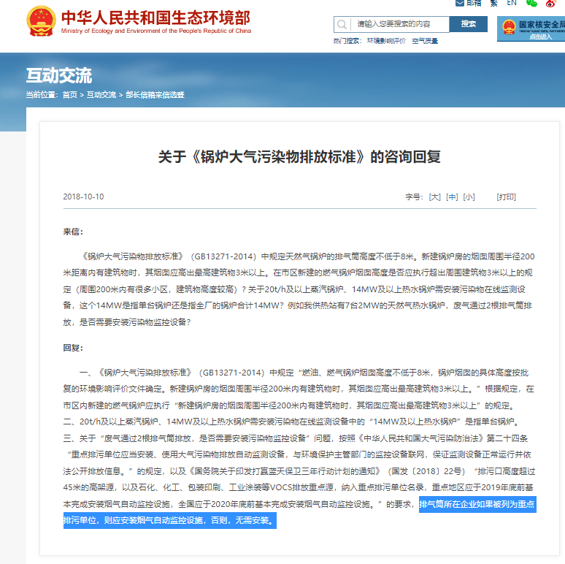  本项目属于新建项目，对照《固定污染源排污许可分类管理名录（2019年版）》，本项目行业类别为3039其他建筑材料制造，属于简化管理，不属于重点管理，因此无需安装在线监测。  4.6.5废气自行监测计划  根据《固定污染源排污许可分类管理名录（2019年版）》，本项目为简化管理许可管理，参考《排污单位自行监测技术指南总则》（HJ 819-2017）以及《陶瓷砖瓦行业工业》（HJ954-2018）要求。废气监测计划详见下表。废气监测计划详见下表。  表4-17 运营期废气监测计划一览表  监测 项目 监测点 监测内容 监测频率 执行标准  污染源 烘干废气DA001 颗粒物、二氧化硫、氮氧化物 1次/年 《湖南省工业炉窑大气污染综合治理实施方案》湘环发〔2020〕6号  DA002~DA006 颗粒物 1次/年 《大气污染物综合排放标准》（GB16297-1996）  厂界 颗粒物 1次/年 《大气污染物综合排放标准》（GB16297-1996）  非甲烷总烃 1次/年 《印刷业挥发性有机物排放标准》（DB43/1357-2017）  车间外 非甲烷总烃 1次/年 《印刷业挥发性有机物排放标准》（DB43/1357-2017）  4.6.6 大气环境影响评价小结  本项目营运期间产生的废气主要有烘干工序的天然气燃烧废气、堆场扬尘、生产过程中产生的粉尘以及喷码产生的挥发有机物废气。其中生产过程中产生的粉尘主要包括原料输送储运废气、破碎筛分粉尘、输送过程产生的粉尘、混合包装粉尘等。项目设施尽量密闭，无法密闭的采取半封闭式减少粉尘产生，项目在各个产生粉尘的节点设置集气罩收集粉尘，收集的粉尘经脉冲布袋除尘器处理后经排气筒排放，根据分析，项目废气能够实现达标排放。  4.7 运营期废水  本项目产生的废水主要为生活污水和车辆冲洗废水。  4.7.1废水产生量核算  根据工程分析，车辆冲洗废水回用于冲洗，不排放。项目生活污水产生量为3.01m³/d（919.2m³/a）。  项目主要外排废水为生活污水，生活污水经化粪池处理后氨氮达《城镇下水道水质标准》（GB/T 31962-2015）表1中B级标准限值，其他污染因子达《污水综合排放标准》（GB8978-1996）表4中的三级标准后进入市政污水管网排至湘阴县第一污水处理厂，经污水处理厂处理达《城镇污水处理厂污染物排放标准》（GB18918-2002）中一级A标准后排入白沙河最后进入湘江。  项目生活污水污染物浓度参照《排放源统计调查产排污核酸方法和系数手册 生活源产排污核算方法和系数手册》五区系数进行核算（湖南地区属于五区）。  表4-18 项目运营期生活污水产排情况  污染物 产生量（919.2t/a） 处理措施 处理后排放量（919.2t/a）  名称 浓度（mg/L） 产生量（t/a） 工艺 效率（%） 浓度（mg/L） 排放量（t/a）  CODCr 285 0.262 化粪池 15 242.25 0.223  BOD₅ 129 0.119 9 117.39 0.108  NH₃-N 28.3 0.026 3 27.45 0.025  SS 200 0.184 50 100 0.092  4.7.2废水处理设施可行性分析  - 车辆清洗废水回用的可行分析  本项目在厂区大门处设置1套货车轮胎冲洗装置，装置下方设置废水收集沉淀池。本项目货车主要污染物为车辆沾染的原料石灰、河砂、鹅卵石等。车辆冲洗产生的废水污染因子主要为SS以及少量石油类物质。本项目加强运输车辆管理，避免使用跑、冒、滴、漏的货车，减少废水冲洗产生的石油类物质。项目经沉淀后回用于洗车，不排放。由于废水污染物主要为SS，经沉淀后的废水可以满足回用水要求。  - 生活污水处理设施可行性分析  本项目生活污水排放量约919.2m³/a（3.01t/d），主要污染物为COD、BOD₅、NH₃-N、SS，经化粪池处理后排入市政管网，化粪池是将生活污水分格沉淀，及对污泥进行厌氧消化的小型处理构筑物。化粪池属最初级污水处理阶段，可去除50%的悬浮杂质（粪便、较大病原虫等），并使积泥在厌氧条件下分解为稳定状态。其沉淀原理类似于平流式沉淀池，分为酸性发酵和碱性发酵两个阶段。第一阶段为酸性发酵阶段，产生H₂S、硫醇、吲哚、粪臭素等有害气体和腐臭味，粪便污水pH为5.0～6.0。悬浮杂质吸附气泡浮于水面后，又因气体释放而沉入池底，循环的沉浮运动使悬浮杂质块逐渐变小，粪块中的寄生虫卵也随之剥离沉入池底。第二阶段是碱性发酵阶段，第一阶段产生的氨基酸在甲烷基作用下分解为CO₂、CH₄、氨，池内粪液 pH 为7.5左右。为减少污水与污泥的接触时间，也使酸性发酵、碱性发酵两个过程互不干扰，并便于清掏，化粪池一般设两格或三格。  本项目厂区拟设置一个20m³的化粪池，化粪池可接纳和处理本项目的生活污水污水，污水经化粪池处理后废水可满足《污水综合排放标准》（GB8978-1996）表4中的三级标准，因此本项目生活污水处理方式可行。  4.7.3项目依托湘阴县第一污水处理厂的可行性分析  湘阴县第一污水处理厂位于湘阴县城区，服务范围为湘阴县城白水江以北建成区范围内的生活污水，纳污范围27km²，服务人口30万人，扩建工程污水处理工艺采用A/A/O池处理工艺，一期工程为A/C/C氧化沟改良工艺，出厂水水质达到国家《城镇污水处理厂污染物排放标准》(GB 18918-2002)一级标准的A标准。总处理规模为4万吨/日，尾水排入白水江最终进入湘江湘阴段（洋沙湖至磊石段）。本项目生活污水排放量为9.95t/d（919.2t/a），占湘阴县第一污水处理厂日处理能力的0.02%，项目废水量较少，水质为简单的生活污水，不会对该厂水质、水量造成冲击。  本项目位于湘阴县第一污水处理厂规划范围内，市政污水管网已建成并接通湘阴县第一污水处理厂，现区域配套市政污水管网已完成并投入使用。因此，本项目污水纳入湘阴县第一污水处理厂集中处理是可行的。  项目生活污水经湘阴县第一污水处理厂处理后，达到《城镇污水处理厂污染物排放标准》（GB18918-2002）中的一级标准（A标准）后排入白沙河最终进入湘江。因此，项目废水达标排放后对湘江水质影响较小。  4.7.4建设项目废水排放信息  （1）废水类别、污染物及污染治理设施信息  表4-19 废水类别、污染物及污染治理措施一览表  序号 废水类别 污染物种类 污染治理设施名称 污染治理设施工艺 排放口 编号 排放口类型  1 生活污水 COD_{Cr}、BOD₅、SS、氨氮、pH 化粪池 厌氧 DW001 一般排放口  （2）废水污染物排放信息  表4-20 废水间接排放口基本情况  序号 排放口编号 排放口地理坐标 废水排放量 排放去向 排放规律 受纳污水处理厂信息  名称 进水水质标准 出水水质标准  1 DW001 E112.869294 N28.6976739 3.01 t/d 进入污水处理厂 间接排放，排放期间流量稳定 湘阴县第一污水处理厂 《污水综合排放标准》（GB8978-1996）表4中的三级标准 《城镇污水处理厂污染物排放标准》（GB18918-2002）一级标准的A标准  4.7.5自行监测计划  根据《固定污染源排污许可分类管理名录（2019年版）》，本项目为简化管理，废水主要为生活污水，无生产性废水产生。因此无需进行废水监测。  4.8 运营期噪声  4.8.1噪声源强  本项目设备均选用最先进设备。噪声源主要为各生产线设备。各噪声源强详见下表。  表4-21 运营期主要噪声源强一览表  生产线 设备名称 型号 数量 声压级（dB(A)） 声源控制措施 距室内边界的距离（m） 距室外边界的距离（m） 运行时段 建筑物插入损失 建筑物外噪声  声压级（dB(A)） 距离（m）  机制砂车间 给料机 DBC800-2700 4套 85 隔声、减震、距离衰减 5 20 16 20 58 1  圆筛 ZSC1542 1套 82 5 20 16 20 49 1  球磨机 GMG2740 1套 95 5 20 16 20 62 1  圆锥破 ZFC200 1套 95 5 20 16 20 62 1  烘干筒 ¢3.2X7m 1台 80 5 20 16 20 47 1  选粉系统 YFSF1000 1套 80 5 20 16 20 47 1  振动筛 2624VM 2套 85 5 20 16 20 55 1  脉冲布袋+除尘器风机 1套 90 5 20 16 20 67 1  空压机 5台 90 5 20 16 20 64 1  空气干燥机 3台 77 5 20 16 20 49 1  散装机 SZ-1 3台 65 5 20 16 20 37 1  斗提机 TD400-20 4台 70 5 20 16 20 43 1  干砂提升机 NE-50 2台 71 5 20 16 20 41 1  喂料机 1台 72 5 20 16 20 39 1  烘干筒 ZKZRSH3270 1台 80 5 20 16 20 47 1  筛分 ZS1640-V 1台 82 5 20 16 20 49 1  振动器 MVE100/3 2 85 5 20 16 20 55 1  皮带 4根 80 5 20 16 20 56 1  螺旋 2根 80 5 20 16 20 50 1  鼓风机 1台 85 5 20 16 20 52 1  空气干燥机 1台 77 5 20 16 20 44 1  脉冲布袋+除尘器风机 1套 80 5 20 16 20 52 1  石灰石制砂线 制砂机 PLS-1200 2台 90 5 20 16 20 60 1  筛分机 4GLS2030 4台 82 5 20 16 20 55 1  振动器 1台 85 5 20 16 20 52 1  给料机 1台 85 5 20 16 20 52 1  干砂提升机 NSE450 2台 71 5 20 16 20 41 1  提升机辅修电机 2台 71 5 20 16 20 41 1  电动葫芦 CD-2T 1台 80 5 20 16 20 47 1  螺旋输送机 2根 70 5 20 16 20 40 1  散装头电机 1台 90 5 20 16 20 57 1  脉冲布袋+除尘器风机 1套 80 5 20 16 20 50 1  独立风扇 1台 71 5 20 16 20 38 1  干粉砂浆线 干砂提升机 NE100 4台 71 5 20 16 20 44 1  干砂提升机辅修电机 4台 71 5 20 16 20 44 1  给料机 YJDF-BP-33-R33 1台 85 5 20 16 20 52 1  振动给料机 GZGF1900-3000 2台 85 5 20 16 20 55 1  振动筛 4GLS2530 2台 85 5 20 16 20 55 1  振动器 45台 85 5 20 16 20 66 1  空气干燥机 ADH150F 7台 90 5 20 16 20 64 1  混合机 MR310V、MR150V 3台 90 5 20 16 20 64 1  螺旋 2根 75 5 20 16 20 45 1  电梯 LTHW-2000-0.75 2台 60 5 20 16 20 30 1  提升机辅修电机 2台 71 5 20 16 20 41 1  提升机 NE100 1台 71 5 20 16 20 38 1  添加剂螺旋输送机 DSA125、DSA150 20根 71 5 20 16 20 46 1  G140空压机 G140 2台 90 5 20 16 20 60 1  散装头电机 DMC-20ho-H-10-BH 4台 100 5 20 16 20 83 1  电动葫芦 CD-2T 9台 80 5 20 16 20 58 1  电动振动器 3台 85 5 20 16 20 57 1  电动振动器 MVE100 2台 85 5 20 16 20 55 1  空压机 SAV90A 7台 90 5 20 16 20 64 1  包装 4套 85 5 20 16 20 58 1  码垛 5套 85 5 20 16 20 58 1  吨包 2套 85 5 20 16 20 55 1  卸料器 YJDF-BP-33-R33 3台 85 5 20 16 20 53 1  脉冲布袋+除尘器风机 YMC-6ho-10-BH 1套 90 5 20 16 20 70 1  筛分机 ZSP-800-00 2台 85 5 20 16 20 55 1  混合机 MR150V 1台 90 5 20 16 20 57 1  干砂提升机 NE100 1台 71 5 20 16 20 38 1  干砂提升机辅修电机 1台 71 5 20 16 20 38 1  输送机 18台 71 5 20 16 20 49 1  振动器 7台 85 5 20 16 20 60 1  卸料器 YJDF-BP-33-R33 1台 85 5 20 16 20 52 1  电动葫芦 CD-2T 1台 80 5 20 16 20 47 1  包装机 3台 80 5 20 16 20 52 1  脉冲布袋+除尘器风机 YMC-6ho-10-BH 1套 90 5 20 16 20 68 1  4.8.2噪声预测  噪声预测采用《环境影响评价技术导则声环境》（HJ4.2-2021）推荐的模式。（1）项目设备多个噪声源叠加的综合噪声计算公式如下：  式中：—多个噪声源叠加的综合噪声声级，dB（A）；  —第I个噪声源的声级，dB（A）；  —噪声源的个数。  （2）点源衰减模式为：  L_{A}=L₀—20lg(r_{a}/r₀)  式中：L_{A}：距声源为r_{a}米处的声级，dB（A）；  L₀：距声源为r₀米处的声级，dB（A）。  （3）室内声源等效室外声源声功率级计算方法：  L_{p2}=L_{p1}—TL+6  式中：L_{p2}：靠近开口处（或窗户）室内某倍频带的声压级或A声级，dB；  L_{p1}：靠近开口处（或窗户）室内某倍频带的声压级或A声级，dB；  TL：隔墙（或窗户）倍频带或A声级的隔声量，dB。  由于每条生产线设备布置较为集中，因此将每条线设备简化成一个点声源。项目声源见下表。  4.8.3达标情况分析  （1）厂界噪声预测  厂界噪声预测结果详见下表。  表4-22 厂界噪声预测结果表  声源 源强（dB（A）） 距离厂界的距离(m) 厂界贡献值（dB（A））  东 西 南 北 东 西 南 北  制砂车间 72 180 120 15 64 26 30 48 36  石灰生产线 63 65 180 60 15 26 18 27 40  干粉砂浆生产线 83 65 180 15 60 47 38 59 47  叠加值 47 38 59 47  根据厂界噪声预测结果，在采取选用低噪设备、基础减震、设备消声以及建筑隔声等降噪措施的情况下，厂界噪声昼夜间均能满足《工业企业厂界环境噪声排放标准》（GB12348-2008）中3类标准。  （2）环境敏感点噪声预测  环境敏感点噪声预测结果详见下表。  表4-23 声环境保护目标噪声预测结果表  声环境保护目标 噪噪声背景值（dB（A）） 噪声贡献值 （dB（A）） 噪声预测值（dB（A）） 较现状增量（dB（A）） 噪声标准（dB（A）） 是否达标  昼 夜 昼 夜 昼 夜 昼 夜 昼 夜  北侧27m处居民点 54 41 18 18 54 41 0 0 60 50 是  东侧22m处居民点 56 41 20 20 56 41 0 0 60 50 是  东南30m处居民点 55 40 29 29 55 40 0 0 60 50 是  根据对敏感点的预测结果，项目对敏感点影响较小。  4.8.4降噪措施  为确保项目运营过程中厂界噪声达标排放，并进一步减轻噪声对周边居民的影响，建设单位应采取以下措施：  （1）应加强设备的保养和维修，使设备随时处于良好的运行状态，避免偶发强噪声产生。高噪声设备操作人员，操作时应佩戴防护头盔或耳套。  （2）生产作业时关闭部分门窗，加强职工环保意识教育，提倡文明生产；  （3）加强设备维护与保养；  （4）优先选用先进设备，减小噪声源强；  （5）所有噪声设备设置在车间或辅助用房内，安装减震、消声等措施，减小对环境的影响；  （6）机制砂车间设备尽量布置在车间南侧，远离北厂界布置，减少设备噪声对北侧居民的影响。  4.8.5自行监测计划  根据《排污单位自行监测技术指南 总则》（HJ 819-2017）中的相关要求，噪声监测计划详见下表。  表4-24 运营期噪声排放监测计划  监测项目 监测布点 监测项目 监测频率 执行标准  噪声 厂界 LeqdB（A） 1次/季度 《工业企业厂界环境噪声排放标准》（GB12348-2008）中的3类标准限值  4.9 运营期固废  4.9.1 污染源强核算  本项目固体废物主要包括废包装袋、不合格产品、脉冲布袋除尘器收集的粉尘、沉淀池沉渣、员工生活垃圾以及废机油及包装桶、废油墨包装桶等。  （1）生活垃圾  工作人员产生的生活垃圾，按人均 0.5kg/d 计算，工作人员85人，全年产生量为12.75t/a。该生活垃圾设置垃圾桶收集暂存，由环卫部门及时清运，符合环境卫生管理要求，对环境的影响较小。  （2）一般工业固废  ①不合格产品：本项目不合格的产品产生量约0.01% ，项目总产品量为98万t/a，则不合格产品产生量约98t/a，全部返回生产线重复利用。  ②脉冲布袋除尘器收集的粉尘：本项目原料筒仓、河砂烘干线、机制砂生产线粉尘以及干粉砂浆生产线中烘干粉尘采用布袋除尘器处理，根据废气源强分析，布袋除尘器收集的粉尘量约2034.07t/a，收集后全部回用于生产。  ③沉淀池沉渣：本项目生产废料主要为车轮冲洗废水中含有少量的原料废料。根据废水源强类比同类型企业，生产废水中沉淀物处理量约为0.5t/a，经收集后，砂、石等骨料送入原料堆场回收利用。  ④废包装：本项目部分原料为袋装，根据提供的资料，废包装产生量预计2.0t/a。  （2）危险废物  ①废矿物油及其包装桶：本项目液压油和机油用量为1.5t/a，由于在使用过程中不停的混入粉尘等杂物，需要定期更换，约产生80%的废液，本项目废矿物油产生量为1.2t/a。根据《国家危险废物名录》（2021 年本）进行鉴别，废润滑油属于危险废物，废物类别为“HW08废矿物油与含矿物油废物”，废物代码为“900-214-08”。废液压油和机油采用原装的油桶收集，暂存于危废暂存间内，并定期交有危险废物处理资质的单位处置。  ②废油墨盒：本项目喷码工序产生废油墨盒，根据业主提供资料，本项目废油墨盒年产生量约50个，约为0.02t/a。根据《国家危险废物名录》（2021年版），废油墨盒属于HW49-900-041-49（危废代码），废油墨盒经收集后暂存于危险废物暂存间定期交由有资质单位处置。  ③废含油抹布：本项目机械维修时可能产生少量含油抹布，产生量约0.05t/a，含油抹布属于HW49-900-041-49（危废代码），本项目含油抹布分类收集后，应该分别存放在设置的危险废物暂存间内，含油抹布经收集后暂存于危险废物暂存间定期交由有资质的单位处置。  （4）固废产生情况汇总  表4-25 一般工业固废汇总一览表  序号 固废属性 固体 名称 形态 废物类别及代码 危害 特性 产生量（t/a） 收集 方式 贮存周期 暂存及处理措施  1 生活垃圾 生活垃圾 固态 / / 12.75 垃圾桶 / 交由环卫部门处理  2 一般固废 废包装材料 固态 302-009-99-（0001） / 2.0 暂存 / 综合利用  3 不合格产品 固态 302-009-99-（0001） / 98 筒仓 / 返回生产线  4 粉尘 固态 302-009-66（0001） / 2034.07 筒仓 / 返回生产线  5 沉淀池沉渣 固态 302-009-99-（0001） / 0.5 堆场 / 返回生产线  表4-26 项目危险废物产生及处置表  序号 危险废物名称 危险废物类别 危险废物代码 产生量t/a 最大暂存量t/a 产生工序及装置 形态 有害成分 危险 特性 污染防治措施  1 废油墨盒 HW49 900-041-49 0.02 0.02 喷码 固 VOCs T 暂存于危废暂存间后交由有资质单位处置  2 废矿物油 HW08 900-214-08 0.5 0.5 设备维护 液 废矿物油 T/I  3 含油抹布 HW49 900-041-49 0.05 0.05 设备维护 固 废矿物油 T/I  4.9.2环境管理要求  本项目固体废物主要有生活垃圾、废包装、粉尘、不合格产品、沉淀渣、废油墨盒、废矿物油等。根据固体废物性质及成份的不同，采取相应的处理及处置措施，尽量实现固体废物的资源化、减量化和无害化。  - 生活垃圾  本项目在厂区设置大型垃圾桶，收集生活垃圾，交由环卫部门处理。  - 一般工业固废  本项目产生的废包装存放在一般工业固废暂存间，进行综合利用，粉尘、不合格产品以及沉淀池渣返回生产线回用。一般工业固体废物贮存严格执行《一般工业固体废物贮存和填埋污染控制标准》（GB 18599-2020）防渗漏、防雨淋、防扬尘等环境保护要求。  （3）危险废物  在辅助用房2设置危险废物暂存间，建设面积20m²。《危险废物贮存污染控制标准》（GB18597-2001）相关要求及其2013修改单等中的相关要求，具体如下。  ①必须与生活垃圾和一般固废存放地分开，有防雨淋的装置，地基高度应确保设施内不受雨洪冲击或浸泡；  ②含油抹布经收集后，存放于危险废物暂存间内，标记并由有资质的单位回收。  ③新建的危险废物暂存间，用于储存废油墨盒、含油抹布、废机油等，定期交由有资质单位处置；严禁乱丢、乱放，严禁混入生活垃圾、一般固废中；  ④按照危险废物种类分区存放，加贴标签，标明种类、数量及存放日期等，各贮存区应有间隔，注意防火、防雨；  ⑤危险废物暂存库区域地面必须进行防渗漏处理，避免污染土壤及地下水；  ⑥贮存容器应选用可加盖密封，不易碎、不易漏材质；  ⑦建立危险废物管理台账；  ⑧与危险废物处置单位签订危险废物处置协议，并报当地环保部门备案；  ⑨危险废物暂存量不应过大，定期交有资质单位处置。  4.10 环境风险  4.10.1风险源调查  本项目涉及有毒有害和易燃易爆等危险物质和风险源分布情况详见下表。  表4-27 危险物质和风险源分布情况一览表  序号 危险物质 分布情况 最大存在量/t 临界量/t Q值  1 液压油 仓库 0.2 2500 0.00008  2 设备机油 仓库 0.3 2500 0.00012  3 柴油 发电机房 0.1 2500 0.00004  4 水性油墨 仓库 0.01 2500 0.000004  5 危险废物 危险废物暂存间 0.51 10 0.051  6 天然气 管道在线量 0.4 10 0.04  项目Q值合计 0.091  由上表可知，Q值为0.091，属于Q＜1，因此可判定本项目环境风险潜势为Ⅰ，进行简单分析。  4.10.2环境影响途径及环境风险防范措施  （1）原辅料泄漏分析  项目液压油、设备机油、柴油等最大包装规格为200~300kg/桶，储存于原料仓库，本次环评要求原料仓库地面进行硬化处理，设置单独的仓库。如发生包装桶破裂，导致泄漏，则泄漏在车间内，不会泄漏至外环境，通过抹布或容器转移等方式收集处理即可，水性油墨最大暂存量为10kg，全部桶装，泄漏对周边环境影响较小，在可控制的范围内。  （2）天然气泄漏  本项目采用天然气作为能源，天然气管道发生破碎或者阀门损坏时，可能发生天然气泄漏和火灾爆炸引起的次生污染事件。本项目设置有天然气总阀门和气柜，若发生泄漏的情况下，能跟及时发现，关闭总阀的情况下，对环境影响较小。  （3）危废泄漏分析  项目废矿物油属于危险废物，暂存于危废暂存处。单个矿物油包装桶最大容量为200kg，设置托盘或者收集池，发生泄漏的情况下可收集在设置的托盘或收集池，且要求地面做好硬化处理。因此，危废泄漏对周边环境影响较小，在可控制的范围内。  （4）火灾引发的次生污染分析  项目可燃物主要为水性油墨、矿物油等，若遇明火发生火灾。火灾释放尘及CO，灭火时产生消防废水，消防废水可能沿雨水沟进入外界水体造成外环境污染。本项目储量较少，单独存放的情况下，发生火灾的可能性较小，若发生火灾，可燃物料也较少，不会对外界环境造成较大污染。  4.10.3环境风险防范措施  （1）环境风险防范  通过风险源辨识分析可知，本项目环境风险物质为矿物油、天然气、危险废物和水性油墨等。本项目最大可信事故为机油、柴油等液体物料及危险废物的泄漏以及火灾引发的次生污染。具体防范措施如下：  ①安装在危险区内的电气设备和设施采用防爆型，所有电气设备需有可靠接地。生产车间禁止明烟明火，认真严格落实相关安全生产措施及消防措施。  ②原料仓库、危险废物暂存间地面硬化防渗、设置托盘或其他防泄漏措施。  ③原料仓库、危险废物暂存间、应由专人管理，严禁无关人员进入。  ④原料仓库、危险废物暂存间应远离火源、热源，保持容器密封，保持阴凉干燥，设有通风设施。  （3）应急物资配备：厂区应配备干粉灭火器、消防砂、消防铲及其他相关应急物资。  （4）员工安全意识培训：企业应对所有员工进行安全培训，员工需掌握物料理化性质及其禁忌事项、安全防护、应急措施等，并通过考核后方可上岗。还应定期开展集体性安全培训，不断提高员工安全意识。  （5）加强危险废物暂存间管理，严格按照危险废物暂存要求落实。  4.10.4分析结论  项目落实环评所提措施后，环境风险较小，在可控范围内。  表4-28 建设项目环境风险简单分析内容表  建设项目名称 中联新材标杆(湘阴)工厂项目（年产65万吨机制砂、98万吨干粉砂浆）  建设地点 湖南省 岳阳市 湘阴县 湘杨路以西、远大路及湘杨路交汇处  地理坐标 经度 112度52分9.391秒 纬度 28度41分52.703秒  主要危险物质及分布 机油、液压油、天然气、发电机房（柴油）、危险废物  环境影响途径及危害后果 原材料和危废的运输、贮存过程中，如管理操作不当或发生意外事故。存在着泄漏、燃烧等环境风险事故。一旦发生此类事故，引起原料或危废的泄漏或火灾事故，将会对周围空气、土壤、地下水环境产生较大污染。  风险防范措施要求 加强员工管理，定期检修设备，提高风险防范措施，配备必要的环境应急物资。矿物油设置单独的仓库暂存，危险废物间按要求进行建设。  填表说明（列出项目相关信息及评价说明）：  本项目危险物质数量与临界量比值Q小于1，企业环境风险潜势为Ⅰ，针对企业环境风险评价开展简要分析。  建设单位应按照本环评报告提出的要求落实各项风险防范措施，将项目可能产生的环境风险降到最低。在具体落实各项事故应急防范措施后，可以使风险事故对环境的危害得到有效控制，事故风险可以控制在可接受的范围内。  4.11 污染物排放规范化整治  根据《关于开展排放口规范化整治工作的通知》（国家环境保护总局环发﹝1999﹞24号）和《排放口规范化整治技术》（国家环境保护总局环发﹝1999﹞24号文）文件的要求，一切新建、扩建的排污单位以及限期治理的排污单位，必须在建设污染治理设施的同时，建设规范化排污口，同时应设置采样平台。  建设单位的各类排污口必须规范化建设和管理，而且规范化工作应与污染治理同步实施，即治理设施完工时，规范化工作必须同时完成，并列入污染物治理设施的验收内容。应在各水、气、声、固废排污口（源）挂牌标识，详见下表。  表4-29 环境保护图形标志  序号 提示牌 警告标示 名称 功能  1 废水排放口 表示废水向水体排放  2 废气 表示废气排放处  3 一般固废 表示一般固废贮存、处置场  4 / 危险废物暂存间 表示危险废物贮存、处置场  5 噪声排放源 表示噪声向外环境排放  标志牌的设置要求应按《环境保护图形标志—排放口（源）》（GB15562.1-1995）的规定执行。标志牌必须保持清晰、完整，当发现有损坏或颜色有变化，应及时修复或更换。检查时间一年两次。  4.12 环保投资  本项目总投资36008.25万元，环保投资791万元，环保投资占比为2.2%。项目主要环保设施建设内容详见下表。  表4-30 环保投资估算表  阶段 类别 污染防治措施 数量 投资估算 （万元） 预期治理效果  施工期 废气 施工现场设立场界围挡、洒水降尘、 / 50 减轻施工期间环境影响，确保达标排放，避免施工扰民  废水 厂区四周设置排水沟和沉淀池 / 20 用于收集雨水和进出车辆冲洗废水  噪声 采用低噪声设备施工，厂界北侧设置围墙围挡，减小噪声 / 20 施工期噪声达标  固废 生活垃圾设垃圾桶收集；建筑垃圾及时转运，避免在场地长时间暂存 / 5 施工现场不得长时间暂存垃圾，各类垃圾分类收集和处理  运营期 废水 雨污分流管网及初期雨水池（800m³） 1套 30 《污水综合排放标准》(GB8978-1996) 三级标准  化粪池（20m³） 1个 5  车辆冲洗装置 1套 5 车辆冲洗废水回用不排放  废气 烘干废气：脉冲布袋除尘+20m高的排气筒DA001 / 600 《湖南省工业炉窑大气污染综合治理实施方案》湘环发〔2020〕6号  机制砂废气：集气罩+脉冲布袋除尘+20m高的排气筒DA002 《大气污染物综合排放标准》（GB16297-1996）  石灰石制砂废气：集气罩+脉冲布袋除尘+52m高的排气筒DA003 《大气污染物综合排放标准》（GB16297-1996）  干粉砂浆废气：集气罩+脉冲布袋除尘+52m高的排气筒DA004~DA0045 《大气污染物综合排放标准》（GB16297-1996）  原料筒仓设布袋除尘器处理后排放 / 厂界颗粒物达标排放  堆场设雾化喷林装置 / 20 厂界颗粒物达标排放  噪声 基础减震、消声、隔音等一系列噪声控制措施 / 15 达到《工业企业厂界环境噪声排放标准》（GB12348-2008）中3类标准要求  固废 一般废物暂存间 1间 5 满足《一般工业固体废物贮存和填埋污染控制标准》（GB18599-2020）  危险废物暂存间 1间 15 满足《危险废物贮存污染控制标准》（GB 18597-2001）  生活垃圾收集桶 / 1 /  合计 / 791 /

五、环境保护措施督察检查清单
内容  要素 | 排放口（编号、名称）/污染源 | 污染物项目 | 环境保护措施 | 执行标准
大气  环境 | 烘干废气排气筒：DA001 | 颗粒物、二氧化硫、氮氧化物 | 脉冲布袋除尘器+52m高排气筒 | 《湖南省工业炉窑大气污染综合治理实施方案》湘环发〔2020〕6号
 | 机制砂筒：DA002 | 颗粒物 | 集气罩+脉冲布袋除尘器+52m高排气筒 | 《大气污染物综合排放标准》（GB16297-1996）
 | 石灰石制砂排气筒：DA003 | 颗粒物 | 集气罩+脉冲布袋除尘器+52m高排气筒
 | 普通砂浆排气筒：DA004 | 颗粒物 | 集气罩+脉冲布袋除尘器+52m高排气筒
 | 彩色砂浆排气筒：DA005 | 颗粒物 | 集气罩+脉冲布袋除尘器+52m高排气筒
 | 特种砂浆排气筒：DA006 | 颗粒物 | 集气罩+脉冲布袋除尘器+52m高排气筒
 | 原料筒仓 | 颗粒物 | 脉冲布袋除尘器处理后，无组织排放
 | 堆场 | 颗粒物 | 雾化喷淋处理后，无组织排放
 | 喷码工序 | 非甲烷总烃 | 采用水性油墨，无组织排放 | 《印刷业挥发性有机物排放标准》（DB43/1357-2017）
地表水环境 | 生活污水排放口DW001/职工生活 | pH、COD_{Cr}、BOD₅、SS、氨氮 | 化粪池处理达标后经市政污水管网进入湘阴县第一污水处理厂进一步处理 | 《污水综合排放标准》(GB8978-1996) 三级标准
 | 车辆冲洗废水 | SS、石油类 | 车辆冲洗装置 | 废水回用，不排放
声环境 | 厂界噪声 | 隔声、减震 |  | 《工业企业厂界环境噪声排放标准》（GB12348-2008）3类标准
电磁  辐射 | / | / | / | /
固体  废物 | 项目员工生活产生的生活垃圾交由环卫部门清理；一般工业固体废物中，废包装材料综合利用，除尘器粉尘、沉淀渣和不合格产品回用于生产；废矿物油、废油墨盒、废抹布暂存于危废暂存间，定期交由有资质的单位处置
土壤及地下水污染防治措施 | 本项目不需开展地下水、土壤环境影响评价，项目地下水影响轻微，无需采取特别的防护措施；本项目将通过加强地面硬化及风险源地面防腐、防渗等措施，减小本项目对土壤的影响。
生态保护措施 | 建议施工过程中加强管理。加强疏水导流，防止暴雨冲刷造成水土流失。同时，还应按规划建设要求，进一步作好建设用地周边的绿化、美化工作，以尽快恢复建设用地区域的生态和自然景观，并尽可能补偿人文景观， 使之与周围自然、人文环境融为一体。  本项目区内实施乔、灌、草相结合的空间绿化，对营造清新、优美的环境起到了一定作用，在避免水土流失的同时，既可吸尘降噪，又美化了环境。
环境风向防范措施 | 1、制定风险防范管理制度。  2、危险废物设置危险废物暂存间暂存，明确各类废弃物标识，分类堆放，设置导流沟或者托盘防止泄漏，暂存间做好相应防渗等措施。  3、加强设备保养和维护，保证设备的正常运转；加强工作人员的岗位责任管理，减少人员因素产生的故障。  4、在发电机房柴油桶存放区域设置托盘防渗。
其他环境管理要求 | 1、排污许可  本项目属于C3039 其他建筑材料制造；C3099 其他非金属矿物制品制造，根据《固定污染源排污许可分类管理名录（2019年版）》，本项目涉及C3039 其他建筑材料制造，属于排污许可简化管理类别，涉及C3099 其他非金属矿物制品制造属于登记管理类别，应按照《排污许可证申请与核发技术规范 陶瓷砖瓦工业》（HJ954-2018）内容要求，申报排污许可证。  2、建设项目竣工环境保护验收  根据《建设项目环境保护管理条例》（2017年7月16日修订），编制环境影响报告表的建设项目竣工后，建设单位应当按照《建设项目竣工环境保护验收暂行办法》（国环规环评〔2017〕44号）规定的标准和程序，对配套建设的环境保护设施进行验收，其配套建设的环境保护设施经验收合格，方可投入生产或者使用；未经验收或者验收不合格的，不得投入生产或者使用，并根据《建设项目竣工环境保护验收技术指南 污染影响类》的要求编制验收监测报告。

六、结论
本项目位于湖南省岳阳市湘阴县湘杨路以西、远大路及湘杨路交汇处，符合国家当前产业政策的要求；建设单位在认真落实报告中提出的各项环保治理措施，严格执行“三同时”制度和加强管理、监督，确保各项污染物达标排放的前提下，本项目的建设对周边环境的影响可控，从环境保护角度分析，本项目建设可行。

附表：建设项目污染物排放量汇总表
建设项目污染物排放量汇总表
分类  项目 | 污染物名称 | 现有工程排放量（固体废物产生量）① | 现有工程许可排放量② | 在建工程排放量（固体废物产生量）③ | 本项目排放量  （固体废物产生量）④ | 以新带老削减量（新建项目不填）⑤ | 本项目建成后全厂排放量（固体废物产生量）⑥ | 变化量⑦
废气 | 二氧化硫 | / | / | 0.76t/a | 0.76t/a | / | 0.76/a | /
 | 氮氧化物 | / | / | 4.27t/a | 4.27t/a | / | 4.27t/a | /
 | 颗粒物 | / | / | 13.82t/a | 13.82t/a | / | 13.82t/a | /
 | 非甲烷总烃 | / | / | 0.005t/a | 0.005t/a | / | 0.005t/a | /
废水 | 废水量 | / | / | 919.2t/a | 919.2t/a | / | 919.2t/a | /
 | COD_{Cr} | / | / | 0.22t/a | 0.22t/a | / | 0.22t/a | /
 | 氨氮 | / | / | 0.025t/a | 0.025t/a | / | 0.025t/a | /
一般工业  固体废物 | 生活垃圾 | / | / | 12.75t/a | 12.75t/a | / | 12.75t/a | /
 | 废包装材料 | / | / | 2.0t/a | 2.0t/a | / | 2.0t/a | /
 | 不合格产品 | / | / | 98t/a | 98t/a | / | 98t/a | /
 | 粉尘 | / |  | 2034.07t/a | 2034.07t/a |  | 2034.07t/a
 | 沉淀池沉渣 | / |  | 0.5t/a | 0.5t/a | / | 0.5t/a | /
危险废物 | 废油墨盒 | / | / | 0.02t/a | 0.02t/a | / | 0.02t/a | /
 | 废矿物油 | / | / | 0.5t/a | 0.5t/a | / | 0.5t/a | /
 | 含油抹布 | / | / | 0.05t/a | 0.05t/a |  | 0.05t/a | /
注：⑥=①+③+④-⑤；⑦=⑥-①

附件1：项目委托书
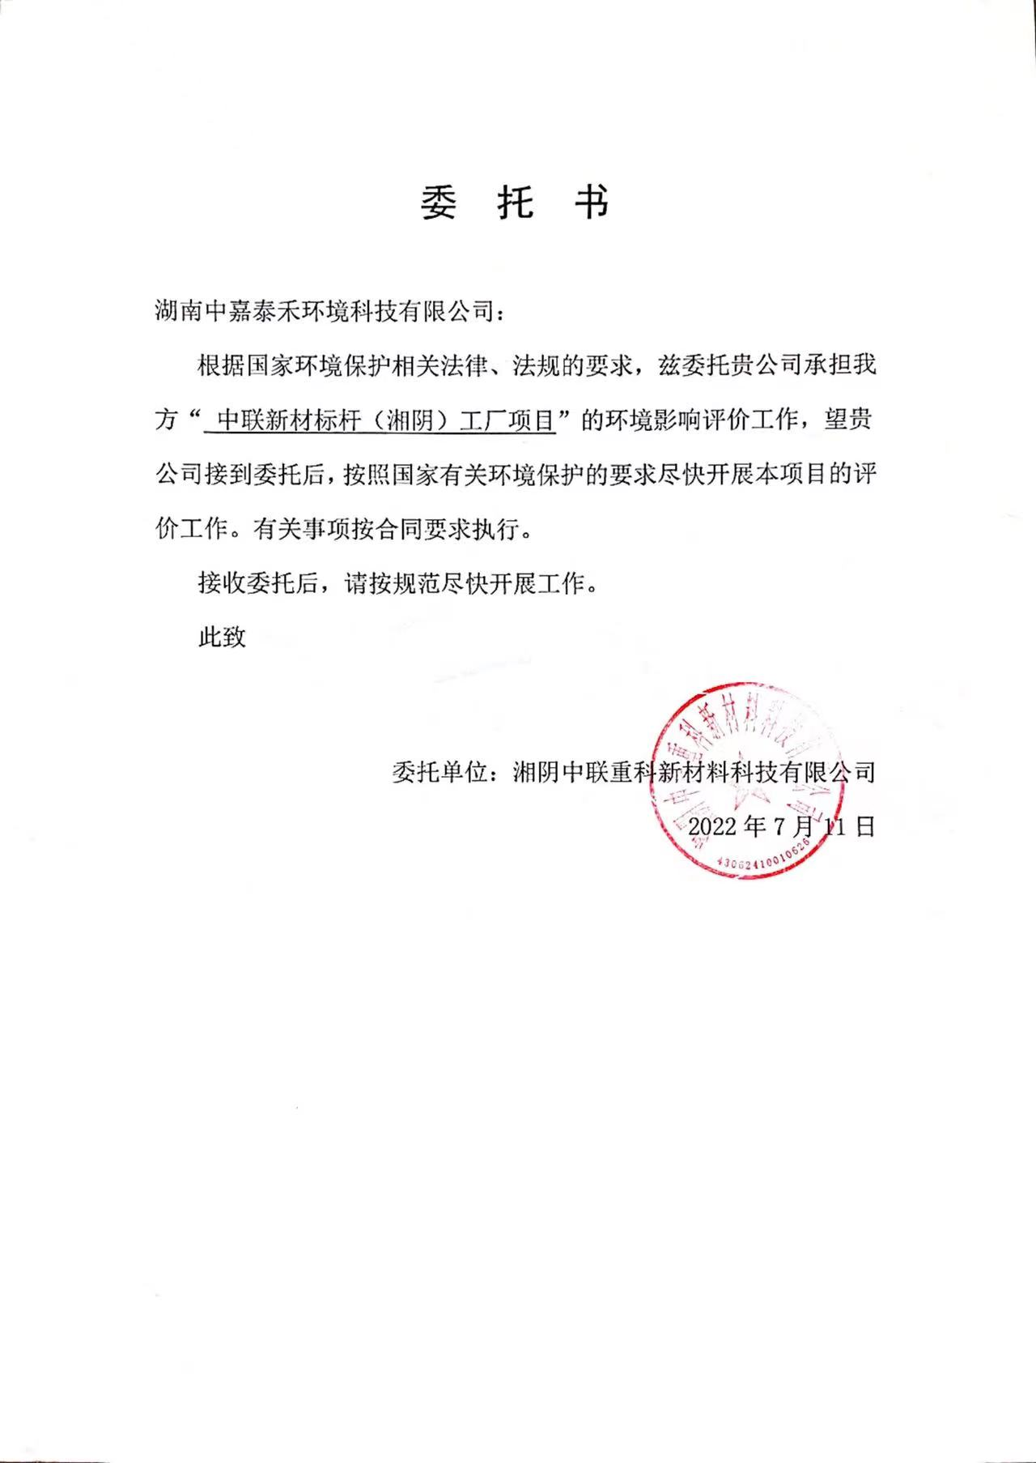

附件2：建设单位营业执照
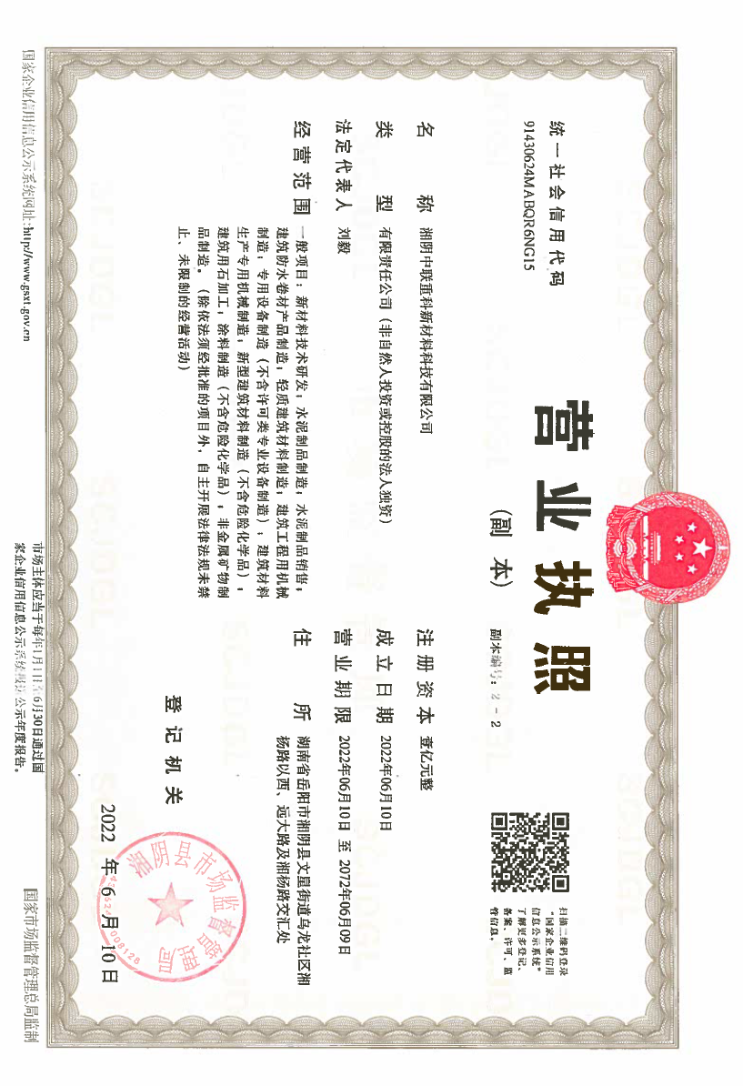

附件3：项目立项文件
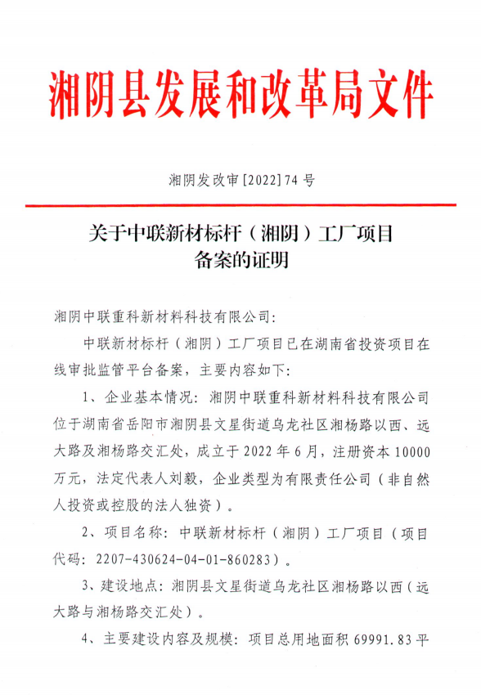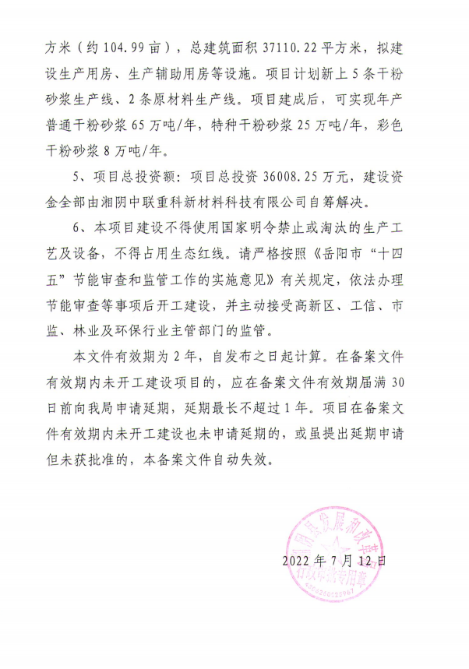

附件4：土地证明文件
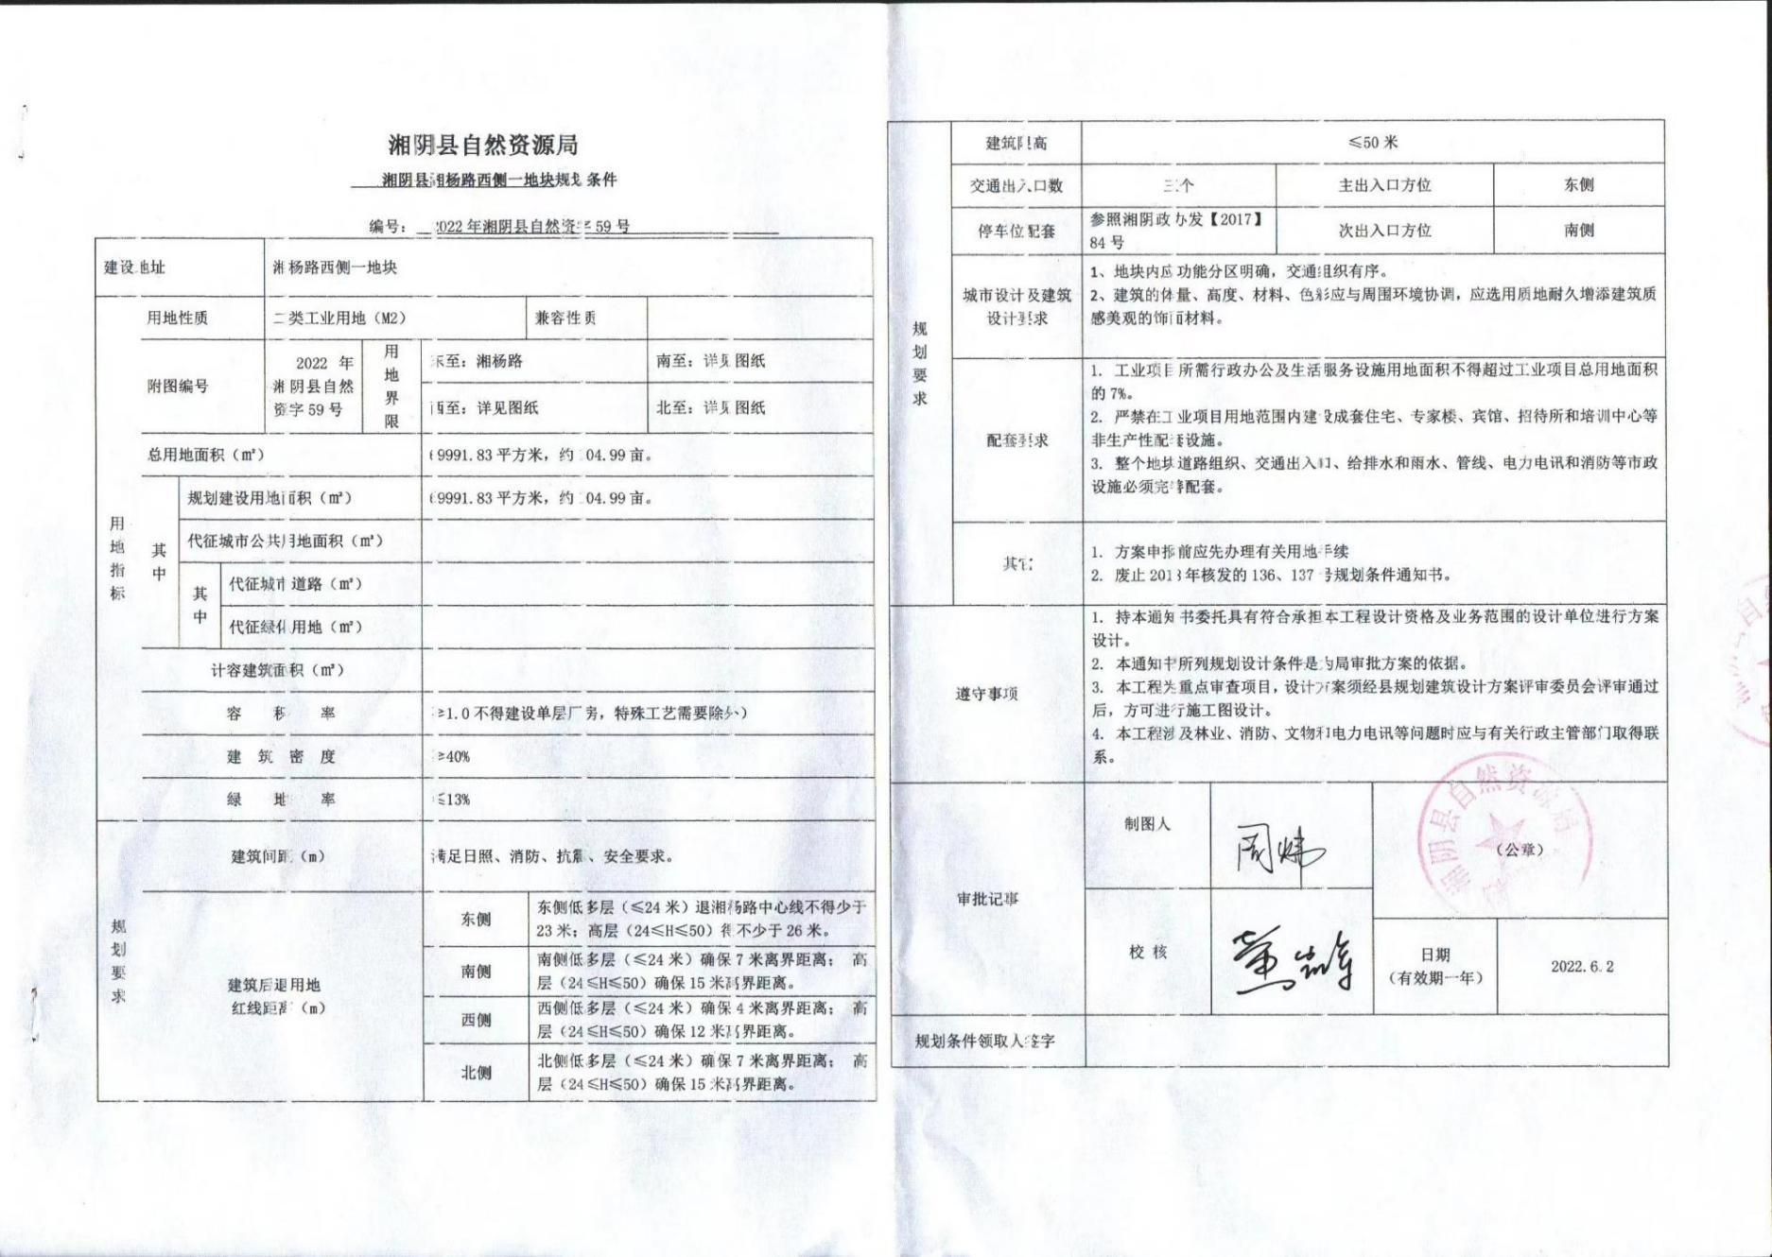
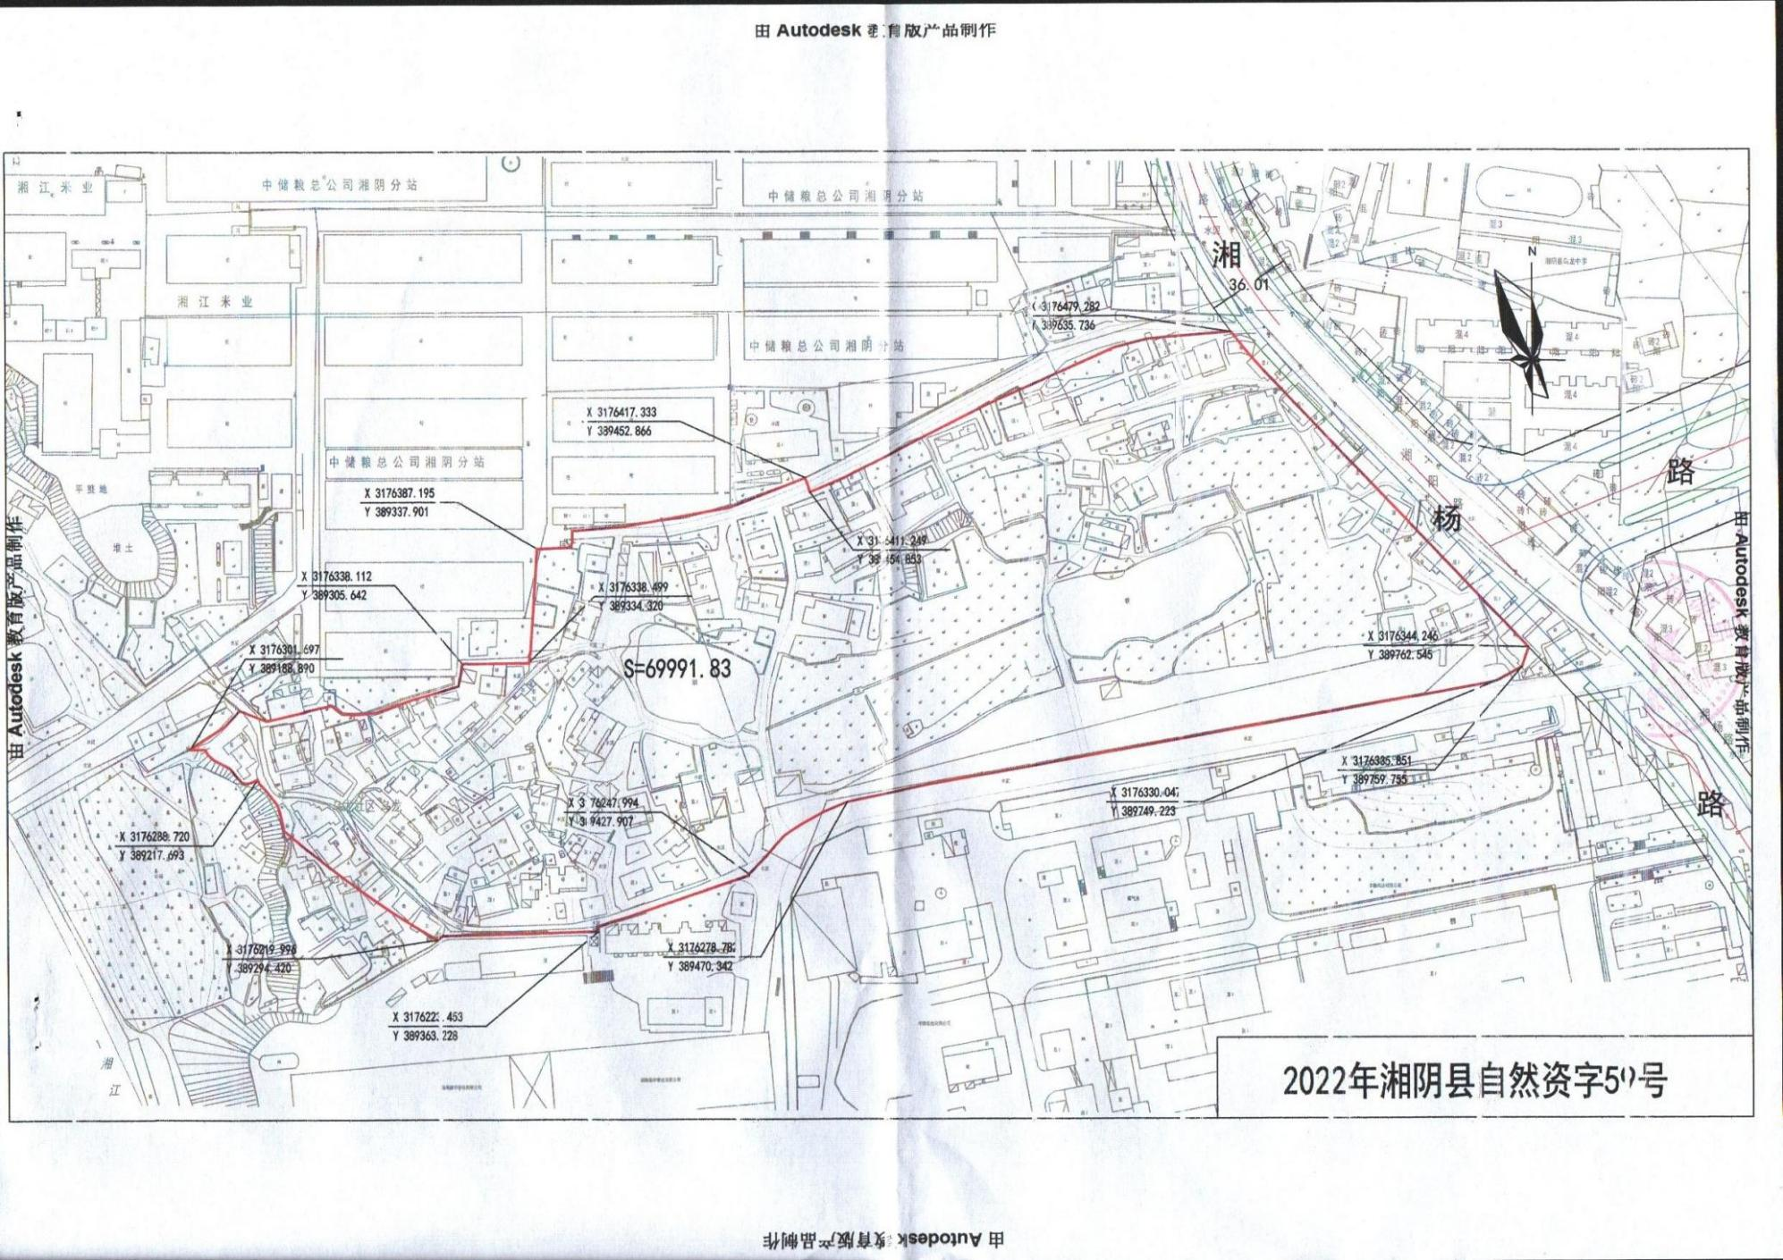

附件5：项目所在区域规划环评批复
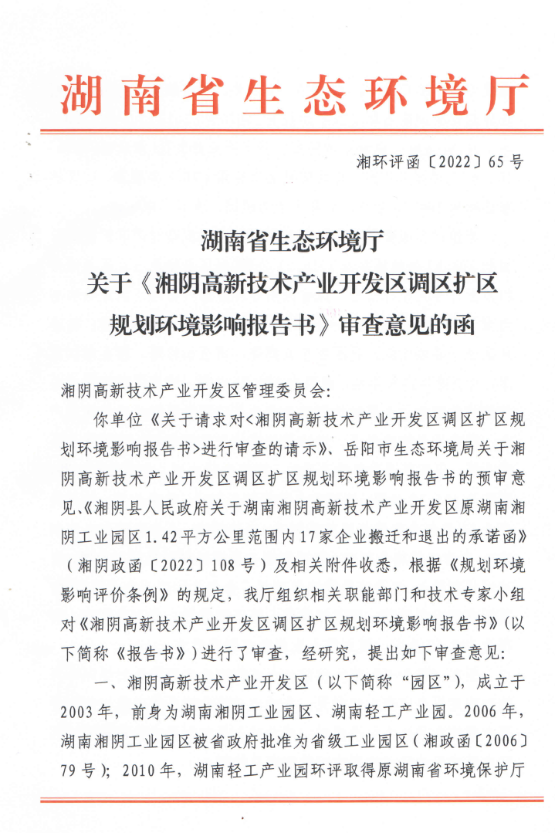
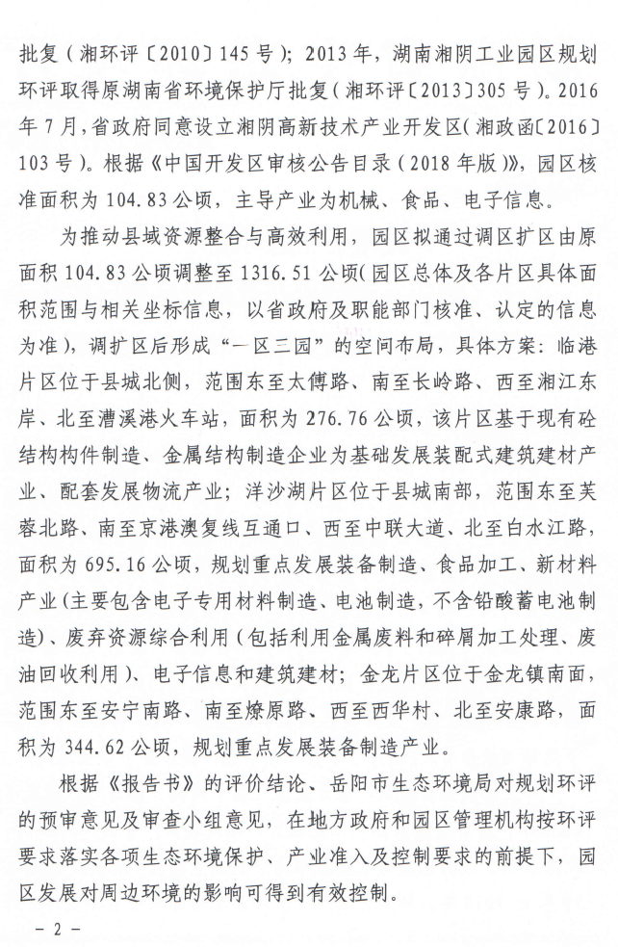
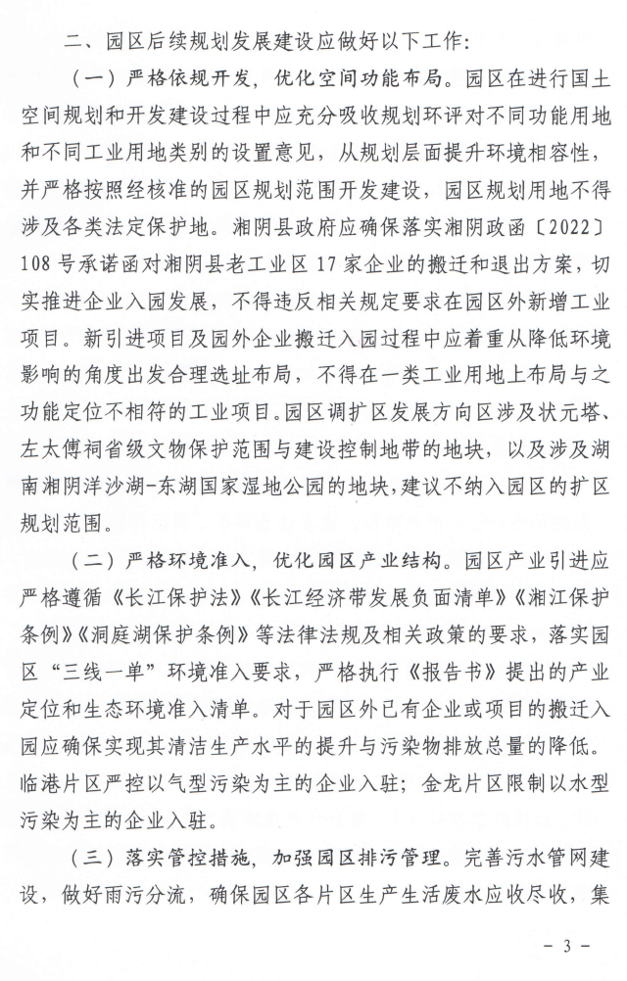
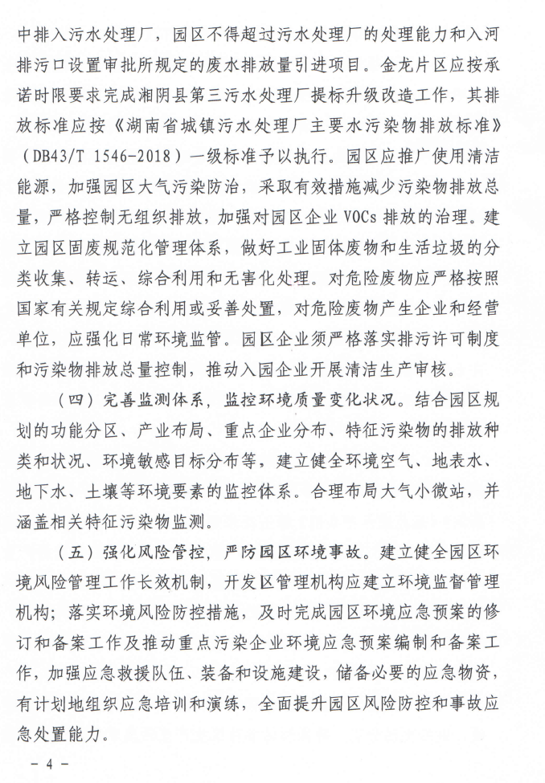

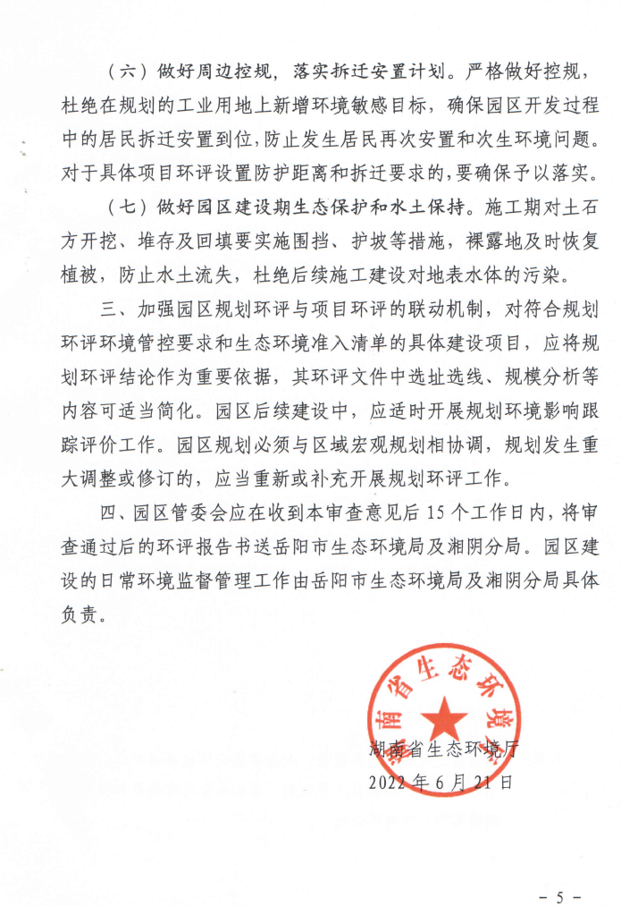

附件6：原料来源合法证明
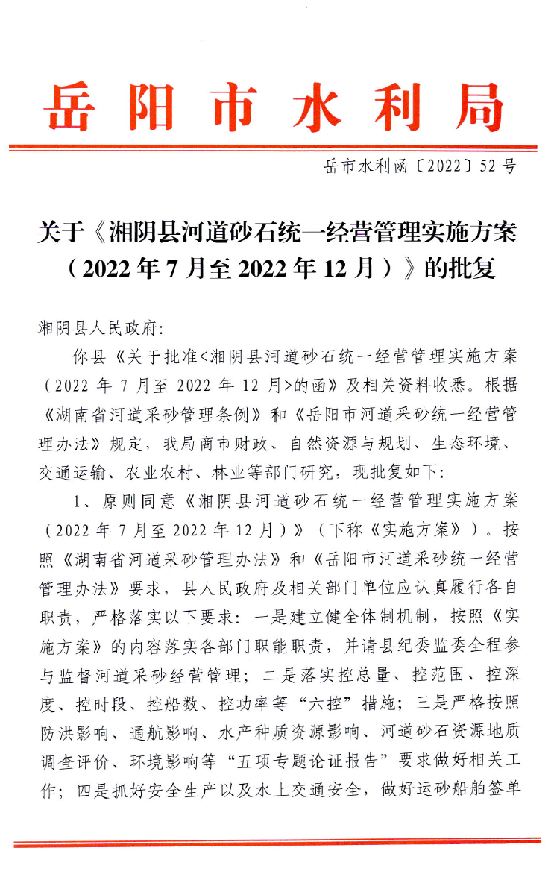

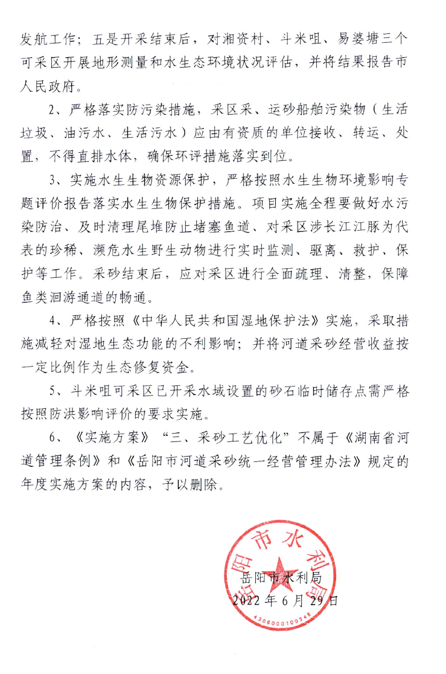

附件7：砂石保供协议
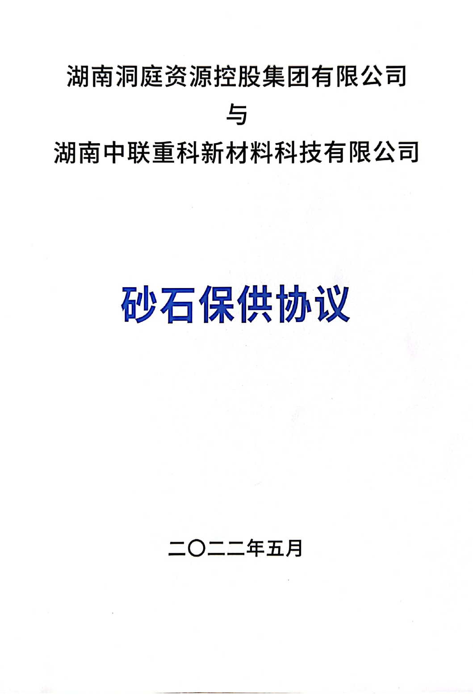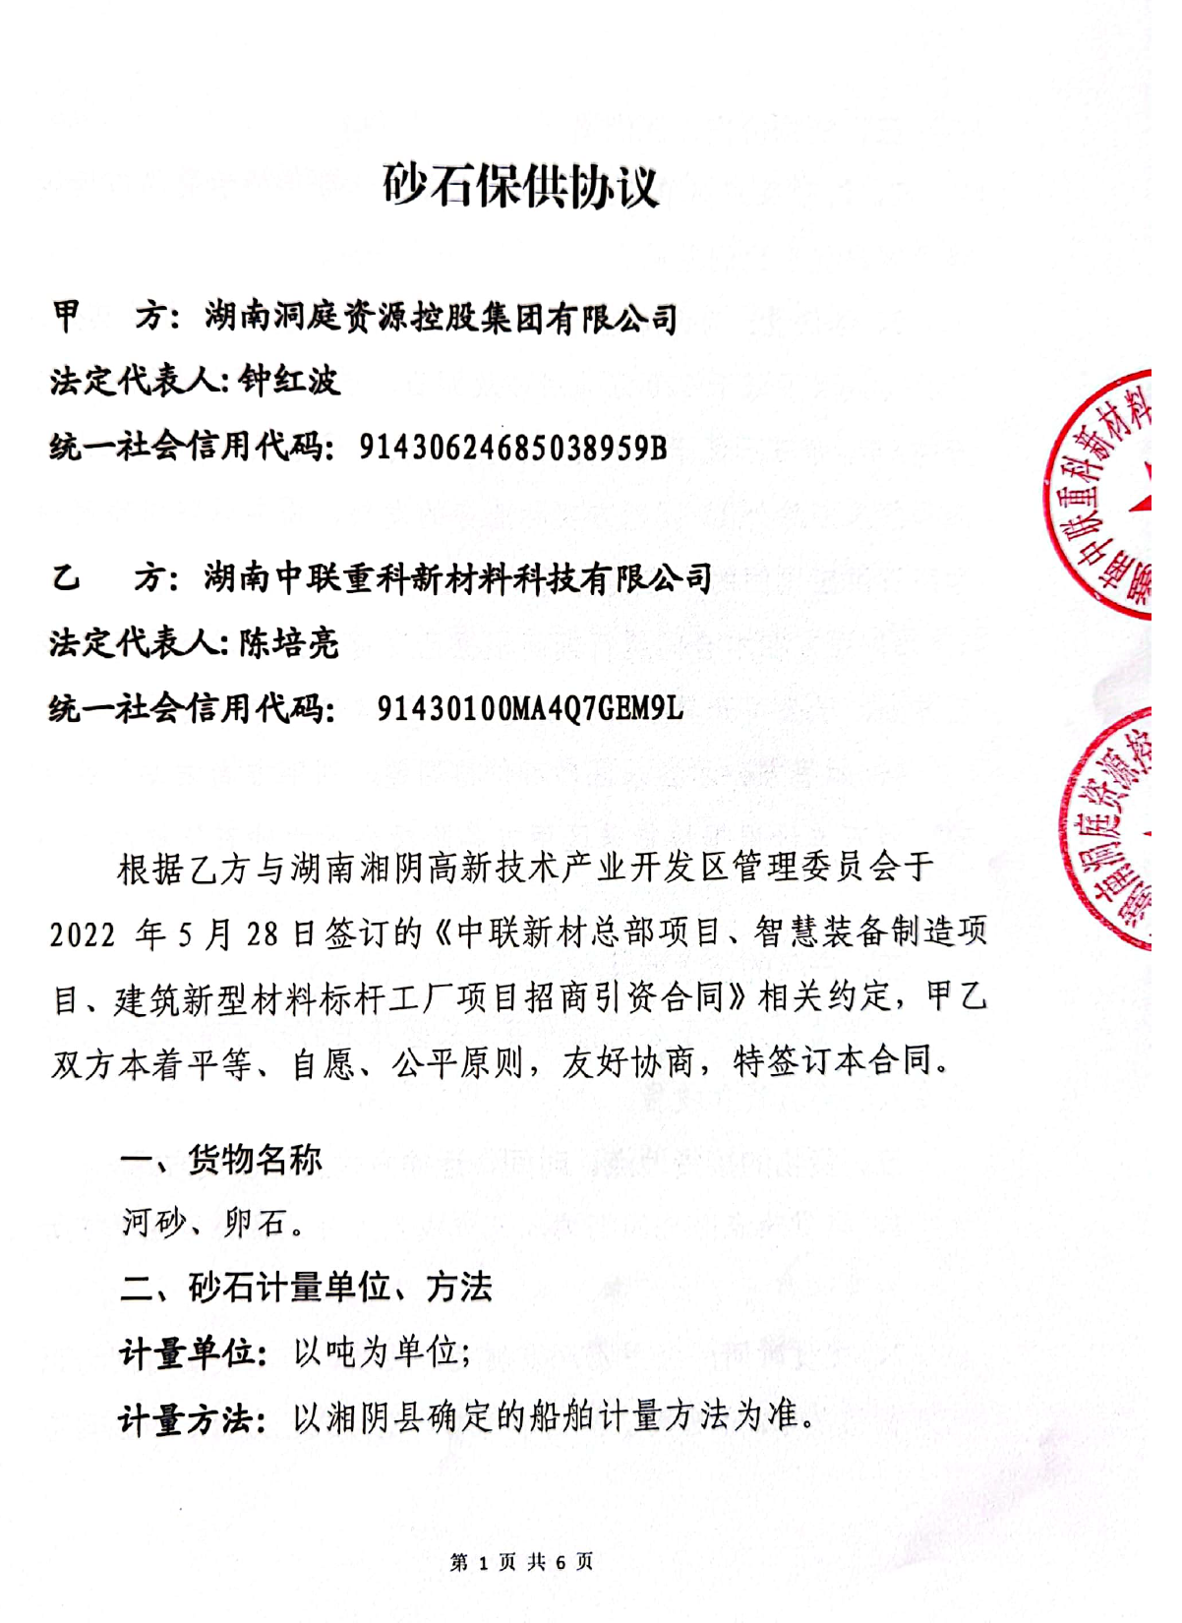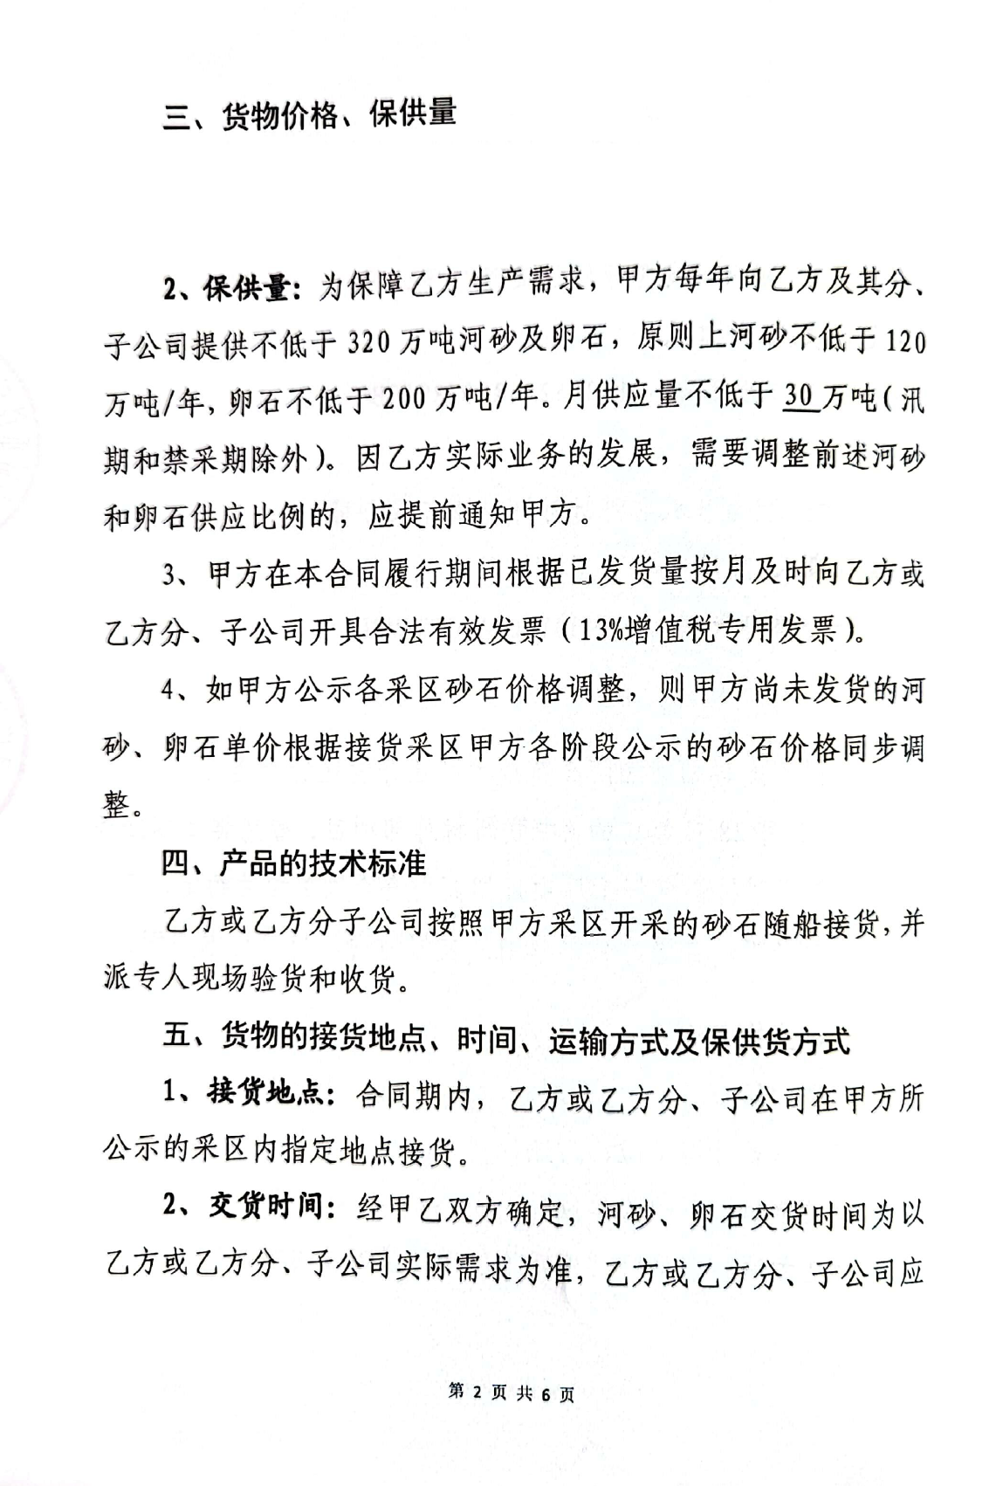
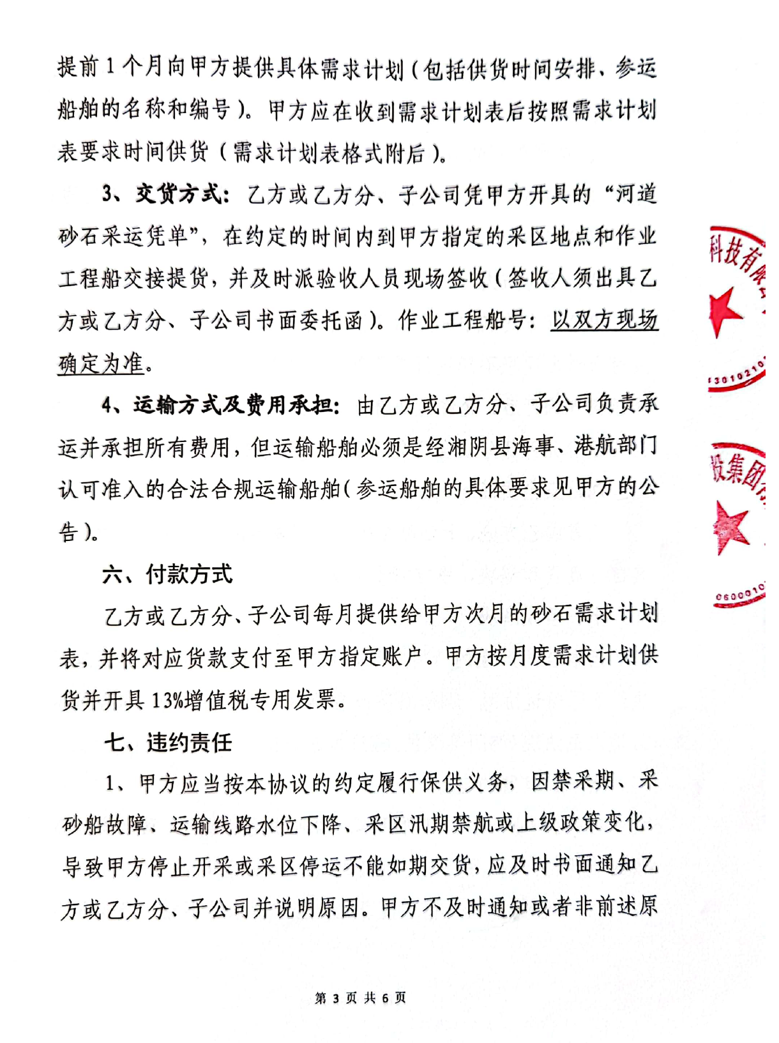
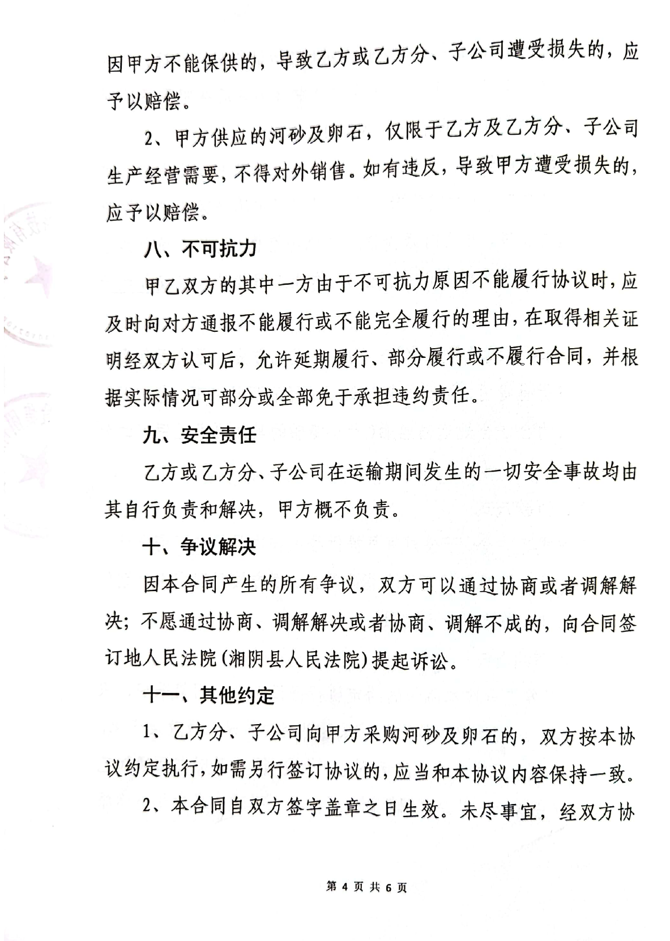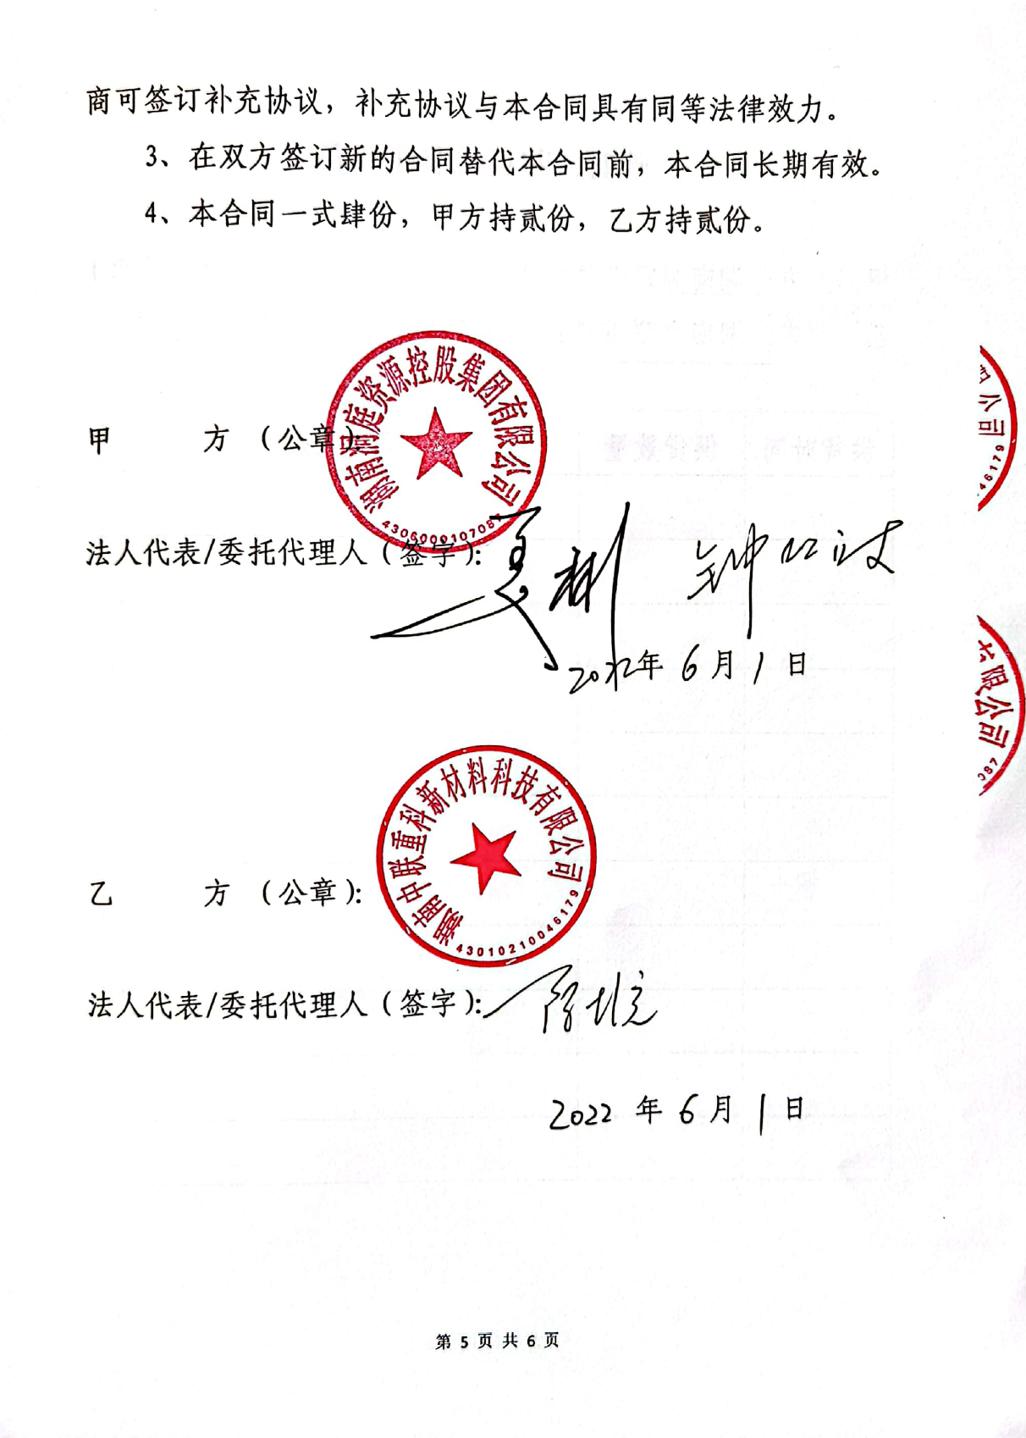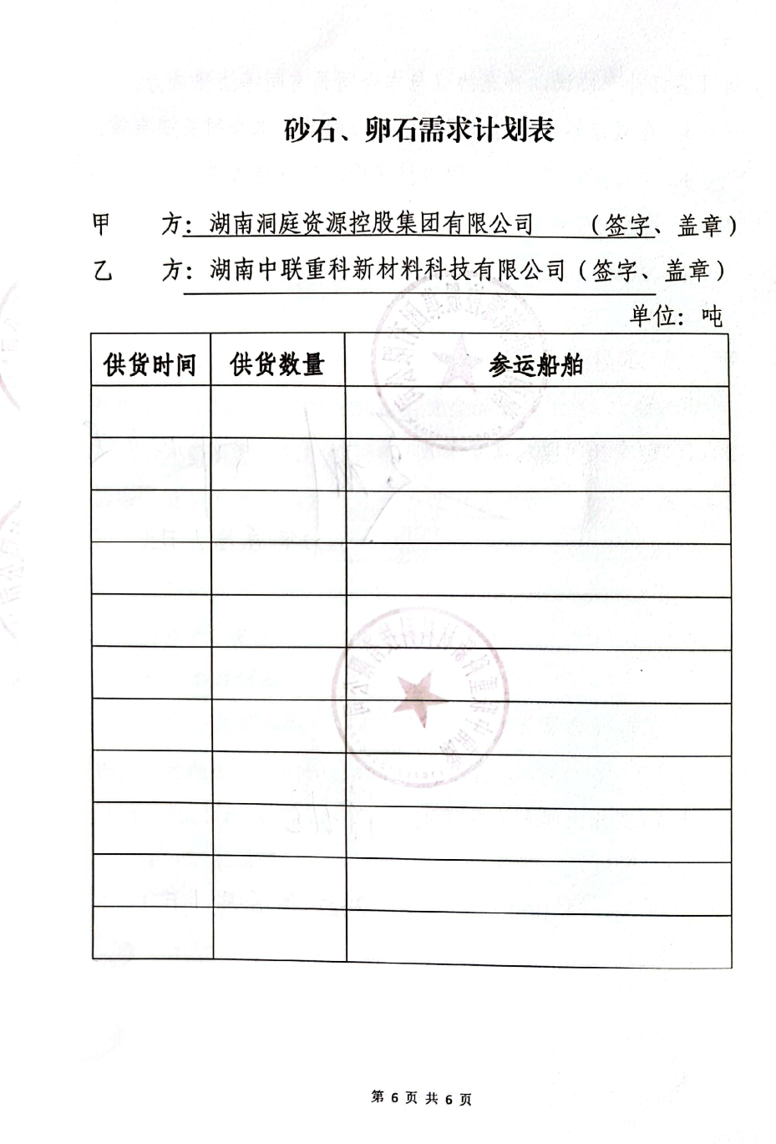

附件8：依托码头合法证明
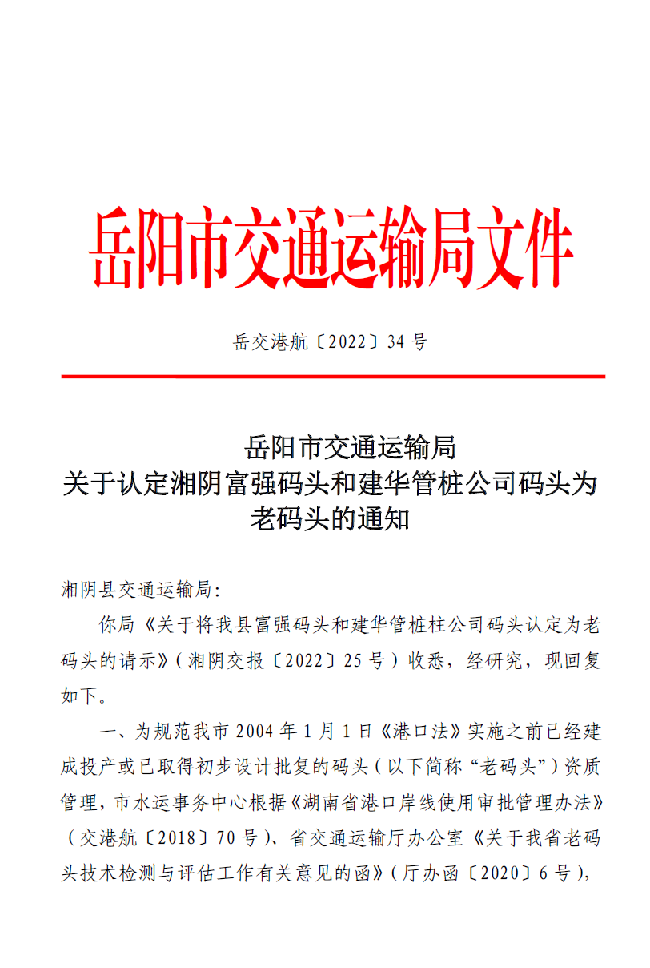

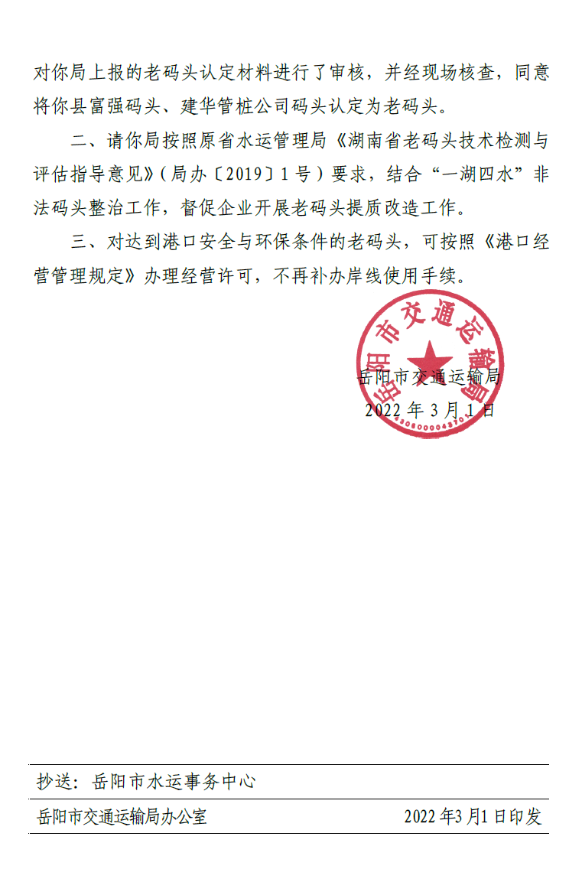

附件9：环境质量现状监测报告及质保单
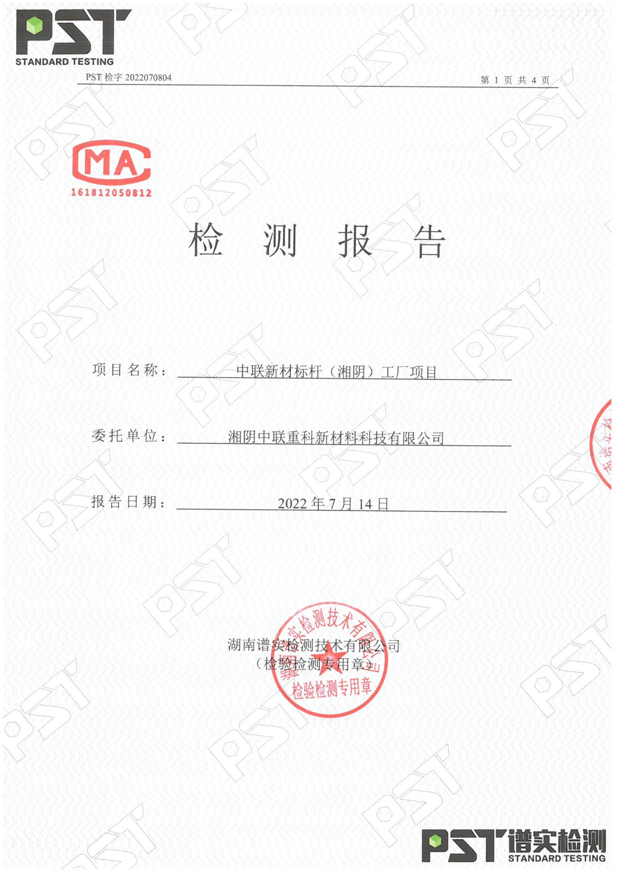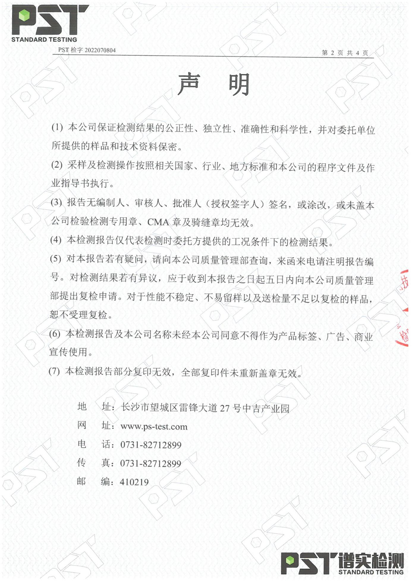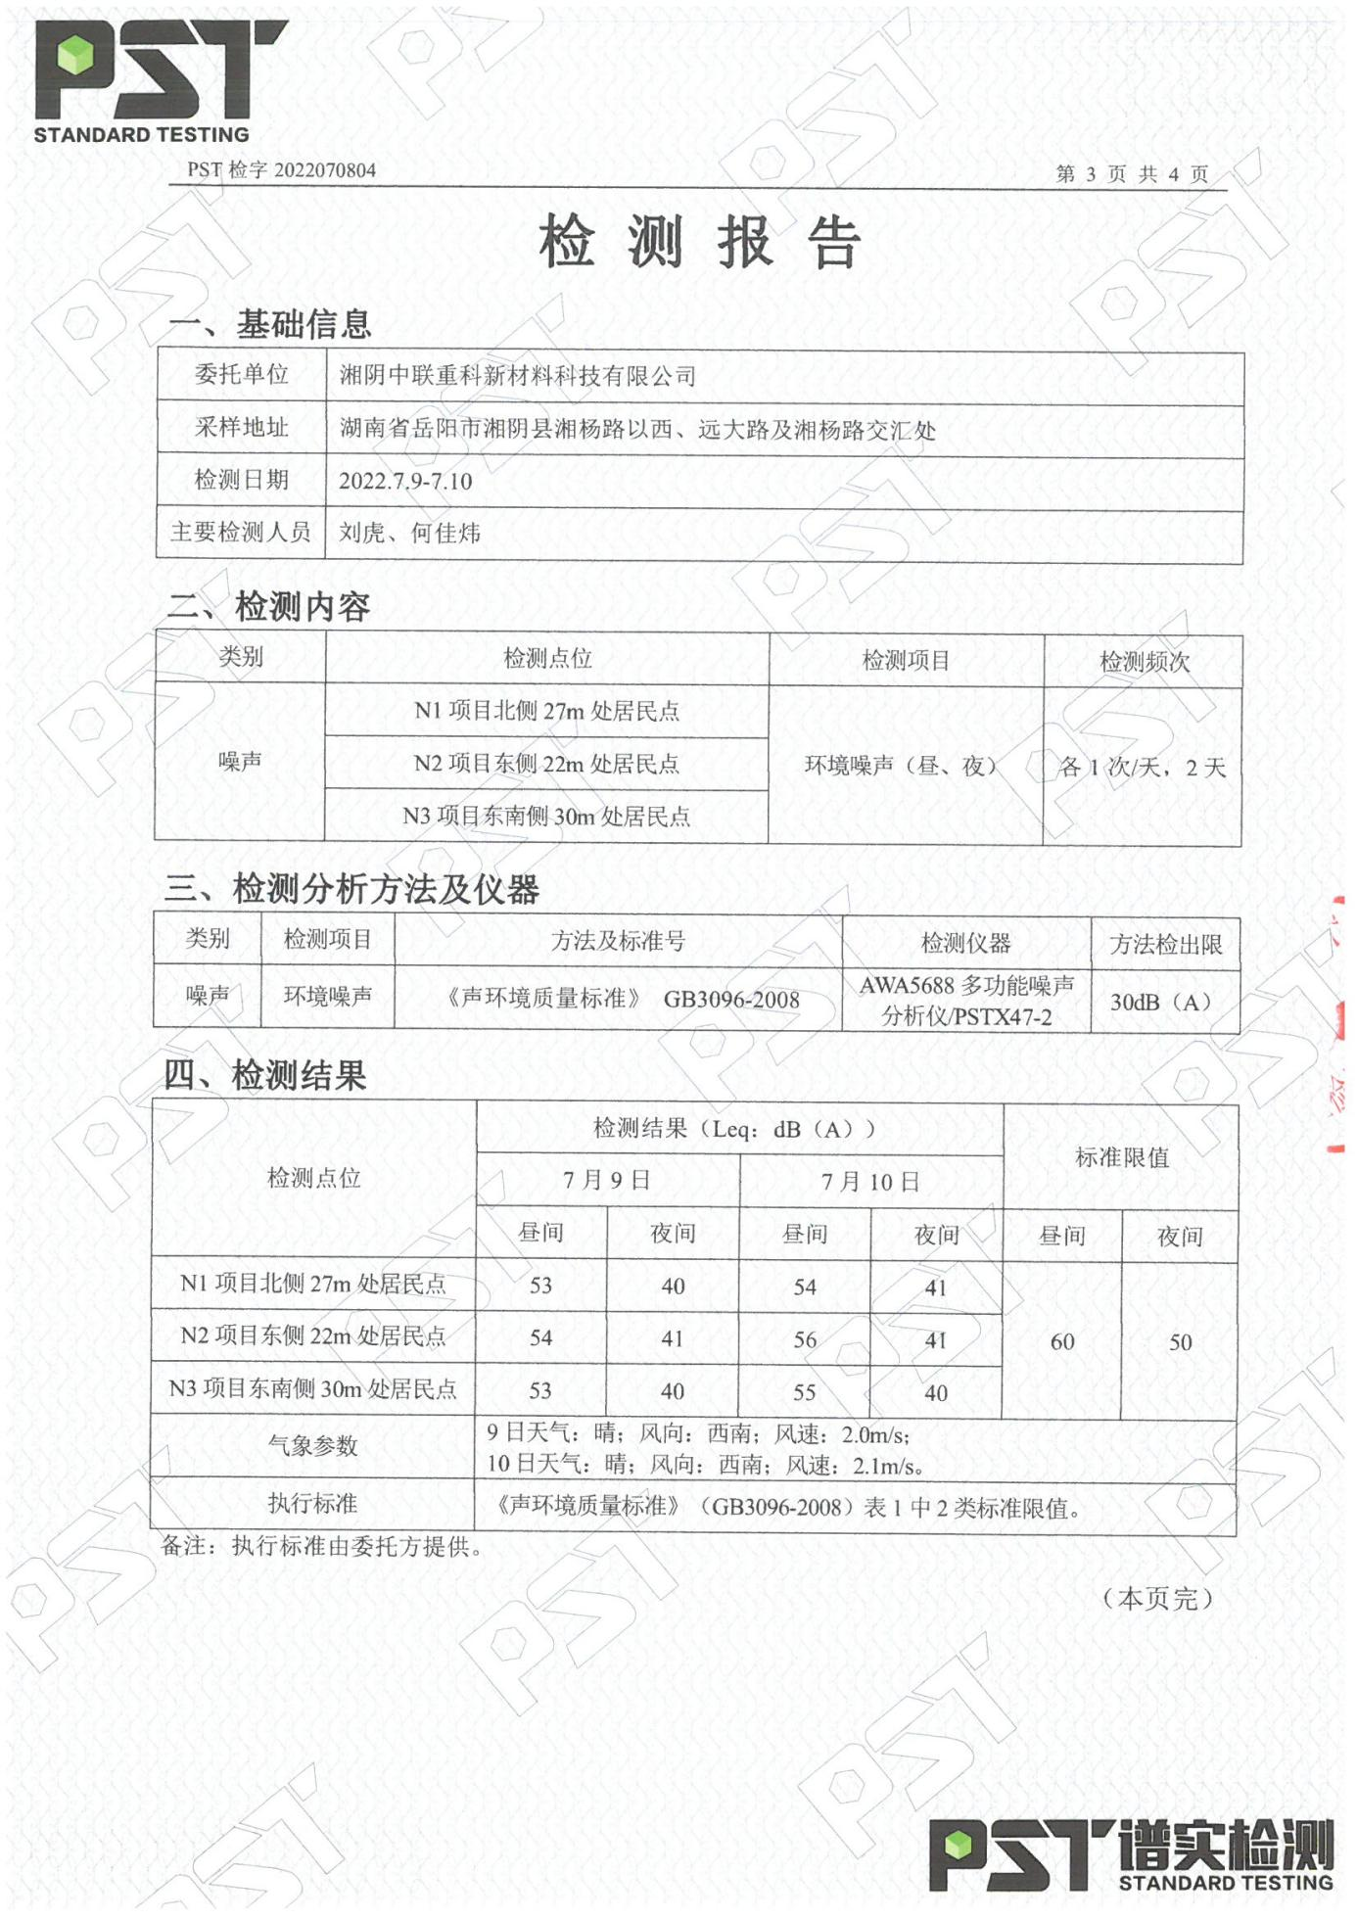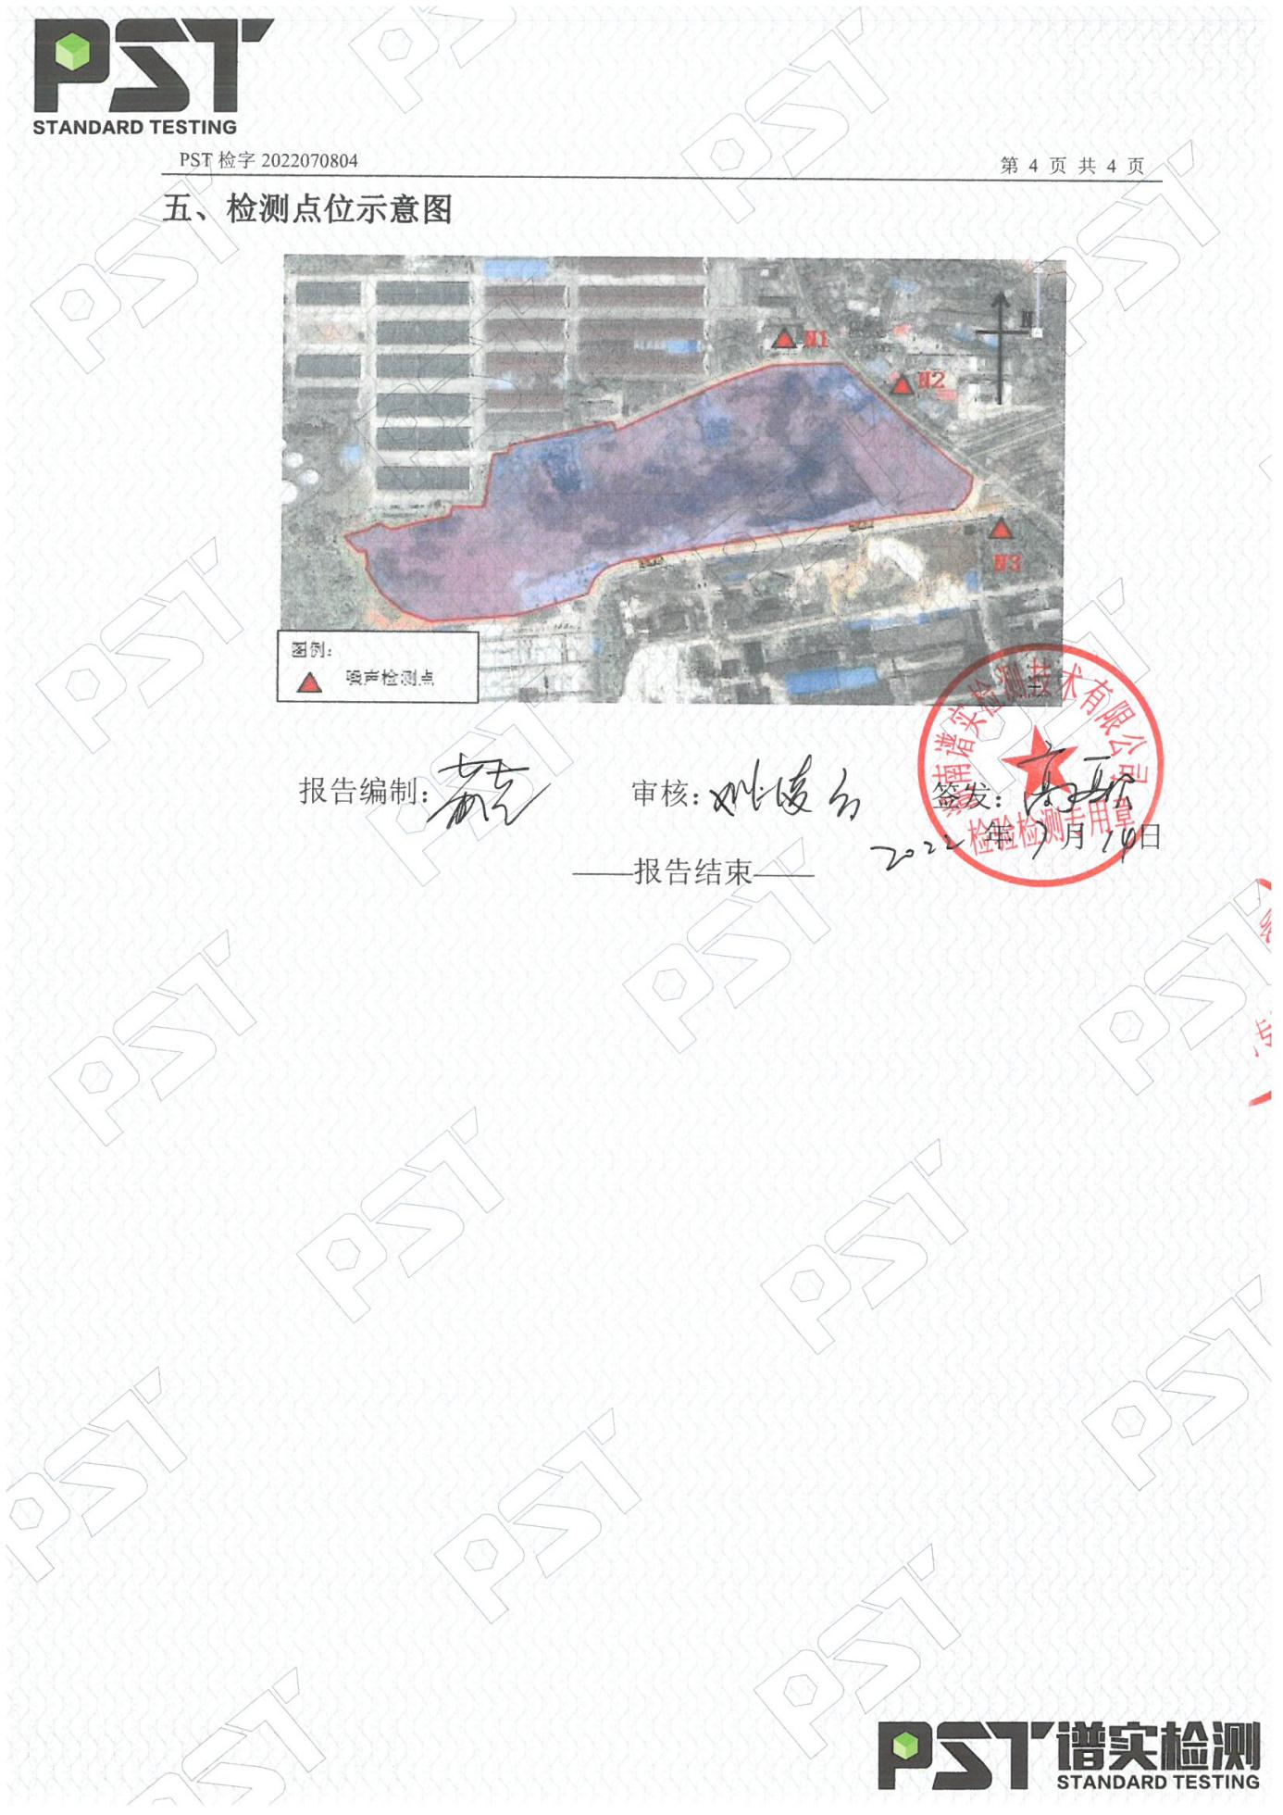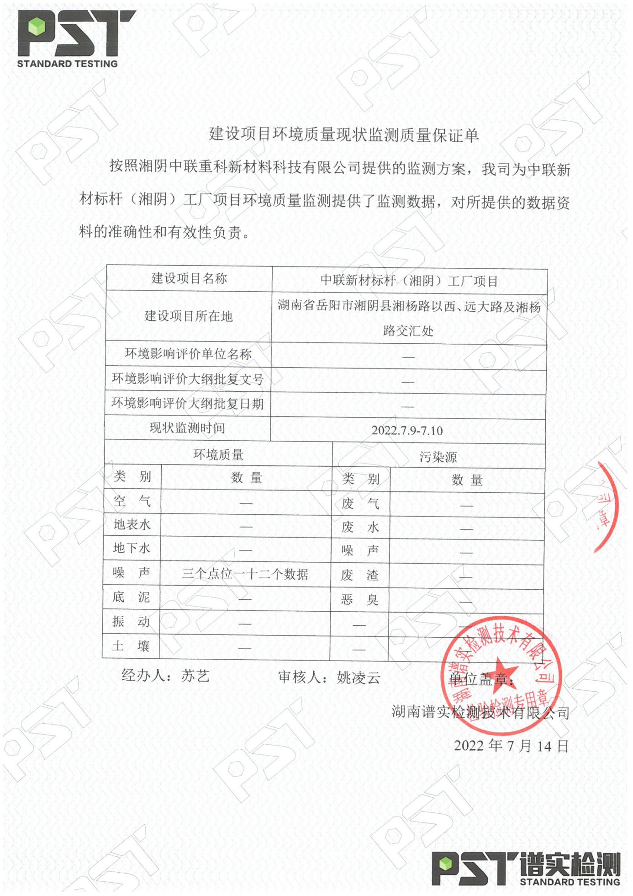

附件10：水性油墨检测报告
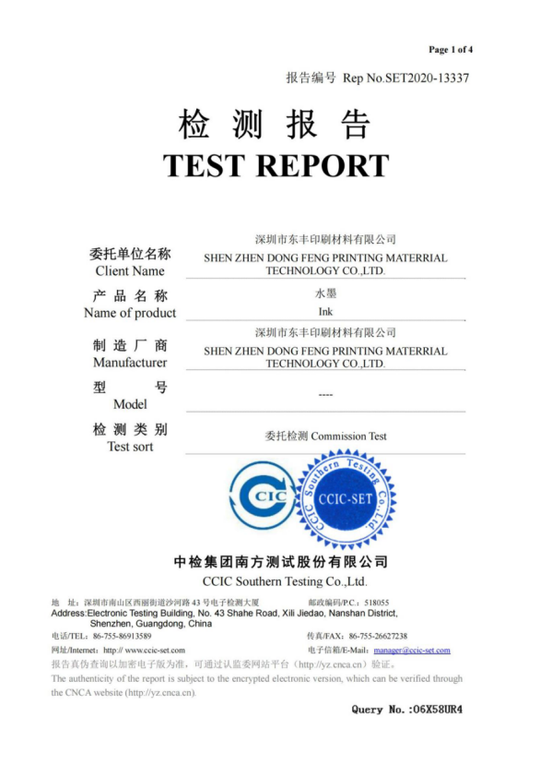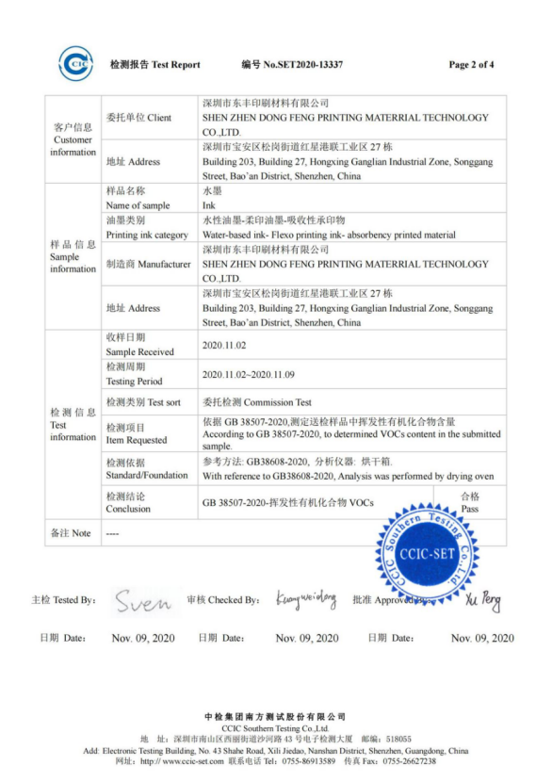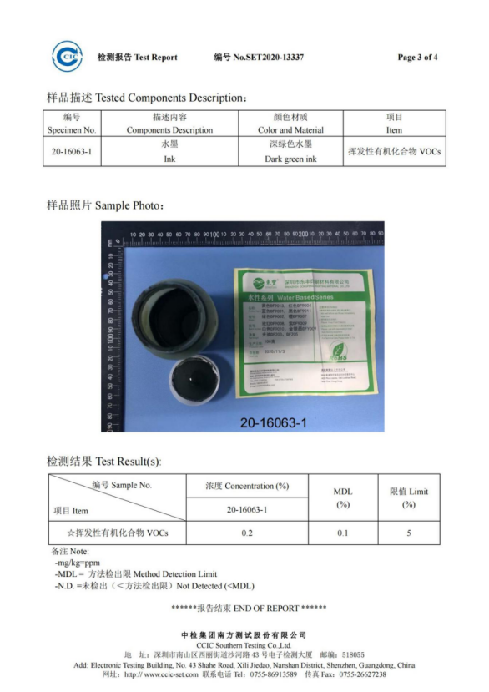

附件11：关于关于中联新型材料标杆工程项目的联审意见
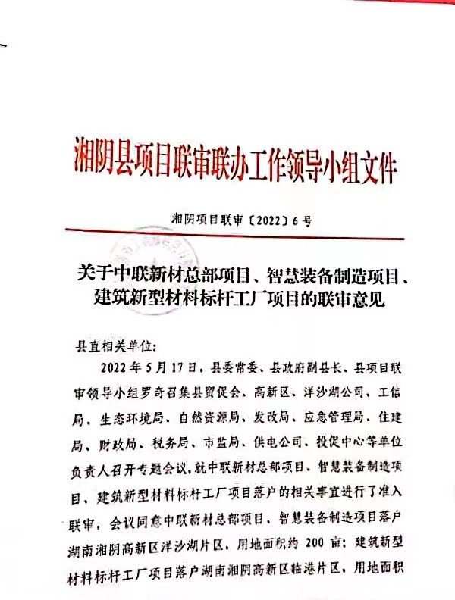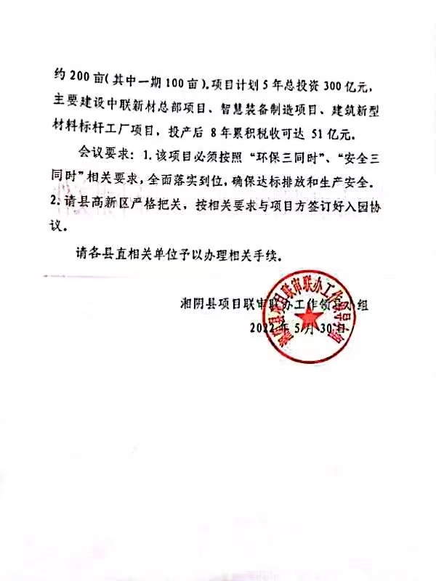

附件12：专家评审意见及签到表
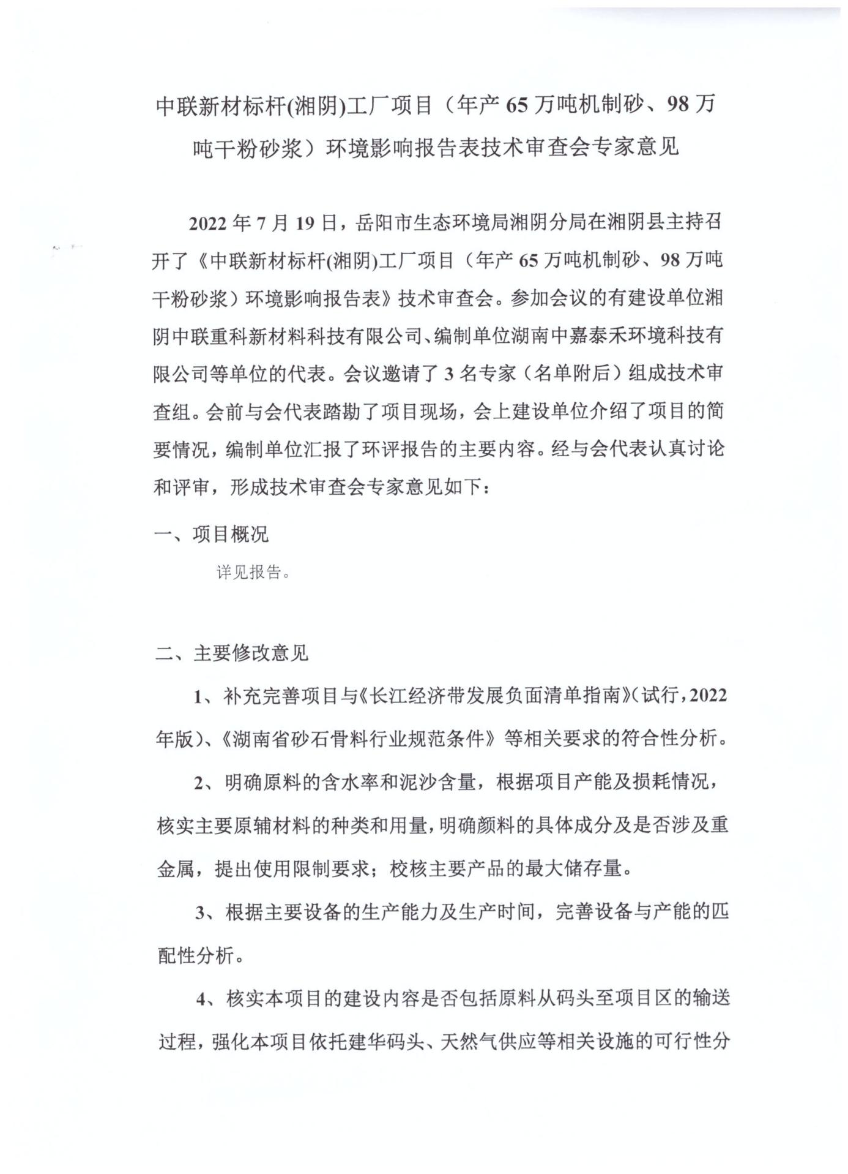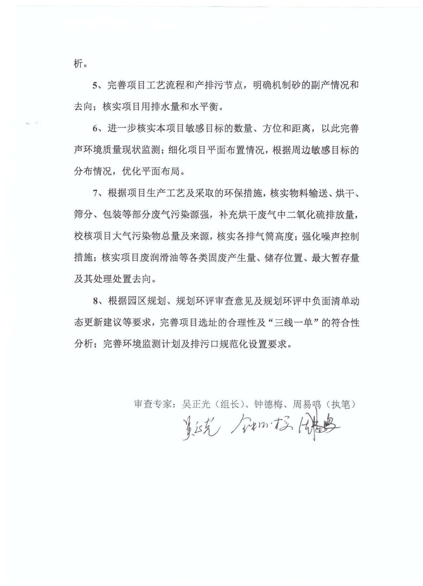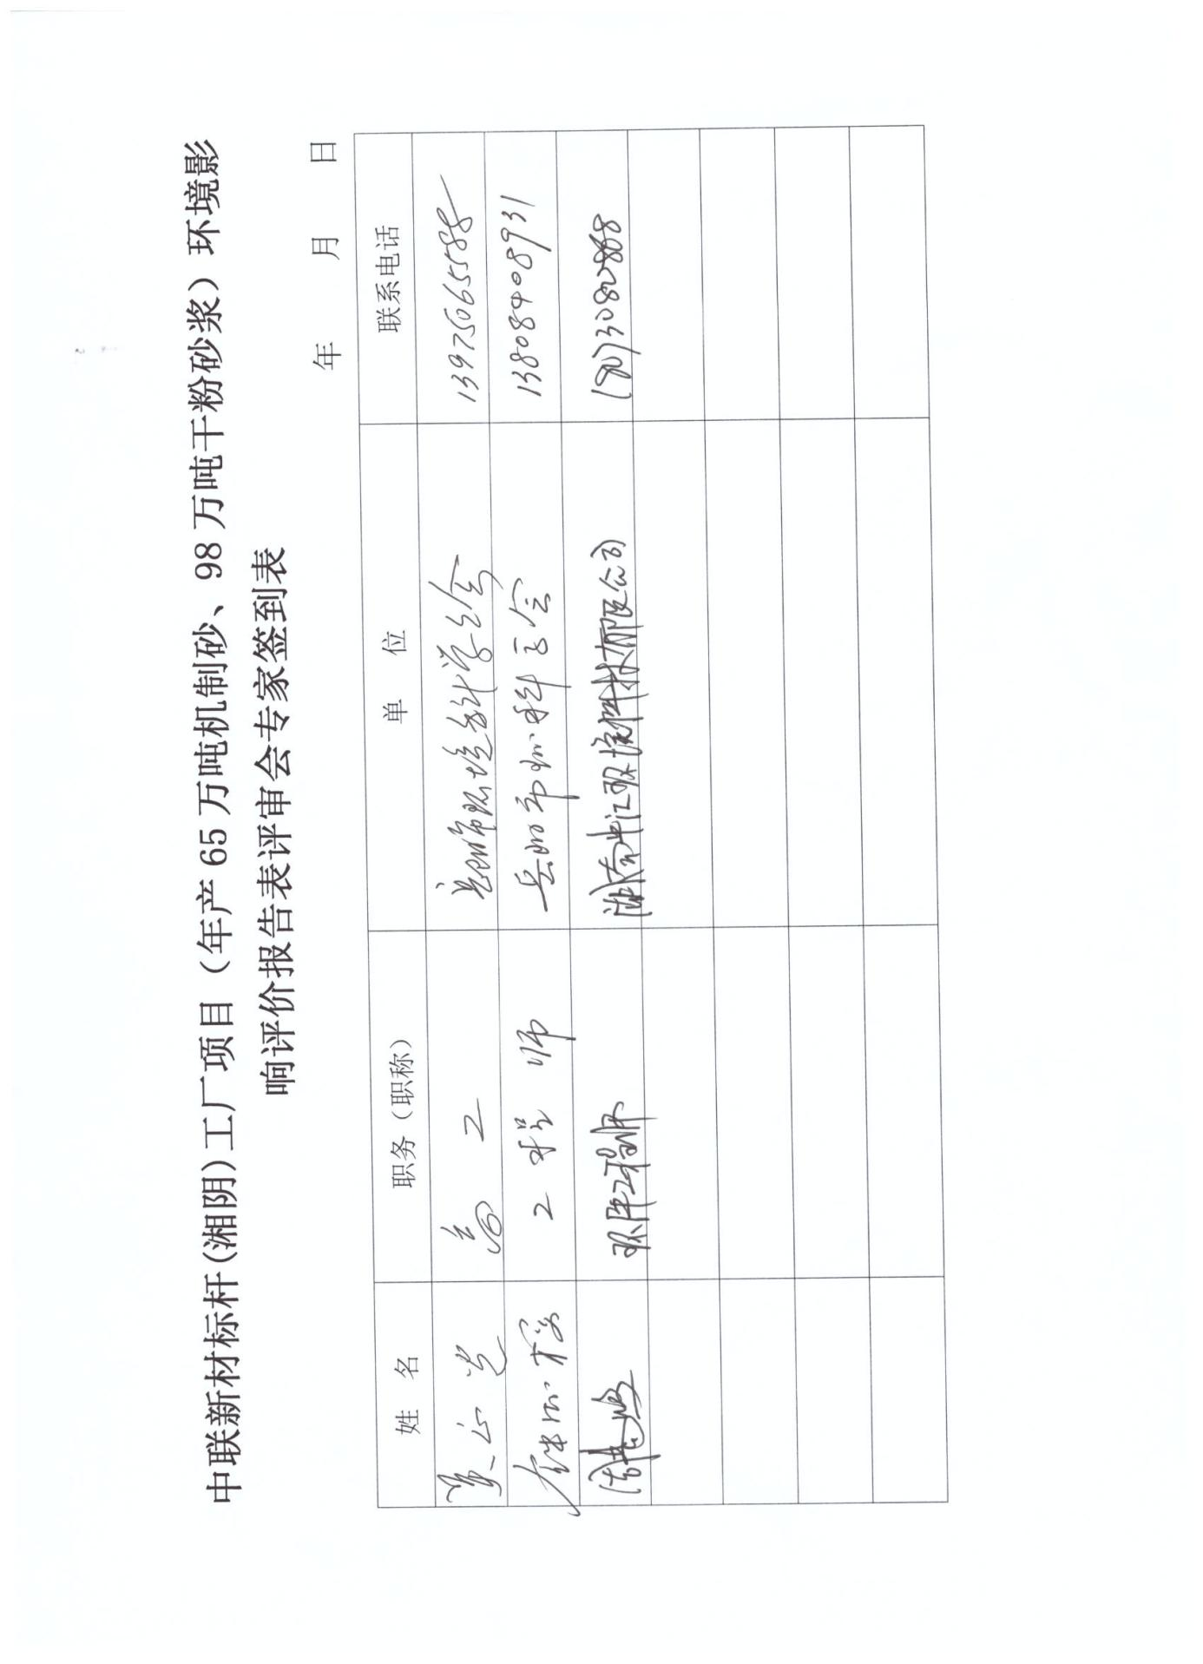
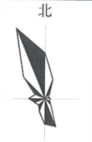
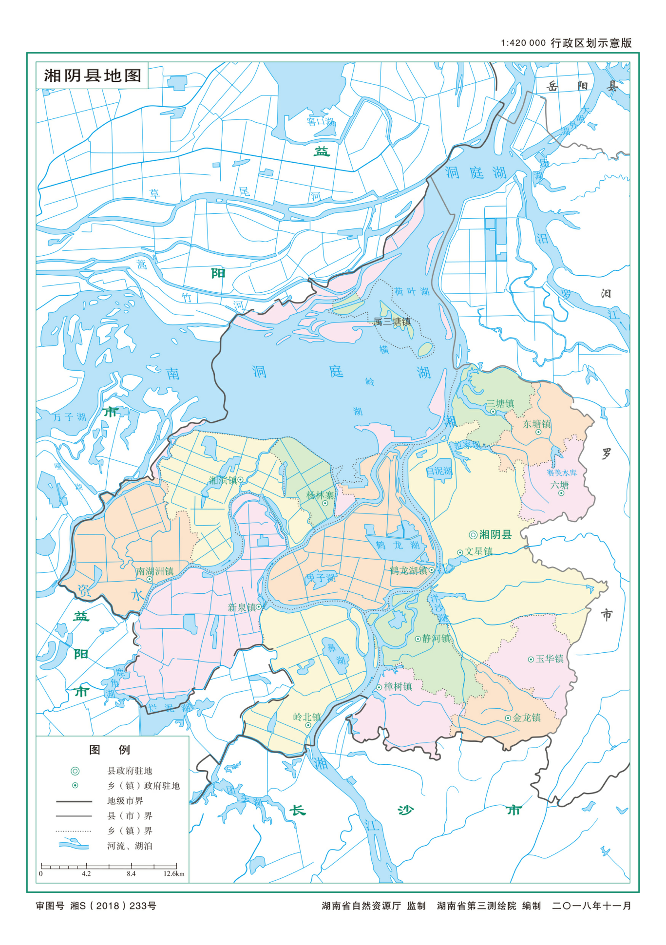
项目所在地

附图1：项目地理位置图

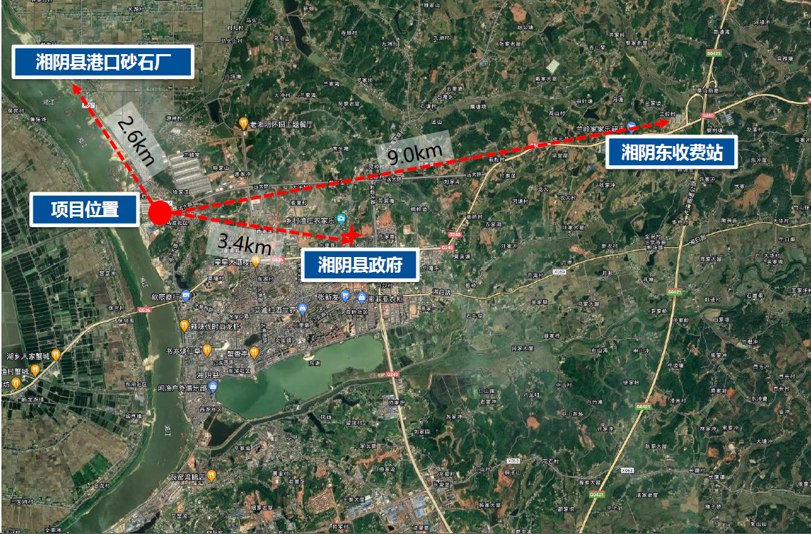

附图2：项目地理位置卫星地图
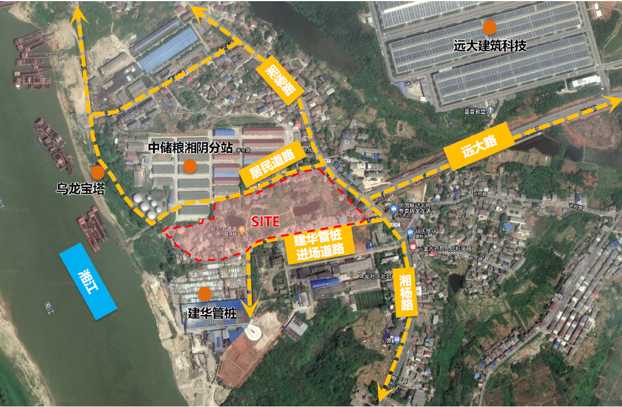

附图3：项目四至关系图

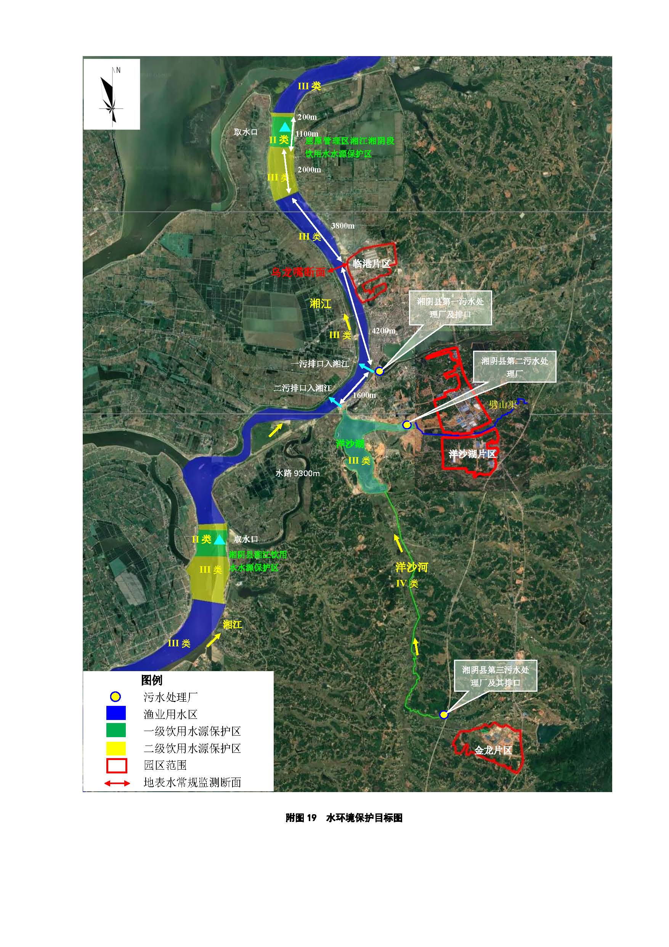
项目所在地

附图4：地表水系及环保目标图
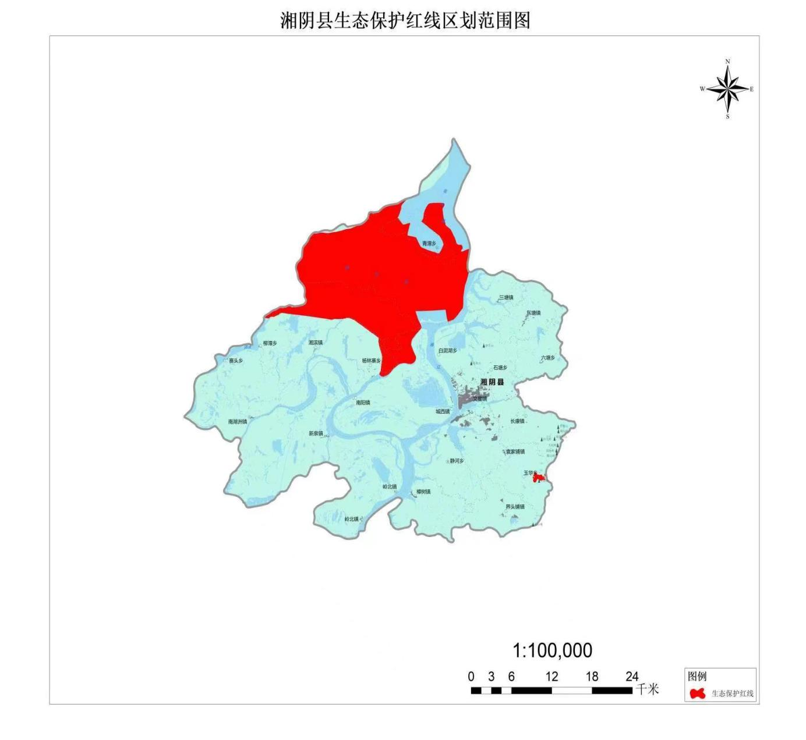
项目所在地

附图5：湘阴县生态红线图
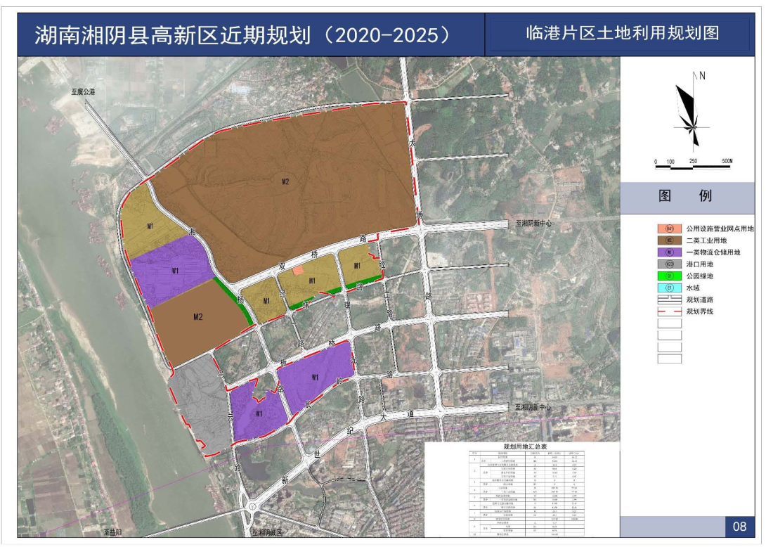
项目所在地

附图6：湘阴高新区临港片区土地利用规划图
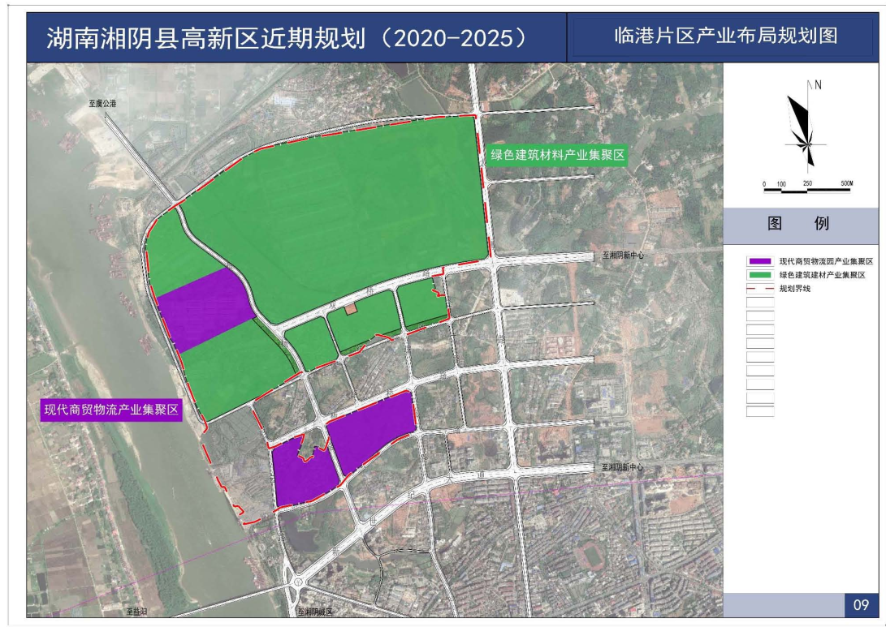
项目所在地

附图7：湘阴高新区临港片区产业规划图

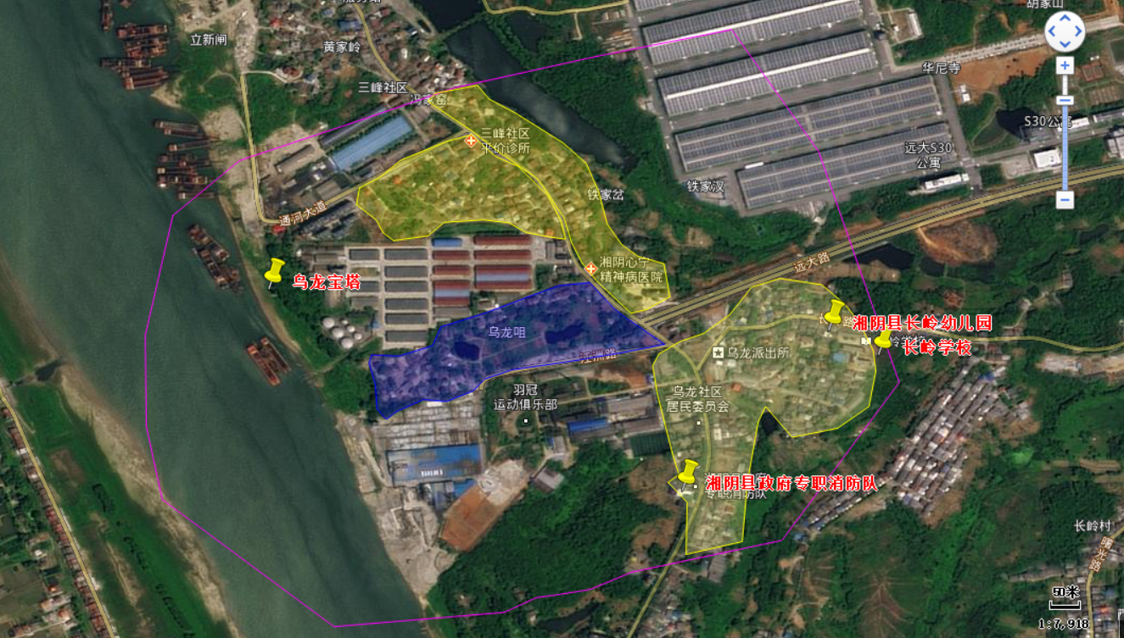
湘阴县，SE300~500m，居民50户，210人
学校，E353m、405m，学校720人
湘阴县专职消防队，SE340m，事业单位，20人
大气评价范围
湘江
项目所在地
三峰社区，N27~500m，居民120户，480人
乌龙社区，SE30~270m，居民65户，300人

附图8：环境保护目标

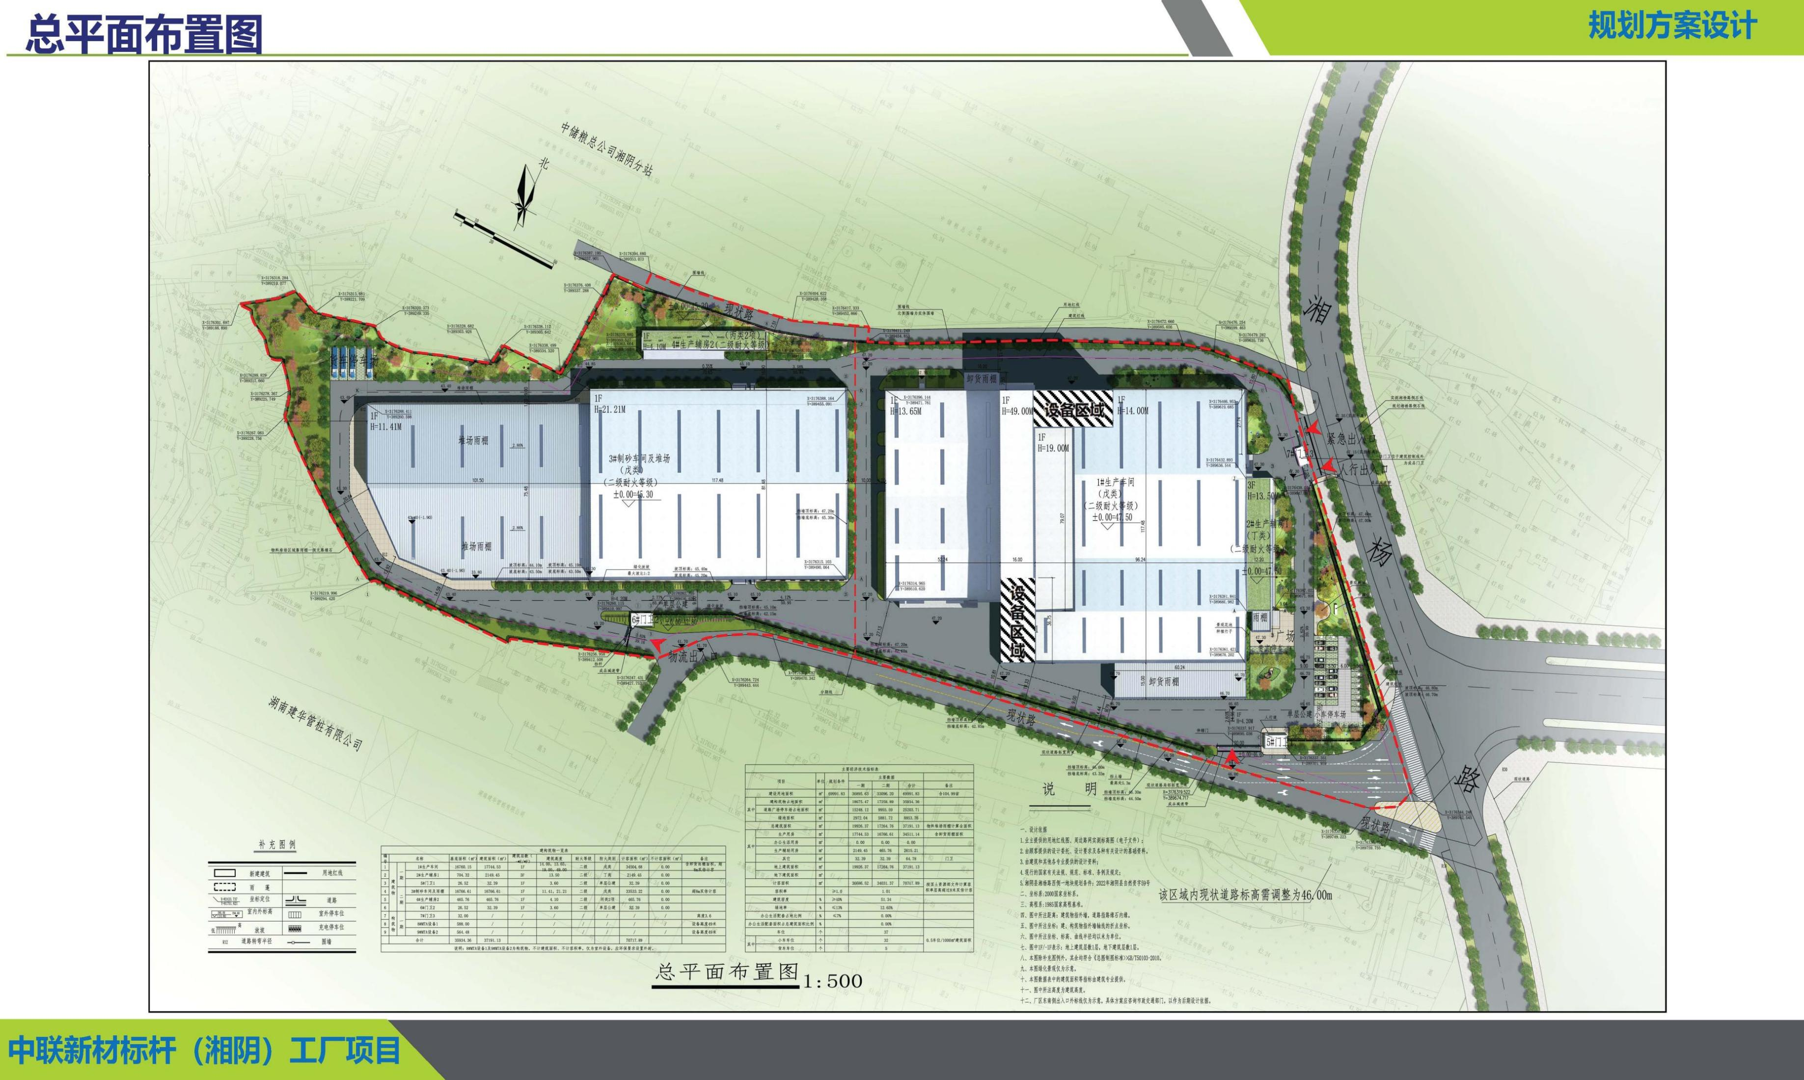
17m
1#生产厂房（干粉砂浆车间）
6#门卫2
5#门卫1
3#制砂车间及堆场雨棚
4#生产辅房2
2#生产辅房1

附图9：平面布置图
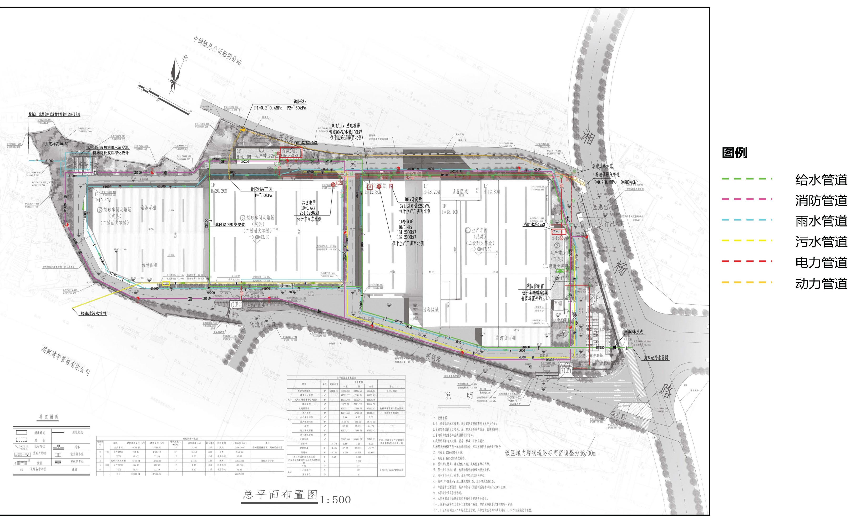
DA004（石灰石）
DA005(彩色砂浆)
DA001(烘干)
DA006（MTA普通砂浆）
DA003（KMA特种砂浆）
DA002（机制砂）
危废暂存间和一般固废暂存间
消防水池

接市政污水管网
化粪池
初期雨水收集池

附图10：项目雨水污水走向图

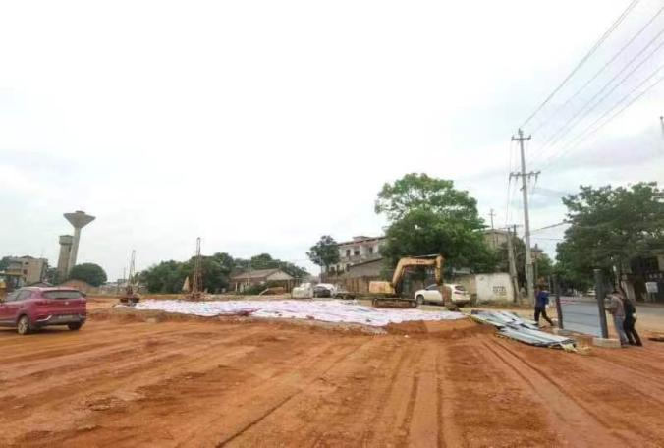 | 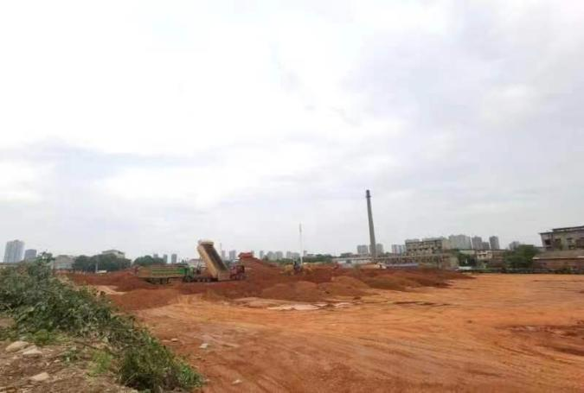
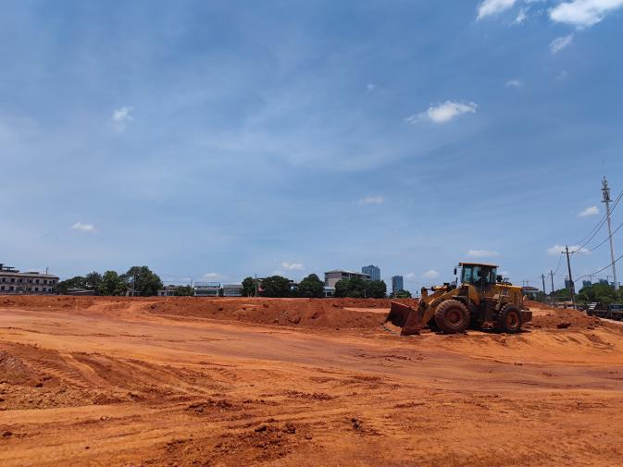 | 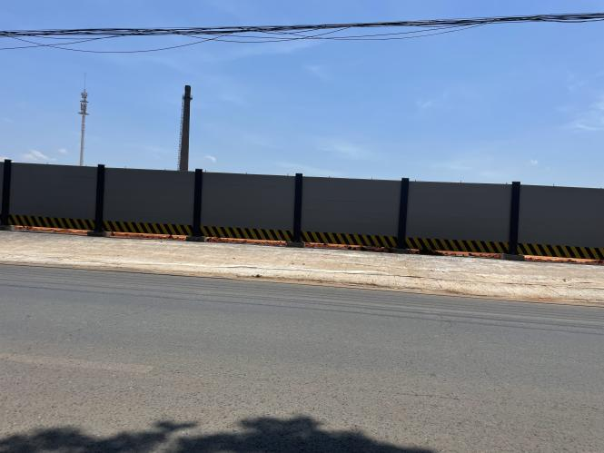
施工场地平整及围挡
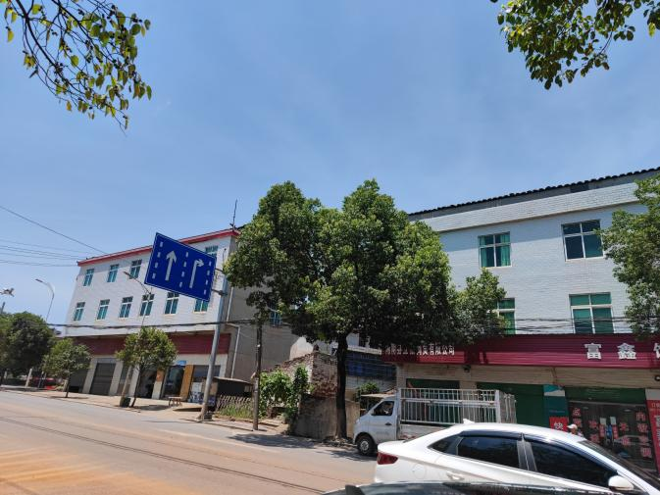 | 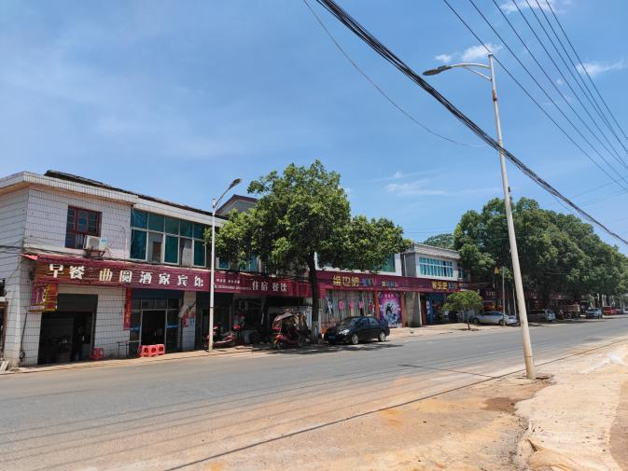
东侧居民点 | 东侧居民点
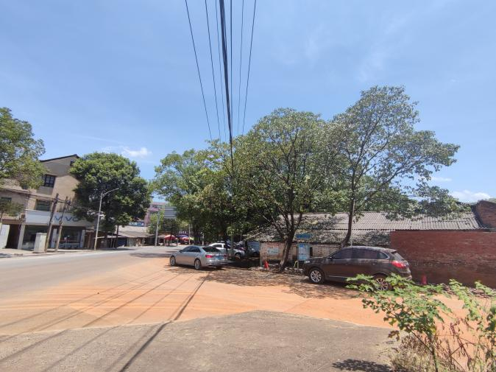 | 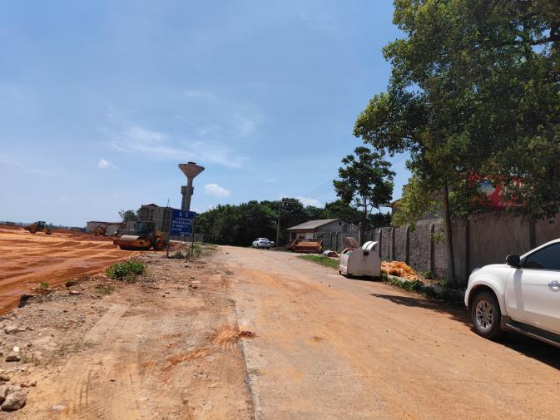
东南角居民点 | 北侧居民点
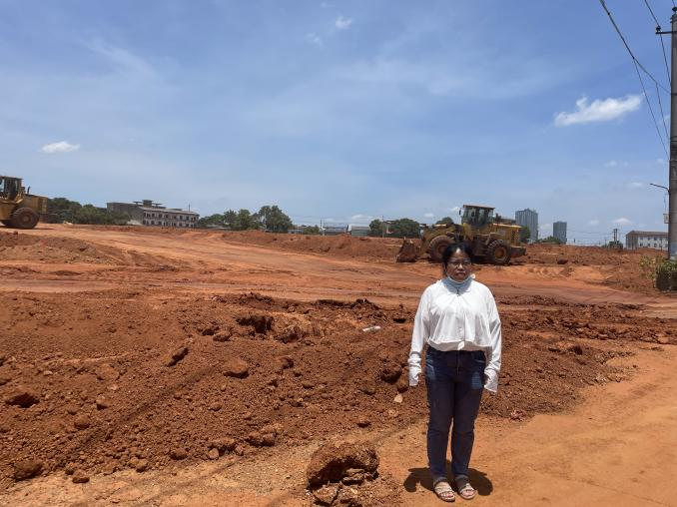 | 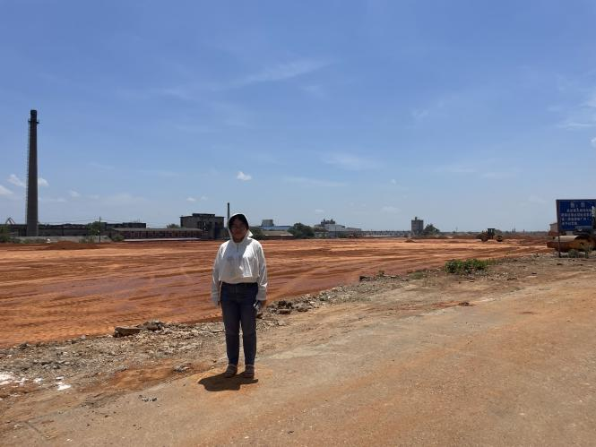
工程师现场踏勘照片

附图11：项目现场踏勘照片

